Gmina Miasto Reda  ul. Gdańska 33, 84-240 Reda | 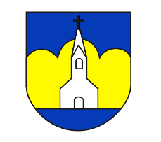
Załącznik 4

Miejski Plan Adaptacji do zmian klimatu
dla Gminy Miasto Reda
Koncepcja zazieleniania Miasta

Reda, Warszawa, 2025
BURMISTRZ MIASTA
mgr Mateusz Richert
(dokument podpisany elektronicznie)
Miejski Plan Adaptacji do zmian klimatu dla Gminy Miasto Reda
został opracowany pod kierunkiem:
Agnieszki Kuśmierz – kierownik projektu,  koordynator  Małgorzaty Hajto – kierownik merytoryczny | 
Koncepcja zazieleniania miasta w ramach Planu adaptacji do zmian klimatu Gminy Miasto Reda została opracowana przez Zespół Ekspertów IOŚ-PIB w składzie:
Małgorzata Bidłasik
Natalia Horak
Bożena Kornatowska
Małgorzata Hajto
Izabela Potapowicz
Agnieszka Kuśmierz
Grzegorz Rąkowski
we współpracy z Zespołem zadaniowym do spraw opracowania i realizacji "Miejskiego Planu Adaptacji do zmian klimatu dla Gminy Miasto Reda" w składzie:
Dominika Kudlińska  Jakub Pilarski  Hanna Janiak  Agnieszka Dybicz  Hanna Dziubek-Lechowska  Joanna Frankowska  Piotr Grzymkowski  Honorata Ignacek  Karol Jaworski  Patrycja Krauze-Maślankowska  Dorota Kobiella  Mirosław Kolasiński  Marek Kopicki  Jarosław Kubera  Grażyna Lemańczyk  Justyna Mazur-Dziadkiewicz  Maciej Pioch  Stella Sobczak  Dorota Tarnowska  Jacek Thiel | 

Spis treści
1 Wprowadzenie 4
2 Metoda 6
3 Zasoby przyrodnicze Miasta Redy 7
Aktualne użytkowanie terenów zieleni w mieście 9
Obszary chronione i powiązania przyrodnicze 10
Tereny zieleni 16
Siedliska zwierząt 40
4 Presje i zagrożenia przyrody w Redzie 41
5 Korzyści z usług ekosystemowych 48
6 Problemy i bariery w zarządzaniu BZI 50
7 Rekomendacje dotyczące zarządzania BZI w Redzie 51
8 Wdrażanie Koncepcji zazieleniania Miasta 60
9 Literatura i wykorzystane materiały 61
Spis rysunków 65
Spis tabel 65
Spis fotografii 65

Wprowadzenie
Koncepcja zazieleniania Miasta opracowana w ramach „Miejskiego Planu Adaptacji do zmian klimatu dla Gminy Miasto Reda” (MPA) ma na celu określenie ram kształtowania i zarządzania błękitno-zieloną infrastrukturą w mieście, ochronę różnorodności biologicznej oraz wykorzystania usług ekosystemowych w łagodzeniu skutków zmian klimatu oraz adaptacji do nich. Koncepcja nawiązuje do Planu zarządzania błękitno-zieloną infrastrukturą (zwanego dalej Planem BZI), który jest określony w Krajowej Polityce Miejskiej 2030 (KPM2030) jako dokument strategiczny realizujący zapisy Unijnej strategii na rzecz bioróżnorodności 2030 „Przywracanie przyrody do naszego życia” (Strategia 2030).
Strategia 2030 ma na celu zapewnienie, aby do 2030 r. europejska różnorodność biologiczna weszła na ścieżkę regeneracji z korzyścią dla przyrody, ludzi i klimatu. i Zawiera konkretne cele, zobowiązania i działania, w tym dotyczące ekosystemów miejskich. Aby przywrócić przyrodę miastom europejskim, w Strategii 2030 wzywa się wszystkie miasta powyżej 20 tys. mieszkańców do opracowania planów zazieleniania miast. Ze względu na ogromną wartość terenów zieleni w przestrzeniach miejskich oraz ich rolę w zapewnianiu fizycznego dobrostanu i zdrowia psychicznego mieszkańców, koniecznym jest wspieranie zdrowych ekosystemów i błękitno-zielonej infrastrukturyi wprowadzanie rozwiązań opartych na zasobach przyrody Szczególnie istotne jest systematyczne uwzględnianie tych aspektów w planowaniu przestrzennym, w tym w planowaniu przestrzeni publicznych i infrastruktury oraz projektowaniu budynków i ich otoczenia. Plany te powinny obejmować środki służące tworzeniu różnorodnych biologicznie i publicznie dostępnych:
- lasów miejskich, parków i ogrodów,
- miejskich gospodarstw rolnych,
- zielonych dachów i ścian,
- ulic obsadzonych drzewami,
- łąk miejskich,
- żywopłotów miejskich.
Realizacja Planów BZI przyczyni się do poprawy połączeń między terenami zieleni, wyeliminowania stosowania pestycydów, ograniczenia nadmiernego koszenia „zielonych” przestrzeni miejskich, a także stosowania innych praktyk szkodliwych dla różnorodności biologicznej.
Plan zazieleniania miasta powinien:
- być częścią zintegrowanej, nadrzędnej strategii miasta, która przeciwdziała utracie różnorodności biologicznej i ogranicza skutki zmiany klimatu,
- uwzględniać społeczny wymiar zazieleniania miasta,
- być poparty wolą polityczną (prezydent miasta lub burmistrz lub rada miasta),
- być zorientowany na działania i wskazywać jasno określone cele, harmonogramem i obowiązki podmiotów wdrażających plan,
- zawierać strategię uczestnictwa wszystkich odpowiednich podmiotów,
- zawierać wytyczne mające na celu podniesienie świadomości na temat korzyści ekologicznych i społecznych błękitno-zielonej infrastruktury,
- zapewnić priorytetowe traktowanie różnorodności biologicznej przed konkurencyjnym użytkowaniem gruntów i celami jednosektorowymi,
- obejmować mierzalne cele i wymagać regularnego raportowania według wskaźników SMART, spójnych i zharmonizowanych z powiązanymi celami międzynarodowymi, europejskimi i krajowymi,
- być powiązany z istniejącymi możliwościami finansowania (programy sektorowe na poziomie UE i krajowym, nowe mechanizmy finansowania).
Plan BZI jest miejskim instrumentem kształtowania i ochrony błękitno-zielonej infrastruktury. Zgodnie z definicją błękitno-zielona infrastruktura to wszystkie tereny pokryte roślinnością lub wodami oraz rozwiązania bazujące na funkcjach przyrodniczych, zaprojektowana i zarządzana w celu zapewnienia usług ekosystemowych. Celem Planu BZI jest zaplanowanie, optymalne wprowadzanie elementów BZI w strukturę funkcjonalno-przestrzenną miasta oraz zapewnienie jej prawidłowego funkcjonowania. Jako element polityki miejskiej ma służyć koordynacji strategii, planów i programów w zakresie zarządzania BZI i monitorowaniu przedsięwzięć podejmowanych na podstawie obowiązujących dokumentów strategicznych i planistycznych miasta.
Zgodnie z KPM2030 Plan BZI powinien zawierać:
- inwentaryzację i ocenę zasobów BZI oraz ocenę aktualnej polityki dotyczącej rozwoju BZI, ocenę zasad i sposobów (w tym w ujęciu organizacyjnym) zarządzania zasobami BZI oraz przepływu informacji między interesariuszami,
- wyznaczenie kierunków działań i ocenę zasad finansowania przedsięwzięć związanych z rozwojem, modernizacją, rewaloryzacją lub ochroną zasobów BZI,
- identyfikację problemów/barier wynikających z braku lub niedostatków danych, przekładających się na niewystarczające uwzględnienie problematyki BZI w polityce rozwoju miasta,
- określenie niezbędnych działań, instytucji odpowiedzialnych za ich podjęcie oraz źródeł finansowania, możliwości przeprowadzenia analizy kosztów-korzyści oraz ustalenie podstaw monitoringu i ewaluacji realizacji planu zarządzania BZI.
Elementem Planu BZI powinien być plan zarządzania drzewostanem miejskim. W inwentaryzacji i ocenie zasobów BZI powinno znaleźć się zarządzanie ryzykiem związanym z podatnością drzew na złamania. Dokument powinien zawierać długoterminowy plan nasadzeń.
W poszczególnych rozdziałach Koncepcji zazieleniania Miasta:
- opisano zastosowaną metodę pracy (Rozdział 2),
- opisano zasoby przyrodnicze Miasta, ze szczególnym uwzględnieniem systemu przyrodniczego Miasta i jego powiązań przyrodniczych z otoczeniem (obszary chronione, korytarze ekologiczne i ich znaczenie dla Miasta, ekosystemy zieleni Miasta oraz siedliska zwierząt) (Rozdział 3),
- określono presje i zagrożenia dla środowiska przyrodniczego Miasta (Rozdział 4),
- opisano wkład i korzyści z usług ekosystemowych w Mieście oraz funkcje BZI w adaptacji miast do zmian klimatu (Rozdział 5),
- zidentyfikowano problemy i bariery związane z zarządzaniem potencjałem zasobów przyrodniczych oraz wdrażaniem rozwiązań z zakresu błękitno-zielonej infrastruktury w Mieście (Rozdział 6),
- wskazano rekomendacje dotyczące zarządzania BZI, w celu określenia ram do zazieleniania Miasta (Rozdział 7),
- wskazano podmioty zaangażowane we wdrażanie propozycji działań (Rozdział 8),
- wskazano literaturę przedmiotu, wykorzystane materiały oraz zaprezentowane mapy, tabele i dokumentację fotograficzną (Rozdział 9).

Metoda
Założeniem metodycznym w opracowaniu Koncepcji jest podział pracy na następujące etapy:
- rozpoznanie zasobów przyrodniczych Miasta;
- określenie problemów i barier w zarządzaniu BZI;
- określenie rekomendacji dotyczących zarządzania BZI.
Zakres zrealizowanych prac obejmował:
- zebranie istniejących i dostępnych materiałów dotyczących zasobów przyrodniczych Miasta Redy (m. in.: materiały publikowane, materiały niepublikowane, ekspertyzy przyrodnicze, plany, programy, strategie, projekty, plany zadań ochronnych dla obszarów Natura 2000, plany ochrony dla parku krajobrazowego, raporty oddziaływania inwestycji na środowisko, akty prawa itp.);
- zebranie informacji o przyjętych, wdrażanych i projektowanych dokumentach planistycznych i innych planach / programach / projektach, które mogą mieć wpływ na ekosystemy Miasta (m. in.: miejscowe plany zagospodarowania przestrzennego, studium uwarunkowań i kierunków zagospodarowania przestrzennego gminy, plan urządzenia lasu, projekty inwestycji, itp.);
- weryfikację i analizę zebranych materiałów;
- wizję terenu Miasta Reda obejmującą identyfikację ekosystemów zieleni oraz gatunków zwierząt i ich siedlisk na terenie zurbanizowanym Miasta i Mościch Błotach;
- opracowanie dokumentu Koncepcji zazieleniania Miasta Reda w zakresie:
- aktualnego użytkowania terenu Miasta,
- obszarów chronionych oraz powiązań przyrodniczych,
- terenów zieleni,
- siedlisk zwierząt,
- problemów i barier wynikających z braku i/lub niedostatków danych, przekładających się na niewystarczające uwzględnienie problematyki BZI w polityce rozwoju Miasta,
- rekomendacji dotyczących kierunków działań w zarządzaniu BZI,
- wstępnych wskaźników wdrażania wskazanych rekomendacji kierunków działań,
- podmiotów odpowiedzialnych za podjęcie działań.
W pracy nad Koncepcją zazieleniania Miasta stosowano metody analizy danych z wykorzystaniem narzędzi systemów informacji przestrzennej, a także metody wizji terenowych.
Wizje terenowe zostały poprzedzone pracami kameralnymi, w ramach których przeanalizowano informacje z literatury przedmiotu oraz istniejących i dostępnych materiałów dotyczących zasobów przyrodniczych Miasta, jak również informacje z dokumentów planistycznych oraz innych planów i programów. W ramach prac wykonano dokumentację fotograficzną oraz przeprowadzono wywiady z lokalnymi mieszkańcami.
Wizje terenu dotyczące ekosystemów, gatunków inwazyjnych, terenów zieleni Miasta Redy zostały przeprowadzone w celu opracowania charakterystyki ekosystemów w Mieście (ekosystemów zieleni urządzonej: zieleń parkowa w parkach i zieleńcach, zieleń uprawiana w ogrodach działkowych, zieleń urządzona wzdłuż zabudowy miejskiej, zieleń przyuliczna, zieleń cmentarzy oraz ekosystemów leśnych i zaroślowych; ekosystemów łąk i muraw, a także ekosystemów związanych z użytkowaniem rolniczym: gruntów ornych i terenów ogródków działkowych), określenia presji jakim są poddawane oraz określenia ich zagrożeń, jak również określenia działań wspierających ochronę różnorodności biologicznej oraz odbudowę odporności ekosystemów miejskich na zmiany klimatu.
Oględziny terenu zostały przeprowadzone w dniach 16, 17, 18 lipca 2024 r. W przypadku ekosystemów zieleni urządzonej - w parkach i zieleńcach, , wzdłuż zabudowy miejskiej, przyulicznej, a także zieleni występującej na cmentarzach oraz tej uprawianej w ogrodach działkowych, szczególną uwagę zwrócono na wielkość powierzchni terenów zieleni, udział zadrzewień i gęstość pokrycia drzewami, występujące gatunki, z uwzględnieniem gatunków inwazyjnych, lokalizację i wielkość powierzchni uszczelnionych i stosowane rozwiązania BZI.
Badania terenowe gatunków zwierząt i ich siedlisk zostały przeprowadzone w celu opracowania charakterystyki zasobów przyrodniczych miasta Redy w zakresie kluczowych gatunków zwierząt i ich zagrożeń oraz określenia działań wspierających zachowanie i ochronę różnorodności biologicznej. Prace przeprowadzono podczas dwóch całodniowych lustracji terenu, w dniu 1 i 17 lipca 2024 r. Dane na ich temat bezkręgowców pochodzą wyłącznie z obserwacji terenowych, ponieważ ta grupa zwierząt nigdy nie była badana czy inwentaryzowana na tym obszarze i nie ma na ich temat żadnych danych literaturowych. W przypadku płazów oraz ryb i minogów, stosunkowo trudnych do wykrycia podczas lustracji terenowych, informacje na temat ich występowania pochodzą wyłącznie z literatury, przede wszystkim z Raportu o oddziaływaniu na środowisko przedsięwzięcia: Odbudowa lewego wału przeciwpowodziowego rzeki Redy (oprac. R. Krupa, Gdańsk 2015), na potrzeby którego wykonano wstępną inwentaryzację ryb i płazów, a także opracowań dotyczących sąsiadujących z analizowanym terenem rezerwatów przyrody „Beka” i „Mechelińskie Łąki”. Informacje nt. występowania ptaków uzyskano przede wszystkim z obserwacji terenowych, a uzupełniono je o informacje literaturowe, zwłaszcza odnośnie gatunków spotykanych w okresie przelotów. Dane dotyczące występowania ssaków pochodzą z obserwacji terenowych oraz z informacji uzyskanych od lokalnych mieszkańców.

Zasoby przyrodnicze Miasta Redy
O uwarunkowaniach przyrodniczych Miasta Reda decyduje jego położenie w zasięgu trzech jednostek fizycznogeograficznych Pobrzeża Kaszubskiego (313.51), Pojezierza Kaszubskiego (314.51), Pradoliny Redy-Łeby (313.46) (Rychling i in. 2021). Północno-zachodnia część Miasta stanowi zalesiony teren wysoczyzny morenowej (Puszcza Darżlubska) obejmującej południowy fragment Kępy Puckiej. Południowo-zachodnia części Miasta w niewielkim fragmencie położona jest na wysoczyźnie Pojezierza Kaszubskiego. Pradolina Redy charakteryzuje się stosunkowo wąskim korytarzem w zachodniej części Miasta, rozcinającym wysoczyzny. We wschodniej części Miasta Pradolina rozszerza się łukiem (tzw. Meander Kaszubski), w kierunku Gdyni.
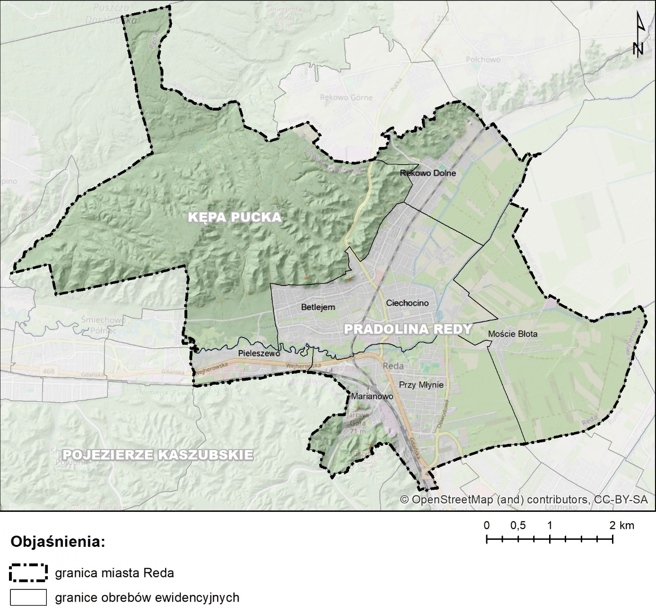
- Położenie Miasta Redy
Źródło: opracowanie własne na podstawie danych z GUGiK
Strukturę przyrodniczą Miasta tworzą ekosystemy zieleni miejskiej (w tym zieleni przydrożnej, zieleni parków miejskich, zieleni skwerów i zieleńców miejskich, zieleni cmentarzy, zieleni osiedlowej i przydomowej, zieleni ogrodów działkowych), ekosystemy leśne, ekosystemy wodne i podmokłe oraz ekosystemy łąkowe. Osią struktury przyrodniczej Miasta Redy jest dolina rzeki Redy, przepływającej z południowego zachodu na północny wschód. W zachodniej części Miasta rzeka Reda zachowała swój naturalny, silnie meandrujący charakter, natomiast we wschodnim odcinku jej przebieg jest prostolinijny, co jest wynikiem działań regulacyjnych. Rzeka Reda stanowi oś hydrograficzną całego obszaru, a wraz z innymi ciekami, kanałami i rowami oraz przyległymi terenami niezurbanizowanymi stanowi główny element rusztu ekologicznego Miasta (korytarz ekologiczny). W zachodniej i północno wschodniej części doliny występuje roślinność łęgowa i łąkowa o stosunkowo dużym stopniu naturalności. W centralnej części Miasta dolina rzeki jest silnie zabudowana. W terenach o intensywnej zabudowie roślinność ma charakter zieleni urządzonej.

Aktualne użytkowanie terenów zieleni w mieście
Tereny zieleni wodnej, przywodnej i związanej z obszarami podmokłymi zajmują stosunkowo niewielką powierzchnię Miasta. Położone są w pradolinie rzeki Redy i związane są z rzeką oraz siecią kanałów będących jej dopływami.
Tereny zieleni leśnej i zadrzewionej zajmują ponad 44% powierzchni Miasta Redy. Największy zwarty kompleks leśny rozciąga się w północnej części Miasta i jest administrowany przez Lasy Państwowe (LP). Drugi-kompleks leśny, również administrowany przez LP, jest położony na południowo-zachodnim skraju Miasta i stanowi niewielki fragment lasów w granicach Trójmiejskiego Parku Krajobrazowego. Ponadto, na terenie Miasta występuje zieleń zadrzewiona głównie związana sz miejskimi parkami (Miejski Park Rodzinny, Park Miejski w Ciechocinie) oraz łozowiskami w zachodniej części Miasta w Mościch Błotach.
Niewielkie powierzchniowo tereny zieleni krzewiastej są położone głównie w zurbanizowanych częściach Miasta(np. żywopłoty wzdłuż chodników i roślinność krzewiasta w ogrodach przydomowych) oraz na obszarze Mościch Błot (np. zarośla wierzbowe ciągnące się wzdłuż licznych kanałów melioracyjnych).
Tereny zieleni trawiastej na terenie Miasta Redy występują głównie we wschodniej części Miasta, na Mościch Błotach oraz na terenach zabudowy mieszkaniowej (Osiedla: Przy Młynie, Pieleszewo, Betlejem, Ciechocino, Rekowo Dolne). Liczne trawiaste płaty występują także pośród terenów zabudowanych w części zachodnie Miasta.
Tereny zieleni ogrodów działkowych położone są w południowo wschodniej części zabudowy miejskiej, na skraju Mościch Błot, przy ul. Obwodowej.
Tereny upraw na gruntach ornych zajmują niewielkie powierzchnie we wschodniej części Miasta, na dawnych torfowiskach w obrębie Mościch Błot.
Występowanie różnych typów terenów zieleni w Mieście Reda zaznaczono na mapie poniżej (Rys. 2).
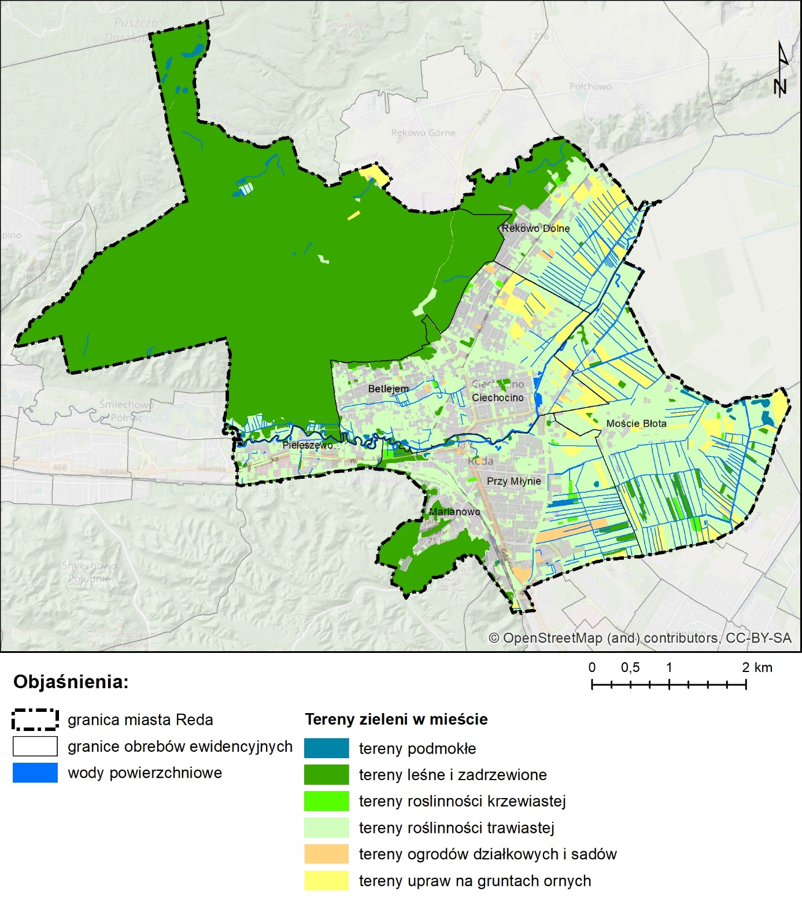
- Aktualne tereny zieleni w mieście Reda
Źródło: opracowanie własne na podstawie danych z BDOT10k

Obszary chronione i powiązania przyrodnicze
Na terenie Miasta Redy najcenniejsze obszary leśne zostały objęte ochroną obszarową. Północny kompleks leśny jest chroniony w granicach Obszaru Chronionego Krajobrazu Puszczy Darżlubskiej (OChK Puszczy Darżlubskiej) oraz obszaru Natura 2000 Puszcza Darżlubska PLB220007 (ostoja ptasia), Południowo-zachodni kompleks leśny jest częścią Trójmiejskiego Parku Krajobrazowego (Rys. 3).
Obszar Chronionego Krajobrazu Puszczy Darżlubskiej w granicach Miasta Redy zajmuje 1 355,6 ha, to jest (40,5% powierzchni Miasta). W obszarze chronione są wysokie walory przyrodnicze, w tym rozległy i zwarty ekosystem leśny porastający wysoczyznę Kępy Puckiej z dobrze zachowanym drzewostanem buczyny pomorskiej. Niewielki udział mają tu również lasy mieszane ze sztucznie wprowadzoną sosną oraz bory bagienne i wilgotne na Sandrze Piaśnickim (Dz. Urz. Woj. Pomorskiego 2023, poz. 5841).
Obszar Natura 2000 Puszcza Darżlubska PLB220007 w granicach Miasta obejmuje 1 291,8 ha(38,6 % powierzchni Miasta). Tutejsze ekosystemy leśne są ostoją dla przynajmniej 13 gatunków ptaków wymienionych w Załączniku I Dyrektywy Ptasiej (występują tu m.in. bocian czarny, bielik, derkacz, dzięcioł czarny, gąsiorek, zimorodek, żuraw i włochatka). Przedmiotami ochrony na terenie ostoi są 2 gatunki: włochatka Aegolius funereus oraz muchołówka mała Ficedula parva. Populacja lęgowa włochatki na terenie puszczy jest bardzo wysoka i stanowi ok. 1% populacji krajowej tego gatunku (Dz. U. Nr 25, poz. 133).
W granicach Miasta ustanowiono 28 pomników przyrody. Głównie są to pojedyncze drzewa. Grupowy pomnik Aleja Lip obejmuje 25 lip drobnolistnych rosnących przy ul. Rzecznej w „Pieleszewie”. Ponadto, na terenie lasów administrowanych przez LP ochroną pomnikową objęto: grupę 3 dębów szypułkowych, 2 pnącza – bluszcze pospolite porastające okazałe dęby oraz głaz narzutowy. Na terenie zurbanizowanym Miasta ustanowiono 13 pomników przyrody drzew liściastych (12 pojedynczych drzew i 1 grupa 25 drzew w Alei Lip - łącznie 37 drzew z Aleją Lip) (Tab.1, Rys. 3).
- Lista pomników przyrody zlokalizowanych w Mieście Reda
Pomniki przyrody na terenach zurbanizowanych Miasta
Buk pospolity (Fagus sylvatica L.) rosnący na rogu ulic Objazdowej i Gniewowskiej
Lipa drobnolistna (Tilia cordata Mill.) rosnąca przy ul. Cechowej 32
Lipa drobnolistna (Tilia cordata Mill.) rosnąca przy ul. Cechowej 34
Lipa drobnolistna (Tilia cordata Mill.) rosnąca przy ul. Cechowej
Kasztanowiec biały (Aesculus hippocastanum L.) rosnący przy ul. Puckiej 49
Brzoza brodawkowata (Betula pendula Roth) rosnąca przy ul. Rzecznej 2
Jesion wyniosły (Fraxinus excelsior L.) rosnący przy ul. Rzecznej 4.
Pomnik przyrody „Aleja Lip” – 25 lip drobnolistnych (Tilia cordata Mill.) rosnących przy ul. Rzecznej
Dąb szypułkowy (Quercus robur L.) rosnący w Parku Miejskim w Ciechocinie
Klon jawor (Acer pseudoplatanus L.) rosnący w Parku Miejskim w Ciechocinie
Olsza czarna (Alnus glutinosa (L.) Gaertn.) rosnąca w granicach Miejskiego Parku Rodzinnego w Redzie
Olsza czarna (Alnus glutinosa (L.) Gaertn.) rosnąca w granicach Miejskiego Parku Rodzinnego w Redzie
Olsza czarna (Alnus glutinosa (L.) Gaertn.) rosnąca w granicach Miejskiego Parku Rodzinnego w Redzie
Pomniki przyrody na terenach leśnych (Lasów Państwowych)
Buk pospolity (Fagus sylvatica L.) rosnący w leśnictwie Nanice, oddział 195 b.
Pomnik grupowy - 3 dęby szypułkowe (Quercus robur L.) rosnące w leśnictwie Nanice, oddział 219 h.
Dąb szypułkowy (Quercus robur L.) rosnący w leśnictwie Nanice, oddział 220 b.
Daglezja zielona (Pseudotsuga menziesii (Mirb.) Franco) rosnąca w leśnictwie Nanice, oddział 199 f.
Modrzew europejski (Larix decidua Mill.) rosnący w leśnictwie Sławutówko, oddział 91 i.
Modrzew europejski (Larix decidua Mill.) rosnący w leśnictwie Sławutówko, oddział 91 i.
Modrzew europejski (Larix decidua Mill.) rosnący w leśnictwie Sławutówko, oddział 91 i.
Modrzew europejski (Larix decidua Mill.) rosnący w leśnictwie Sławutówko, oddział 91 i.
Modrzew europejski (Larix decidua Mill.) rosnący w leśnictwie Sławutówko, oddział 92 d.
Świerk pospolity (Picea abies (L.) H.Karst) w leśnictwie Nanice, oddział 188 a. (obecnie drzewo uległo obumarciu, złamaniu i obecnie stanowi leżaninę – pozostałość po pniu drzewa
Buk pospolity (Fagus sylvatica L.) rosnący w leśnictwie Nanice, oddział 217 b.
Buk pospolity (Fagus sylvatica L.) rosnący w leśnictwie Nanice, oddział 217 b.
Bluszcz pospolity (Hedera helix L.) rosnący w leśnictwie Sławutówko, oddział 125 f.
Bluszcz pospolity (Hedera helix L.) rosnący w leśnictwie Sławutówko, oddział 125 f.
Głaz zlokalizowany w leśnictwie Nanice, oddział 220 b.
Źródło: Centralny Rejestr Form Ochrony Przyrody i Gminy Miasta Reda (stan na grudzień 2024r.)
Przy omawianiu form ochrony przyrody w Mieście, warto zaznaczyć, że w Audycie Krajobrazowym Województwa Pomorskiego rejon Mościch Błot został zaproponowany do objęcia ochroną, jako Obszar Chronionego Krajobrazu "Łąki w Dolinie Rzeki Redy", w ramach krajobrazu priorytetowego nr 22-313.51-10 Łąki zalewowe w dolinie rzeki Redy, w rejonie Mościch Błot. Jest to obszar położony w dolinie rzeki Redy, ograniczony wzniesieniami Kępy Puckiej i Oksywskiej, rozciągający się od wschodnich obrzeży miasta Reda i północnych obrzeży miasta Rumia do granicy z Nadmorskim Parkiem Krajobrazowym. Obejmuje kompleks torfowisk niskich i gytiowisk, pokrytych zespołami podmokłych łąk z mokradłami, trzcinowiskami i zbiorowiskami zaroślowymi.

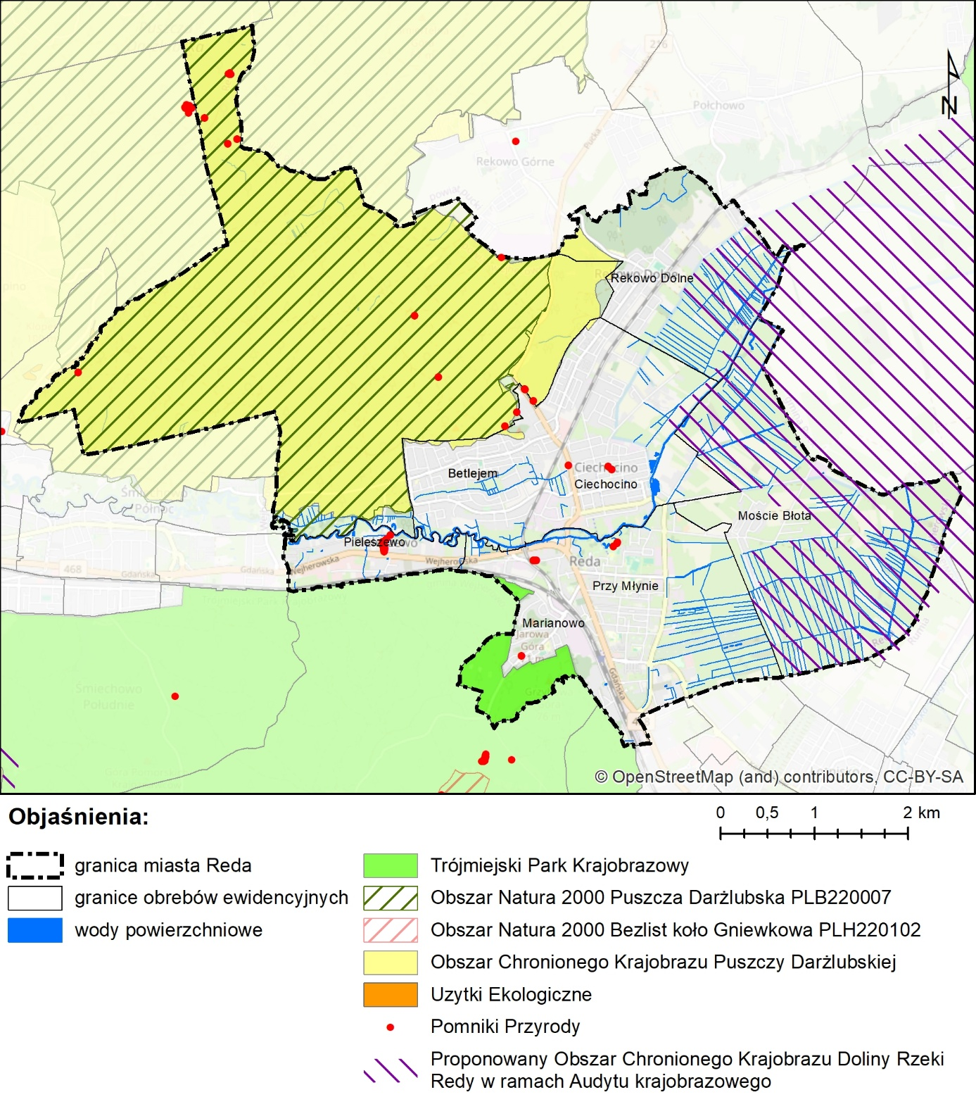
- Miasto Reda na tle obszarów chronionych
Źródło: opracowanie własne na podstawie danych z CRFOP, Gminy Miasta Reda i Gminy Miasta Reda, Audytu Krajobrazowego Województwa Pomorskiego (stan na kwiecień 2025 r.)
Przez obszar Miasta Redy przebiega mający rangę regionalną Korytarz Ekologiczny Pradoliny Redy-Łeby (Rys. 4), obejmujący przełomowy fragment doliny Redy (Fot. 1) i północny fragment Mościch Błot oraz łączące te obszary dwa równoległe wąskie pasy: jeden ciągnący się wzdłuż koryta Redy rzeki w obrębie zabudowy miejskiej i jej uregulowanego odcinka w północno-zachodniej części Mościch Błot (Fot. 2), drugi, obejmujący wąski pas obrzeża lasów Puszczy Darżlubskiej, ciągnący się wzdłuż zabudowy dzielnicy Rekowo. Korytarz Ekologiczny Pradoliny Redy-Łeby, o długości ok. 85 km, łączy dwa cenne przyrodniczo obszary pomorskie: mający rangę krajową ekologiczny Korytarz Ekologiczny Nadmorski, z którym styka się w rejonie jez. Łebsko i Słowińskiego Parku Narodowego, i rejon Pradoliny Kaszubskiej oraz Zatoki Puckiej, objęty ochroną w Nadmorskim Parku Krajobrazowym i w rezerwatach przyrody „Beka” i „Mechelińskie Łąki”, z którym łączy się przy ujściowym odcinku rzeki Redy. Korytarz Ekologiczny Pradoliny Redy-Łeby został uwzględniony w planie zagospodarowania przestrzennego województwa (Bezubik i in. 2014). We wspomnianym opracowaniu przedstawiono koncepcję tzw. płatów ekologicznych, czyli obszarów o zwiększonej wartości przyrodniczej, w porównaniu z terenami sąsiednimi. Według tej koncepcji, w granicach Miasta Redy występują fragmenty dwóch takich płatów, mających rangę regionalną: Darżlubskiego Płata Ekologicznego i Trójmiejskiego Płata Ekologicznego (Rys. 3). Oba płaty obejmują tereny leśne, odpowiednio: Puszczy Darżlubskiej, objętych ochroną w granicach obszaru Natura 2000 PLB Puszcza Darżlubska i lasów Pojezierza Kaszubskiego, chronionych w granicach Trójmiejskiego Parku Krajobrazowego.
W Opracowaniu ekofizjograficznym dla potrzeb studium uwarunkowań i kierunków zagospodarowania przestrzennego i planowania przestrzennego Miasta Reda (Staszek i in. 2022) wysunięto koncepcję wydzielenia w granicach Miasta Redy jeszcze jednego, mającego rangę lokalną, płata ekologicznego Mostowe Błota (Rys. 4), obejmującego podmokłe łąki, pastwiska, szuwarowiska oraz występujące w ich obrębie kompleksy zarośli i zadrzewień wierzbowych, stanowiącego bardzo cenną ostoję zwierząt. W opracowaniu wskazano płat ekologiczny o powierzchni ok. 236 ha, który jest tylko częścią cennego obszaru Mościch Błot (w granicach Miasta Redy Moście Błota zajmują ok. 650 ha). Teren ten nie jest obecnie objęty żadnymi formami ochrony przyrody i jest narażony na różnego rodzaju zagrożenia.
Korytarz ekologiczny pradoliny Redy-Łeby, łączący ze sobą wyżej wymienione sąsiadujące z nim cenne przyrodniczo płaty ekologiczne, i – w większej skali – rejon Zatoki Puckiej i Pradoliny Kaszubskiej z pasem wybrzeża morskiego w rejonie Słowińskiego Parku Narodowego, jest ważnym szlakiem migracji zwierząt. Położony w granicach gminy miejskiej odcinek rzeki Redy jest szczególnie istotnym szlakiem dla cennych wędrownych gatunków ryb, takich jak troć wędrowna, sieja i łosoś szlachetny, które migrują, do miejsc tarlisk położonych w jej górnym biegu. Pas terenów zielonych, lasów, zadrzewień, zakrzewień i łąk, ciągnących się wzdłuż rzeki w jej dolinie przełomowej i stanowiący enklawę zieleni w zabudowie miejskiej, jest także ważnym szlakiem przemieszczania się dużych gatunków ssaków, takich jak sarna, dzik, lis, wilk i potencjalnie łoś, wędrujących z obszarów leśnych Puszczy Darżlubskiej i Pojezierza Kaszubskiego na żerowiska w rejonie Mościch Błot.
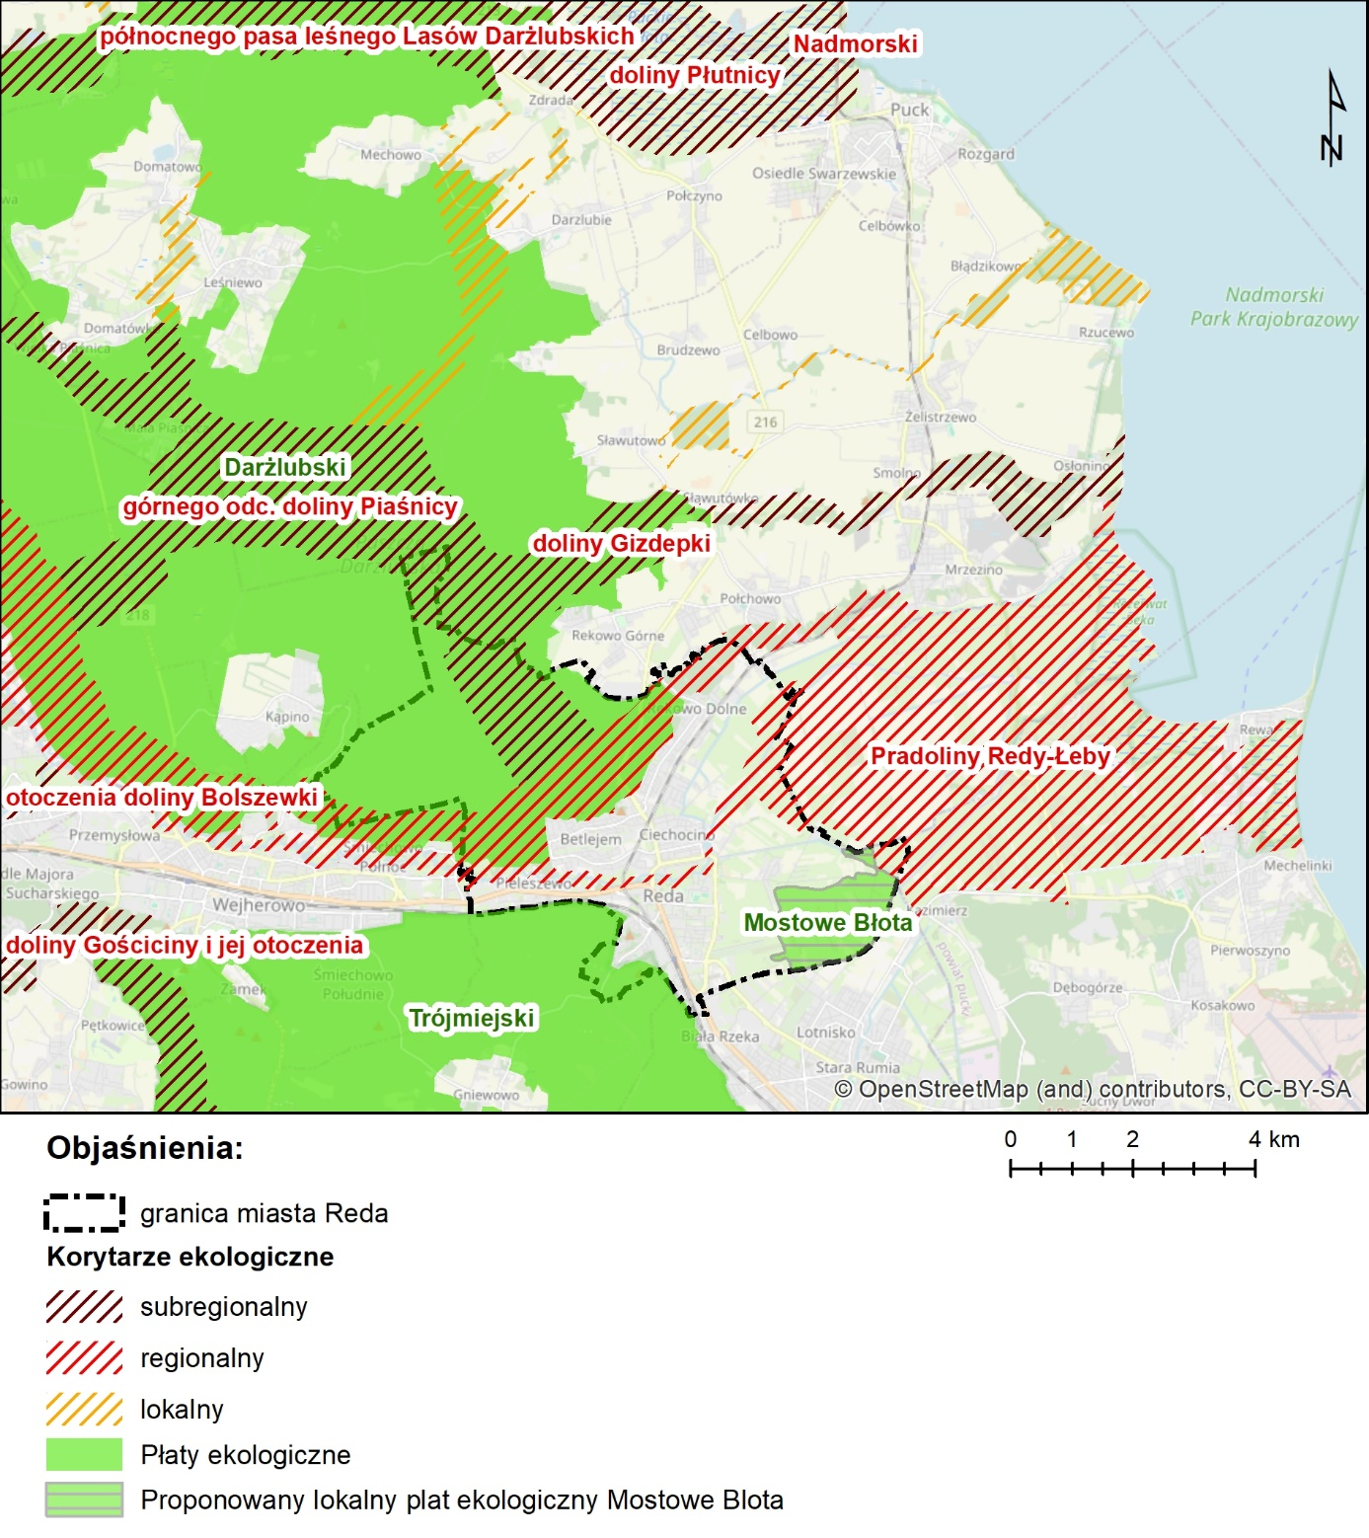
- Miasto Reda na tle sieci ekologicznej
Źródło: opracowanie własne na podstawie danych z Koncepcji sieci ekologicznej województwa pomorskiego dla potrzeb planowania przestrzennego (Bezubik i in. 2014) oraz Opracowania ekofizjograficznego dla potrzeb studium uwarunkowań i kierunków zagospodarowania przestrzennego i planowania przestrzennego Miasta Reda (Staszek i in. 2022).

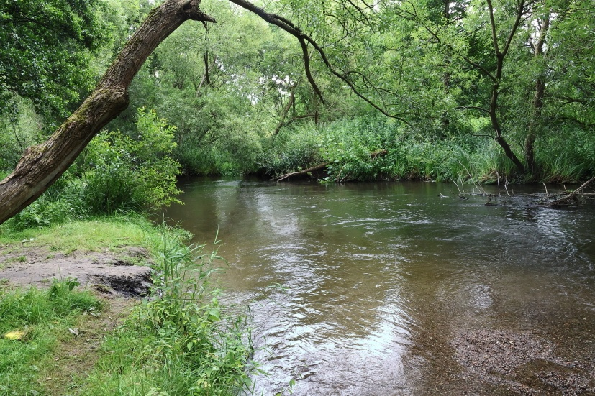
- Dolina rzeki Redy na odcinku przełomowym,
siedlisko ryb i ważny korytarz ekologiczny (fot. Grzegorz Rąkowski)
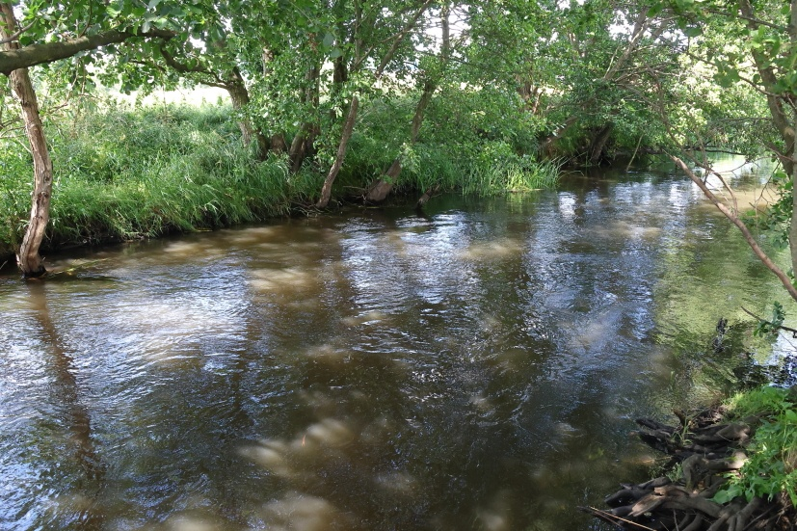
- Uregulowany odcinek rzeki Redy na Mościch Błotach (fot. Grzegorz Rąkowski)

Tereny zieleni
Ekosystemy zieleni urządzonej (zieleń przydrożna, zieleń osiedlowa i przydomowa, zieleń parków miejskich i cmentarzy, zieleń ogrodów działkowych)
W tkance miejskiej Miasta Redy nawierzchnie nieprzepuszczalne wyraźnie przeważają nad przepuszczalnymi. Niemniej jednak, wśród zabudowy miejskiej występują mniejsze i większe tereny zieleni, pełniące niezwykle ważną rolę w tworzeniu lokalnego mikroklimatu oraz ochronie Miasta i ludności przed negatywnymi skutkami zmian klimatu. Na potrzeby niniejszego opracowania zieleń tę podzielono na następujące kategorie:
- zieleń parkowa w parkach i zieleńcach,
- zieleń uprawiana w ogrodach działkowych,
- zieleń urządzona wzdłuż zabudowy miejskiej,
- zieleń przyuliczna,
- zieleń cmentarzy.
Każda z nich pełni podstawową funkcję terenów zieleni miejskiej, przede wszystkim funkcję reprezentatywną, jak również dodatkowe funkcje odpowiadające potrzebom użytkowników. Przykładowo, zieleń przyuliczna tradycyjnie pełni także funkcję ochronną, w ogrodach działkowych zieleń ma funkcję głównie użytkową lub produkcyjną, zieleń przydomowa i osiedlowa pełni funkcję nie tylko estetyczną, ale i buforu izolacyjnego oraz tłumiącego hałas, zaś jedną z najważniejszych funkcji zieleni parkowej jest rekreacja. Zieleń (starodrzew) na zabytkowym cmentarzu parafialnym przy ul. Gdańskiej stanowi cenny element dziedzictwa kulturowego. Zieleń na stadionie MOSiR przy ul. Łąkowej spełnia swoją funkcję w strukturze obiektu sportowego.
Najważniejszymi obiektami zieleni wśród zabudowy miejskiej są bez wątpienia parki. To one są centrami skupiającymi największe zagęszczenie zieleni i różnorodności biologicznej. W Mieście znajdują się dwa parki: Miejski Park Rodzinny nad rzeką Redą w pobliżu centrum Miasta oraz Park w Ciechocinie. Ten ostatni - znajdujący się przy ul. Parkowej i Wiśniowej i obejmujący obszar o powierzchni 1,2 ha – powstał na terenie byłego założenia dworsko-parkowego z przełomu XIX i XX w. jest dość gęsto zadrzewiony starodrzewem (Fot. 3). Głównie dominuje klon pospolity, a uzupełnią go jesion, grab, lipa drobnolistna i olsza czarna. Na terenie parku występują również dwa wiekowe pomniki przyrody – klon jawor i dąb szypułkowy. Z kolei Miejski Park Rodzinny również porastają liczne zadrzewienia, lecz młodsze i bardziej rozproszone, pozostawiając w wolnych przestrzeniach rozległe, koszone trawniki, chętnie wykorzystywane przez mieszkańców do piknikowania i odpoczynku. Obecną kompozycję zieleni nadano parku po rewitalizacji, przeprowadzonej kilkanaście lat temu. Park ten cechuje znaczne uwilgocenie – jego niskie położenie nad rzeką Redą, a dość zróżnicowane ukształtowanie terenu wspomaga przechwytywanie wody w glebie, o czym świadczą występujące tu higrofilne zarośla i zadrzewienia olchowo-jesionowe oraz obecność licznych zagłębień i sadzawek – stale lub okresowo wypełnionych wodą (Fot. 4, 5, 6). Parki miejskie są bezpieczną ostoją dla różnorodnych gatunków zwierząt, także tych rzadko spotykanych wśród zabudowy miejskiej, jak dzięcioł zielony. Zwierzęta korzystają również z obecności kilku nasadzeń drzew owocowych, prawdopodobnie będących pozostałością po sadach rosnących na tych terenach przed utworzeniem parku miejskiego.
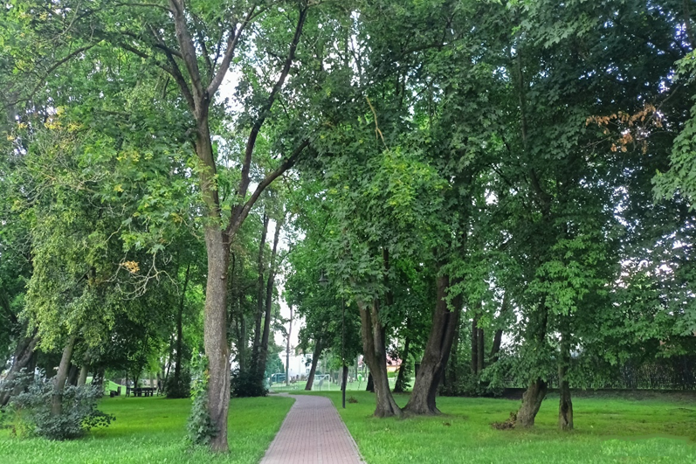
- Starodrzew w Parku Miejskim w Ciechocinie (fot. Natalia Horak)
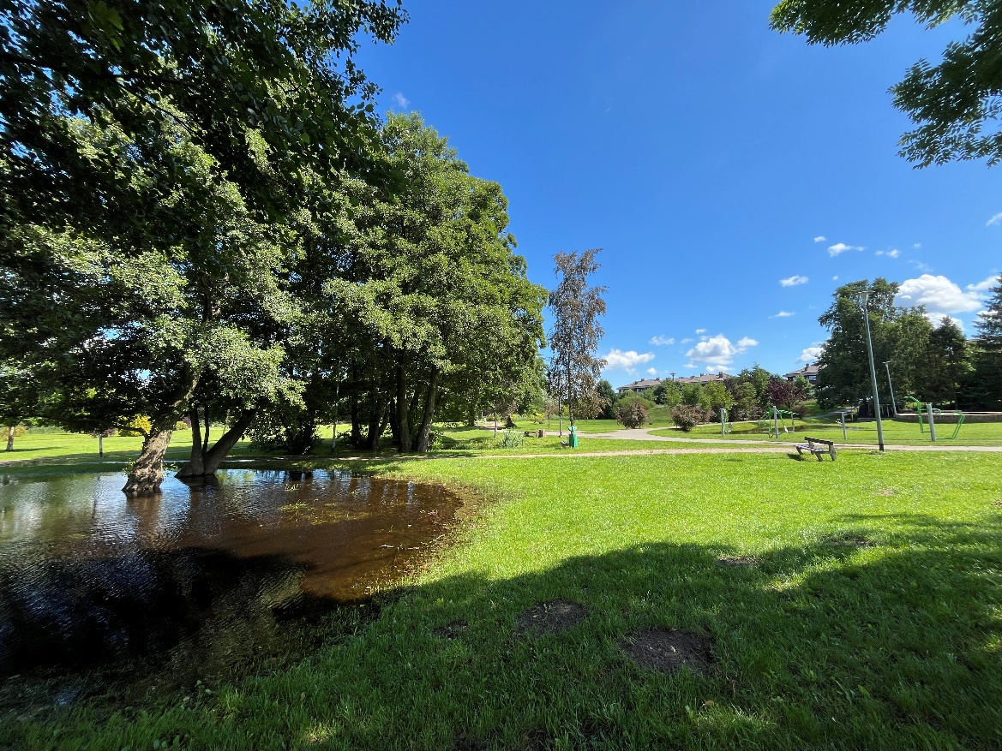
- Urządzona zieleń parkowa w Miejskim Parku Rodzinnym, rozległe, koszone trawniki z drzewostanem olchowym w zagłębieniach terenu wypełnionych wodą opadową (wskutek ulewnych deszczy), na drugim planie nowe nasadzenia drzew (fot. Małgorzata Bidłasik)
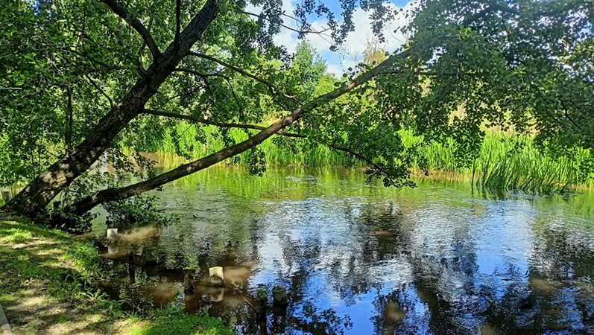
- Higrofilne zarośla i zadrzewienia nadrzeczne w Miejskim Parku Rodzinnym
(fot. Natalia Horak)
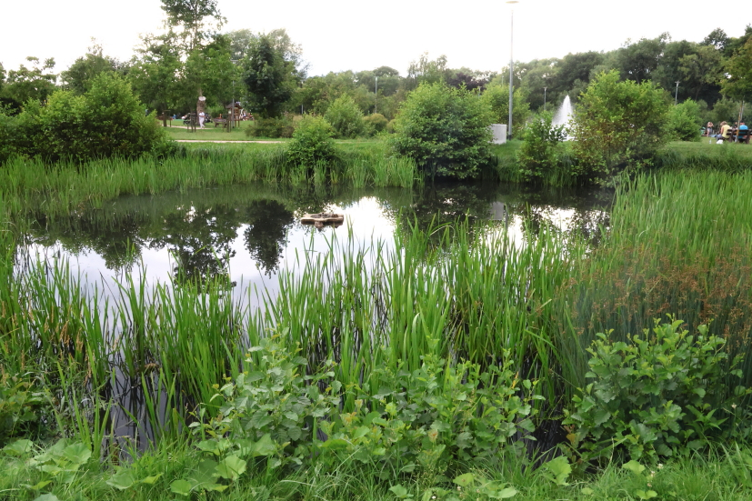
- Sadzawka w Miejskim Parku Rodzinnym (fot. Grzegorz Rąkowski)
Zieleń przy domach jednorodzinnych w Redzie, nie leżąca w gestii samorządu, istotnie wspiera budowanie zasobów zieleni Miasta i kształtowanie zdrowszego mikroklimatu, mimo powszechnego w Polsce wciąż małego zróżnicowania w doborze roślin i/lub częstego sadzenia roślin nierodzimych w ogrodach przydomowych. Nowo powstająca jednorodzinna i wielorodzinna zabudowa mieszkaniowa na osiedlach Betlejem (Fot. 7), Rekowo Dolne (Fot. 8, 9) i Moście Błota charakteryzuje się niskim udziałem wysokiej zieleni przydomowej a powierzchnie ogrodów przydomowych są stosunkowo małe.
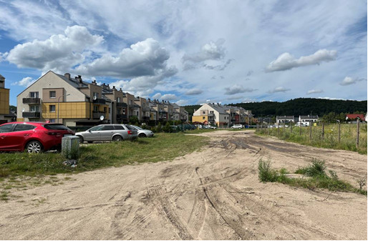
- Wielorodzinna zabudowa mieszkaniowa na osiedlu Betlejem
(fot. Małgorzata Bidłasik)
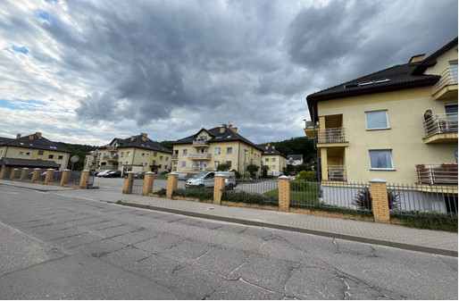
- Wielorodzinna zabudowa mieszkaniowa na osiedlu Rekowo Dolne przy ul. Polnej
(fot. Małgorzata Bidłasik)
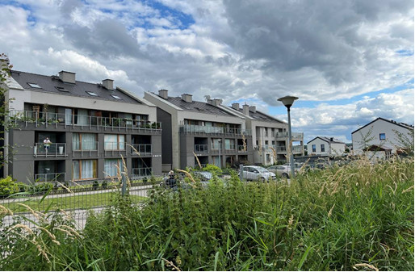
- Wielorodzinna zabudowa mieszkaniowa na osiedlu Rekowo Dolne przy ul. Polnej
(fot. Małgorzata Bidłasik)
Przestrzenie zieleni wewnątrz osiedli budynków (bloków) wielorodzinnych położone głównie w centrum Miasta są w przeważającej części odpowiednio zagospodarowane (Fot. 12, 13). Zapewniają pobliskim mieszkańcom nie tylko namiastkę przyrody, ale i miejsce do wypoczynku i integracji. Zieleń ta jest zwykle utrzymana w dobrym stanie - zawiera zarówno fragmenty zadrzewione, zakrzewione, zadarnione jak i porośnięte roślinami okrywowymi. Różnorodność bylin i krzewinek na tego typu obszarach w Mieście zasługuje na uznanie. Co więcej, w wielu miejscach, np. przy ul. Jana Brzechwy (Fot. 11) czy ul. Św. Wojciecha (Fot. 10), oddzielono budynki od chodnika i jezdni odpowiednio szerokim pasmem zieleni przyulicznej, włącznie z drzewami i krzewami ograniczonym żywopłotem, pozostawiając w ten sposób wewnętrzną prosperującą faunę i florę nieuszkodzoną, zabezpieczoną w dostatecznym stopniu przed zadeptywaniem i zanieczyszczeniem. Nietrudno natrafić wśród zieleni miejskiej Redy na rośliny inwazyjne, czy to samosiewki czy posadzone przez mieszkańców, takie jak sumak octowiec (Fot. 14), robinia akacjowa, bożodrzew gruczołowaty, róża pomarszczona czy nawłoć kanadyjska.
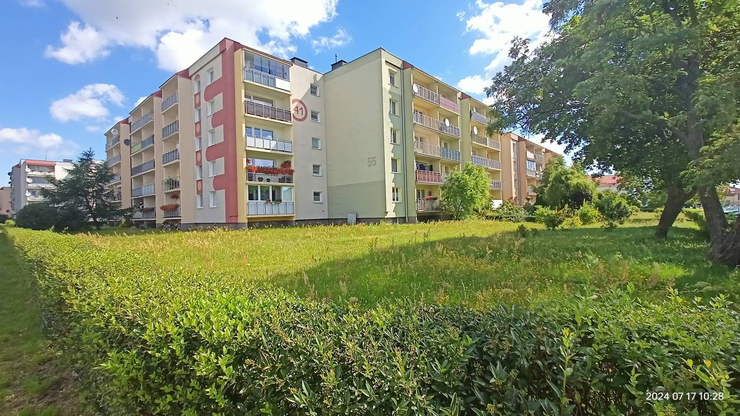
- Szerokie pasma zieleni oddzielające budynki wielorodzinne od drogi w okolicach
ulic św. Wojciech i Jana Brzechwy (fot. Natalia Horak)
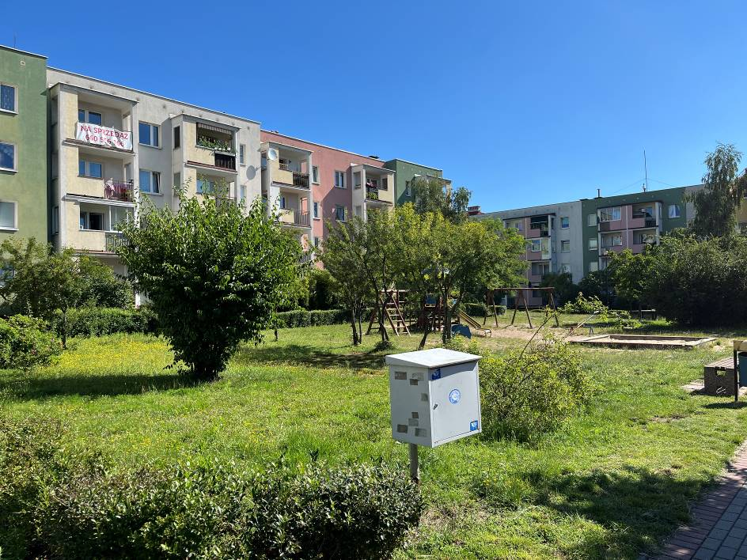
- Zielone przestrzennie wspólne we wnętrzach między budynkami wielorodzinnymi z placami zabaw i miejscami odpoczynku przy ul. Jana Brzechwy (fot. Małgorzata Bidłasik)
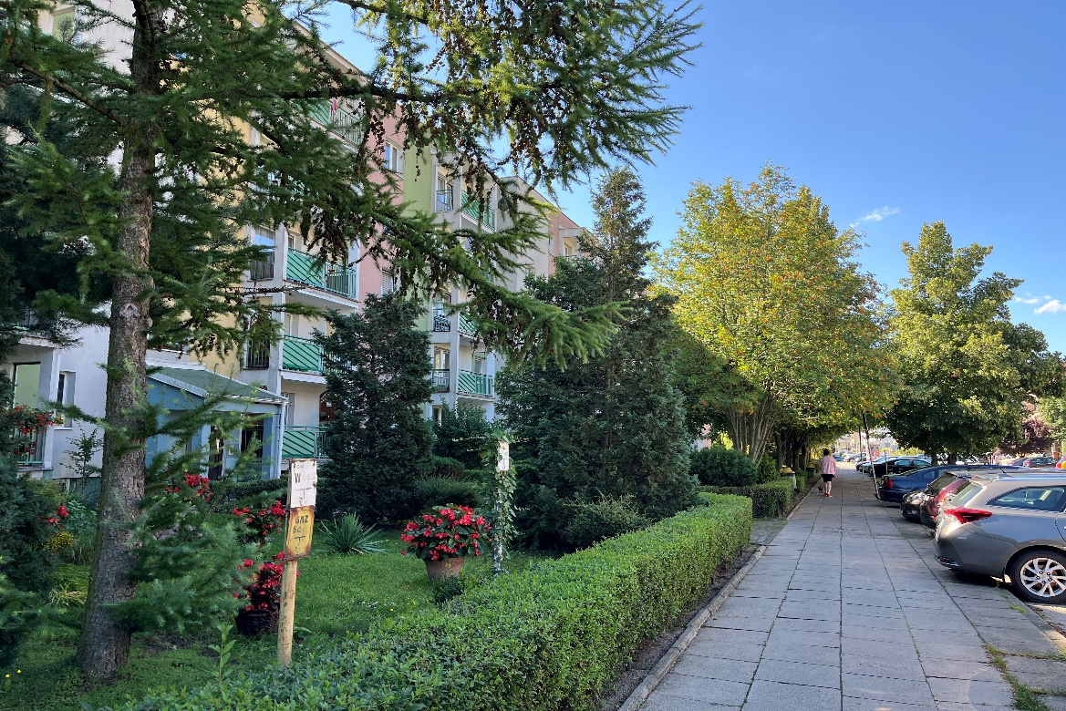
- Zagospodarowana zieleń w przestrzeni międzyosiedlowej na południu Miasta
(fot. Małgorzata Bidłasik)
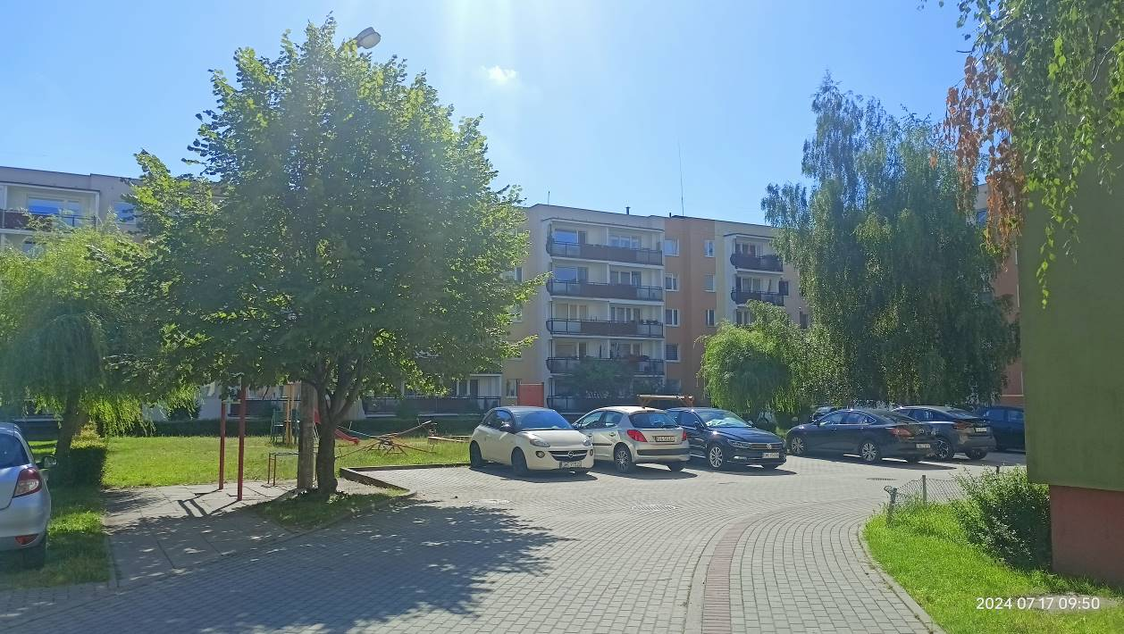
- Różnorodne i różnej wysokości zadrzewienia między budynkami wielorodzinnymi wraz z infrastrukturą rekreacyjną (fot. Natalia Horak)
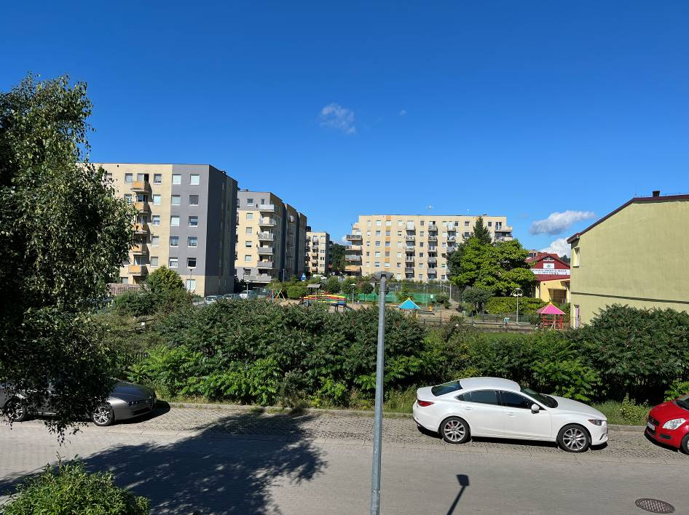
- Zieleń w pobliżu Przedszkola „Przygoda” z inwazyjnym sumakiem octowcem
(fot. Małgorzata Bidłasik)
W obrębie najbardziej zabudowanych części Miasta Reda występują dość licznie obszary o nawierzchni całkowicie nieprzepuszczalnej (Fot. 15, 16). Zdecydowana większość parkingów i placów w Redzie pokryta jest nawierzchnią z asfaltu, płyt betonowych lub kostki, które w przypadku długotrwałych upałów znacznie się nagrzewają, sporadycznie napotkać można parkingi z nawierzchnią z betonu ażurowego. W miejscach z nieprzepuszczalną powierzchną często brak jest wysokiej zieleni, która stanowiłaby ochronę przed nadmiernym nagrzewaniem się tych miejsc. Wygląda to w ten sposób nie tylko w przypadku starych nawierzchni, ale także na niektórych nowo wybudowanych placach. Nawierzchnie półprzepuszczalne pod miejscami postojowymi (Fot. 17, 18) można znaleźć na nowszych osiedlach, wzdłuż niektórych ulic na południu Miasta, czy jeszcze przy domu kultury „Fabryka Kultury”.
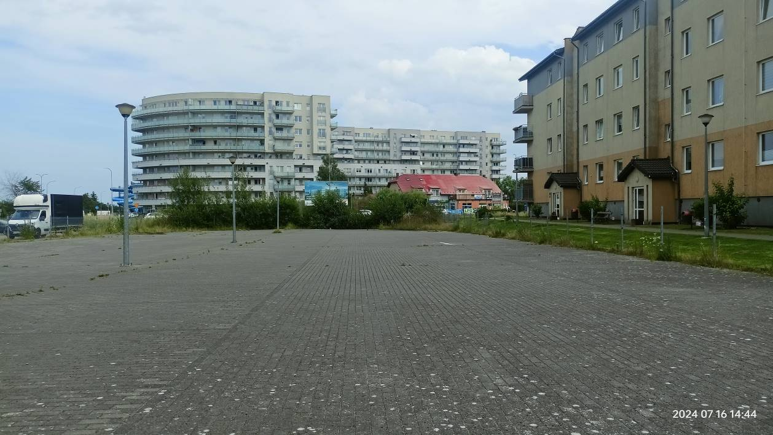
- Parking z nawierzchnią z kostki brukowej w pobliżu skrzyżowania ul. Osadniczej
z ul. Młyńską (fot. Natalia Horak)
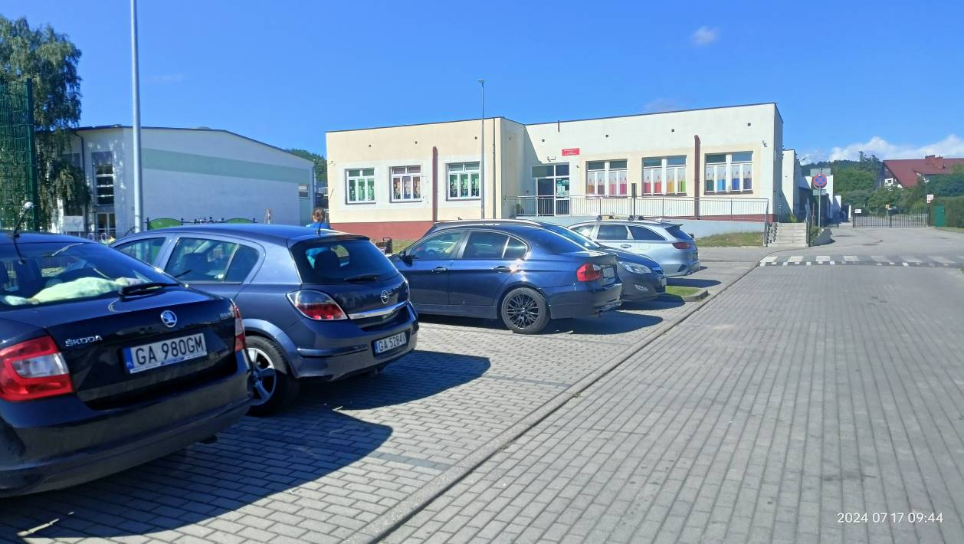
- Parking z nawierzchni nieprzepuszczalnej przy Zespole Szkolno-Przedszkolnym nr 2
(fot. Natalia Horak)
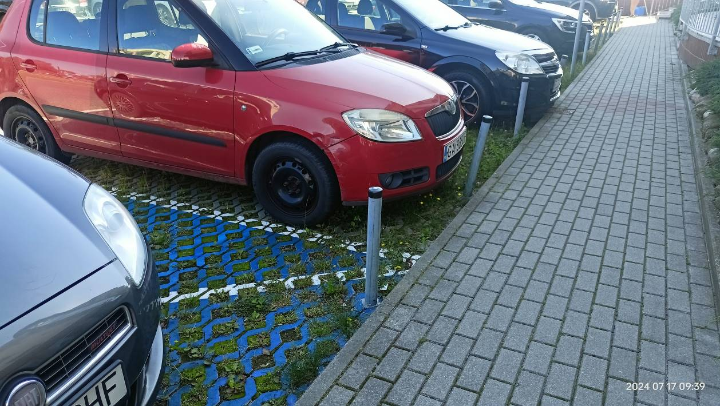
- Parking z nawierzchnią z betonu ażurowego w pobliżu ul. Osadniczej
(fot. Natalia Horak)
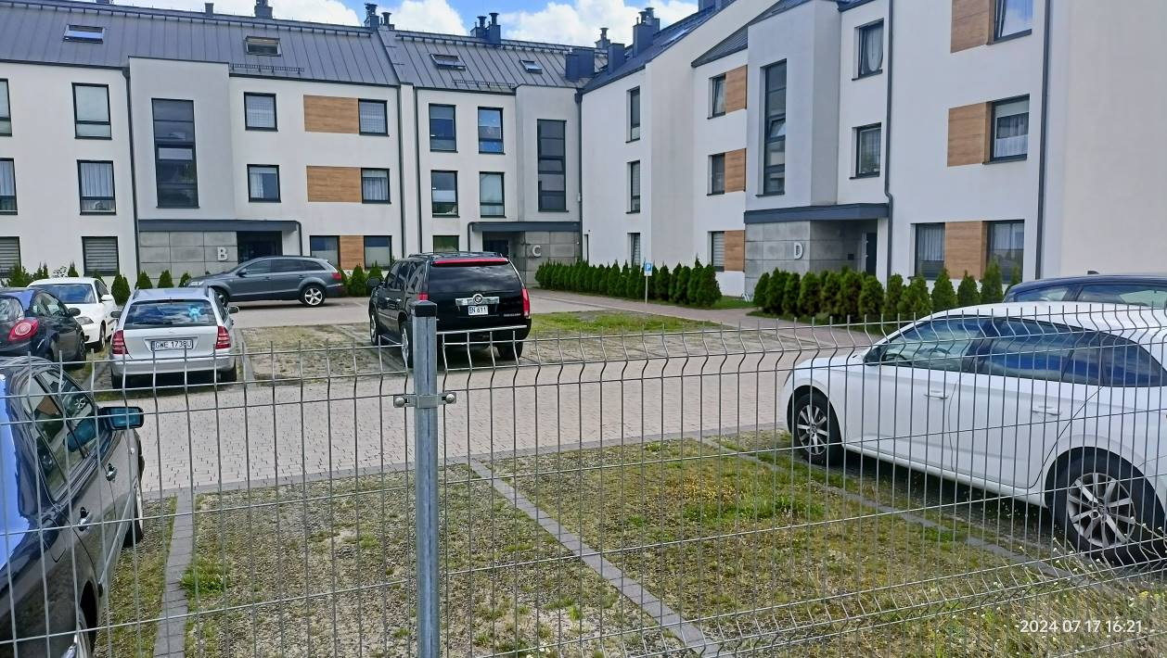
- Dobry przykład miejsc parkingowych z przepuszczalną nawierzchnią z geokraty na osiedlu przy ul. 12 Marca (fot. Natalia Horak)
Dobrym przykładem zagospodarowania za pomocą zieleni w Redzie jest tworzenie obszarów, takich jak park kieszonkowy przy ul. Cypriana Norwida (Fot. 19), czy plac zabaw z zielenią towarzyszącą na garażu pod budynkami wielorodzinnymi przy ul. Osadniczej (Fot. 20, 21). Dobrym przykładem jest również wykorzystanie nawet najmniejszych powierzchni wzdłuż chodników, które mogą być obsadzane różnorodnymi roślinami budując pietra roślinności od roślin kwitnących poprzez krzewy i drzewa (Fot. 22).
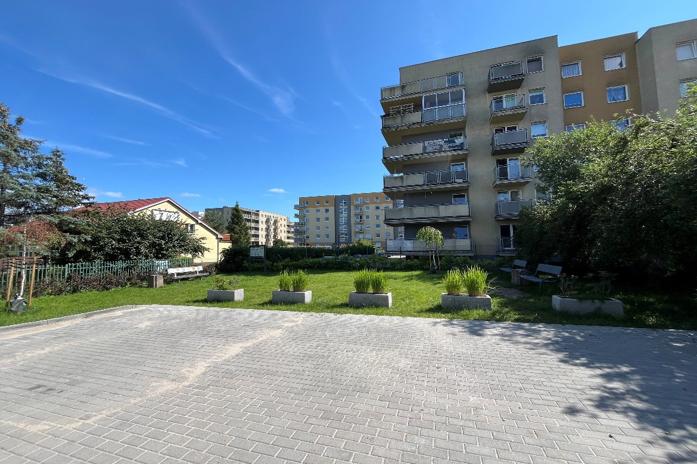
- Park kieszonkowy przy ul. Cypriana Norwida (fot. Małgorzata Bidłasik)
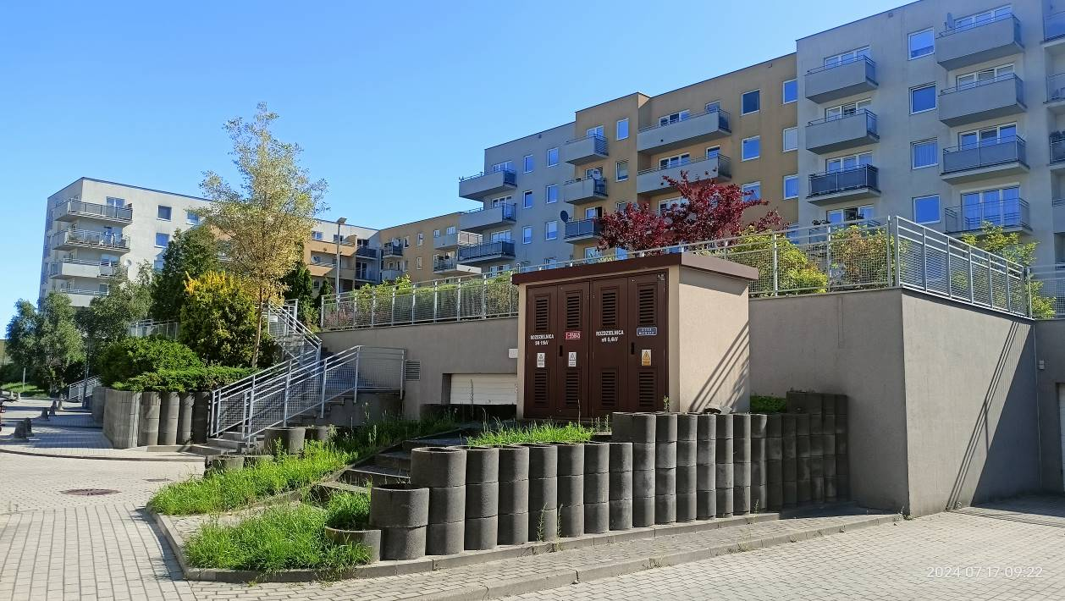
- Dobry przykład zagospodarowania zielenią dachu garażu przy ul. Osadniczej
(fot. Natalia Horak)
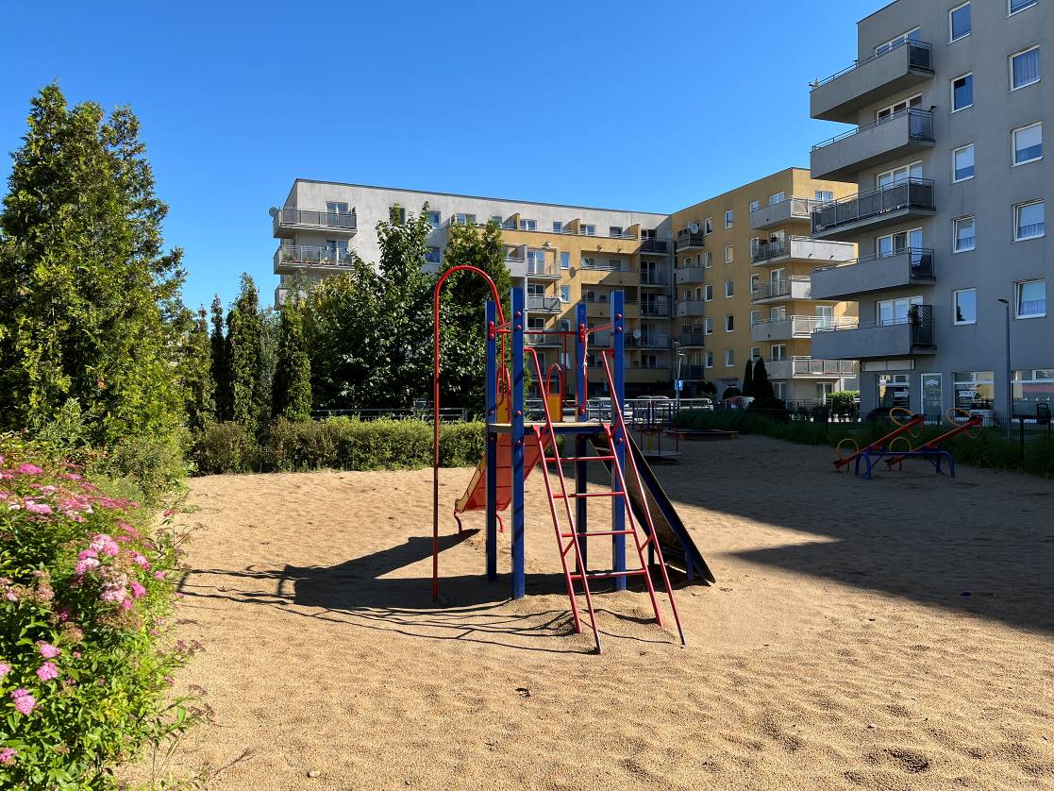
- Plac zabaw wśród zieleni na dachu garażu przy ul. Osadniczej
(fot. Małgorzata Bidłasik)
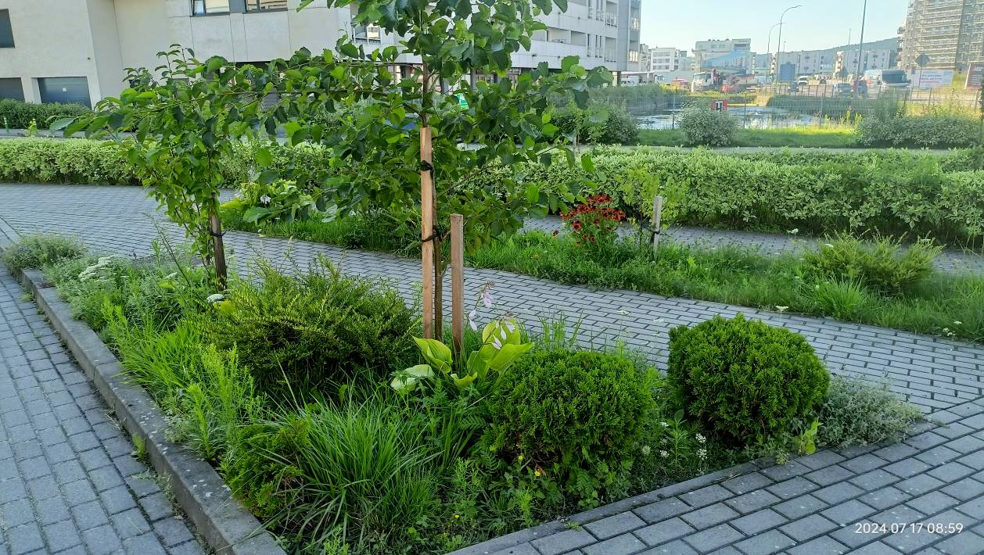
- Dobry przykład różnorodnych nasadzeń towarzyszących na ul. Marynarskiej
(fot. Natalia Horak)
Roślinność posadzona wzdłuż samych dróg jest zróżnicowana i utrzymana w dobrym stanie. W 2022 r. powierzchnia zieleni urządzonej w pasie drogowym ( terenów gminnych i pozostających w zarządzie Gminy) wynosiła ok. 124 000 m²,a powierzchnia zieleni nieurządzonej w pasie drogowym niecałe 90 000 m². Wymienione powierzchnie nie uwzględniają rabat i gazonów. Część zieleni gminnej została wyłączona z powierzchni poddanej utrzymaniu kośnemu, z uwagi na działania adaptacyjne do zmian klimatu (Raport o stanie Miasta Redy, 2023). Większość drzew przyulicznych, szczególnie młodsze okazy, należą do gatunków nie mających osiągnąć znacznych rozmiarów, co jest uzasadnione ograniczoną przestrzenią oraz potrzebą uzyskania jak najszybszych efektów wizualnych. Jednakże w dłuższej perspektywie taki wybór oznacza niższe zyski z pełnionych przez nie usług ekosystemowych, jak i niższy potencjał adaptacyjny pod względem chociażby poziomu zacienienia dla mieszkańców na prognozowane coraz częstsze upalne dni. Dobrym przykładem jest zagospodarowanie ulicy Obwodowej (Fot. 23), przewidując miejsce nie tylko na ścieżki rowerowe oddzielone od ciągu pieszego, miejsca postojowe, ale i pasy zieleni towarzyszącej działające jako bufor przed jezdnią oraz rów infiltrujący wspomagający retencję i podczyszczanie wód opadowych i ścieków z ulicy.
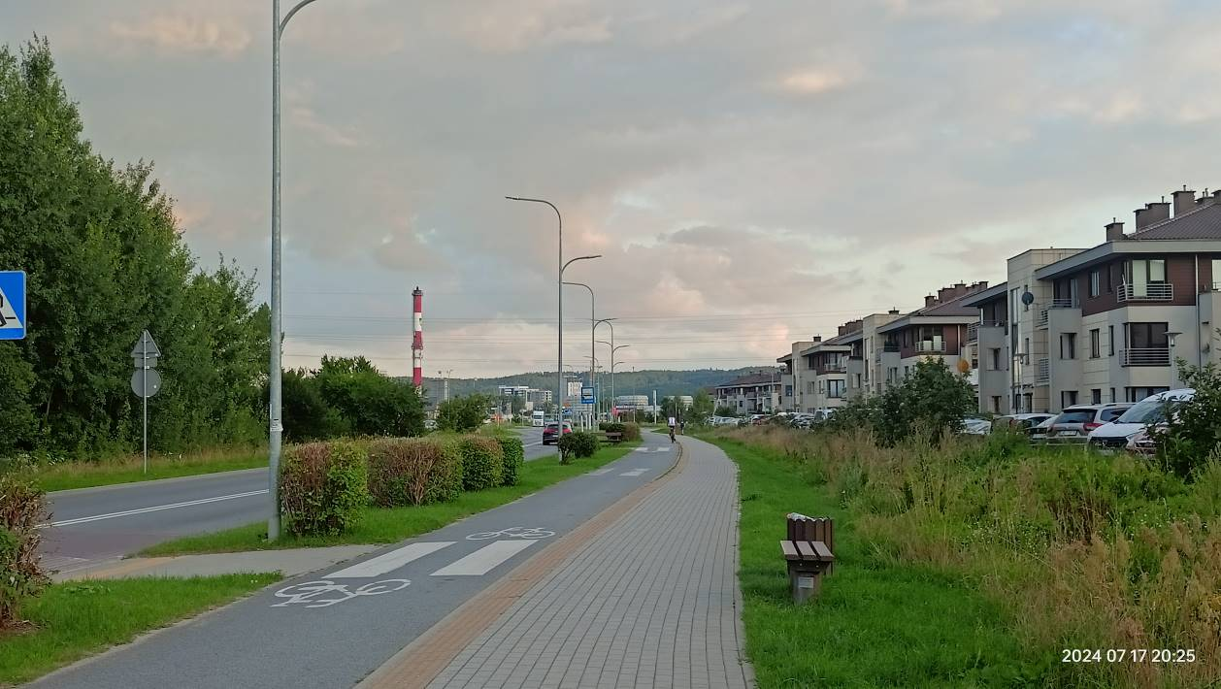
- Ścieżki rowerowe i chodnik dla pieszych oddzielone od jezdni buforem zieleni,
biegnące wzdłuż rowu infiltracyjnego, na ul. Obwodowej (fot. Natalia Horak)
W Mieście przestrzenie przy obiektach użyteczności publicznej przeważnie cechuje niski poziom zazielenienia, za wyjątkiem Szkoły Podstawowej nr 5 (Fot. 24), która jest przykładem dobrze zagospodarowanej zieleni i wachlarzem zastosowanych dobrych praktyk z zakresu BZI. Szczególnie dotyczy to szkół podstawowych (Fot. 25), liceum, niektórych przedszkoli, placów zabaw (Fot.26, 27), gdzie wysoka zieleń jest znikoma, a wokół są znaczne powierzchnie nieprzepuszczalne.
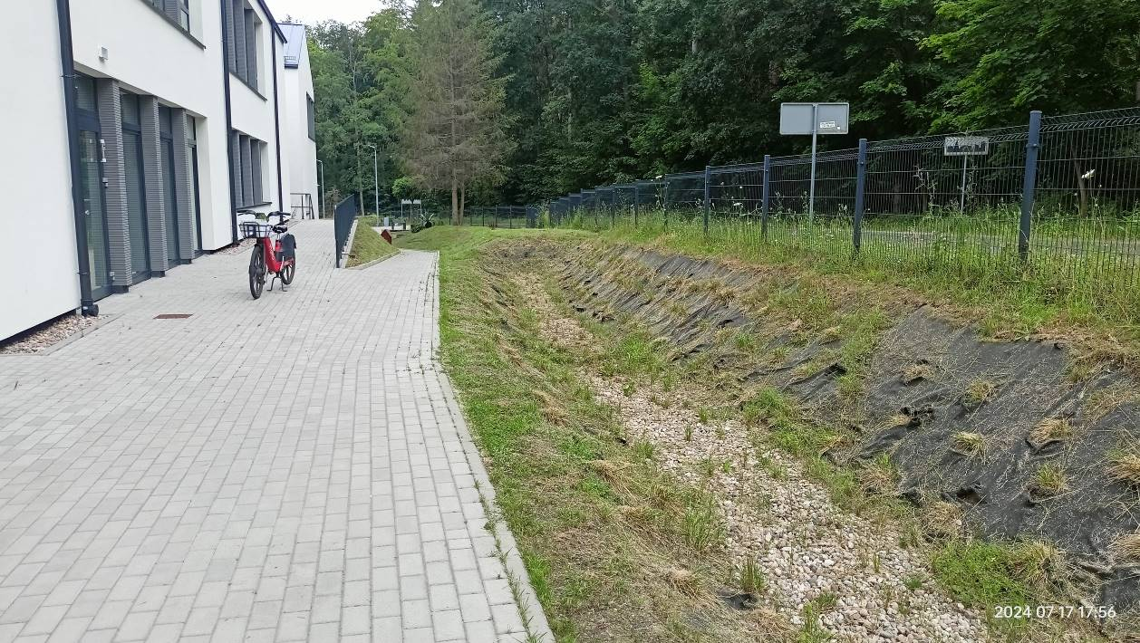
- Rów infiltracyjny przy Szkole Podstawowej nr 5 (fot. Natalia Horak)
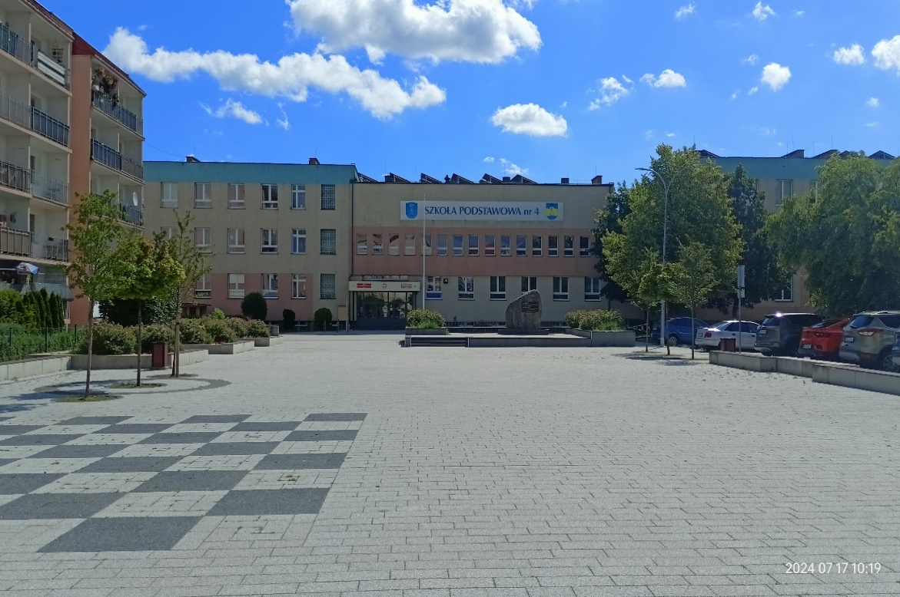
- Plac z nawierzchnią z kostki brukowej przed Szkołą Podstawową nr 4
(fot. Natalia Horak)
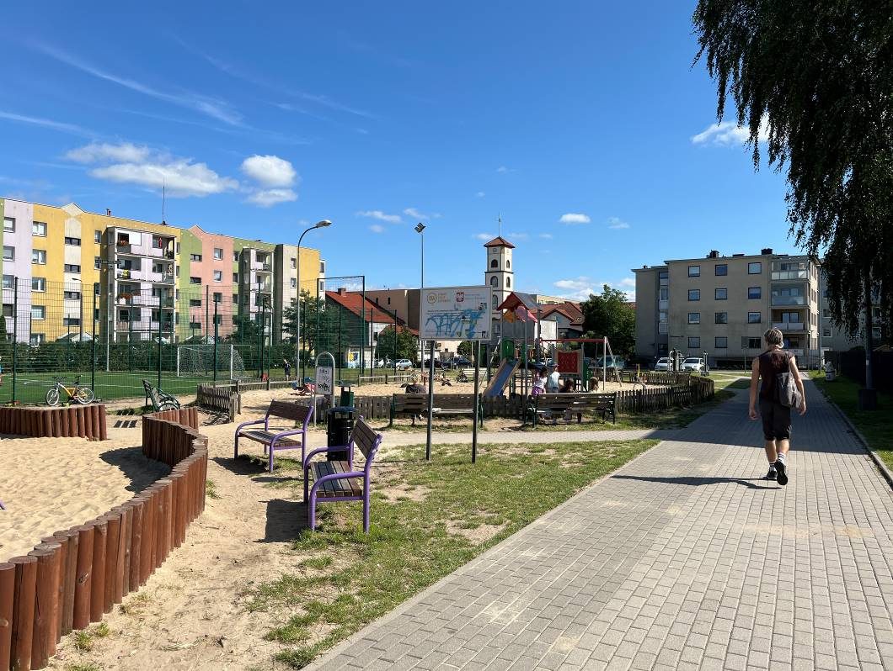
- Boisko i plac zabaw przed Zespołem Szkolno-Przedszkolnym nr 2
z minimalnym stopniem zacienienia (fot. Małgorzata Bidłasik)
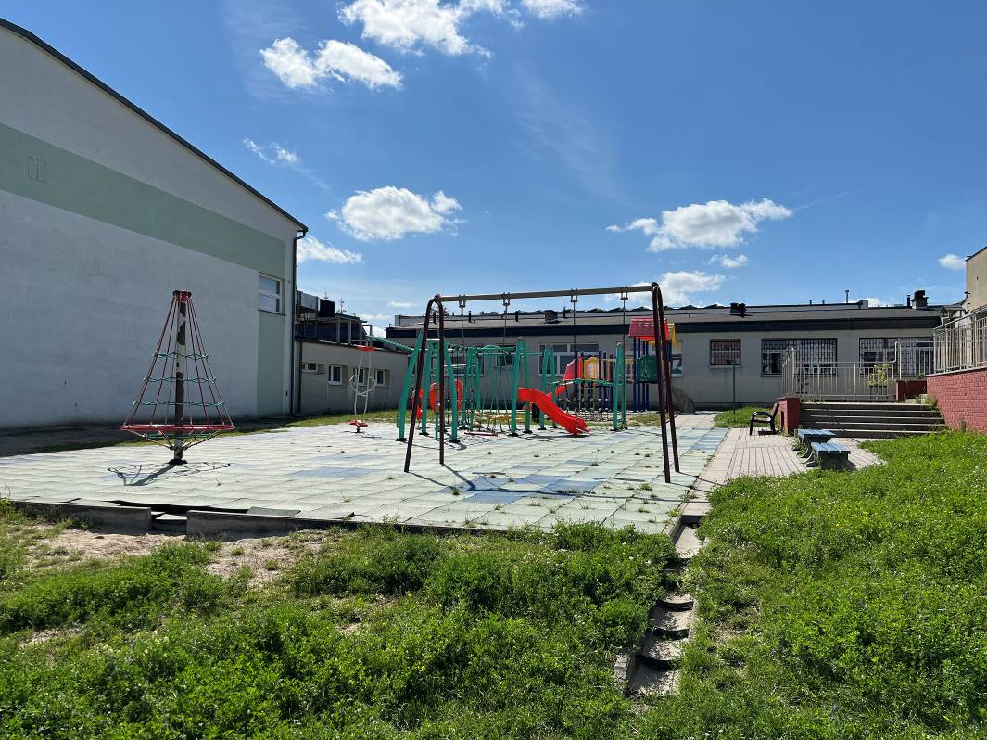
- Część podwórka Zespołu Szkolno-Przedszkolnego nr 2
z niezagospodarowaną zielenią i brakiem zacienienia (fot. Małgorzata Bidłasik)
Tereny zurbanizowane w Redzie charakteryzują się stosunkowo niskim udziałem zadrzewień i gęstością pokrycia drzewami (Rys. 5). W pobliżu rzeki zlokalizowanych jest kilka starodrzewów – najczęściej: olchowego, wierzbowego, bukowego, grabowego głównie w zachodniej części Miasta w Pieleszewie oraz północnej jego części , głównie wzdłuż kanałów. W Pieleszewie znajduje się aleja pomnikowa lip drobnolistnych wzdłuż ul. Rzecznej (Fot. 28). Długi ciąg starych drzew rośnie wzdłuż ul. Alei Lipowej i wzdłuż torów na północy Miasta (Fot. 29), a także przy ul. Drogowców (Fot. 31), wraz z gęstym młodym lasem. Innym godnym uwagi miejscem jest ciąg pieszy między Ochotniczą Strażą Pożarną a parkingiem Miejskiego Parku – ścieżce towarzyszą tereny podmokle i starodrzew pełen olch. Warte uwagi są również stare drzewa w okolicy dworca kolejowego – dęby bezszypułkowe, jak również pojedyncze okazy drzew (Fot. 30), wzdłuż pasów dróg (Fot. 32).
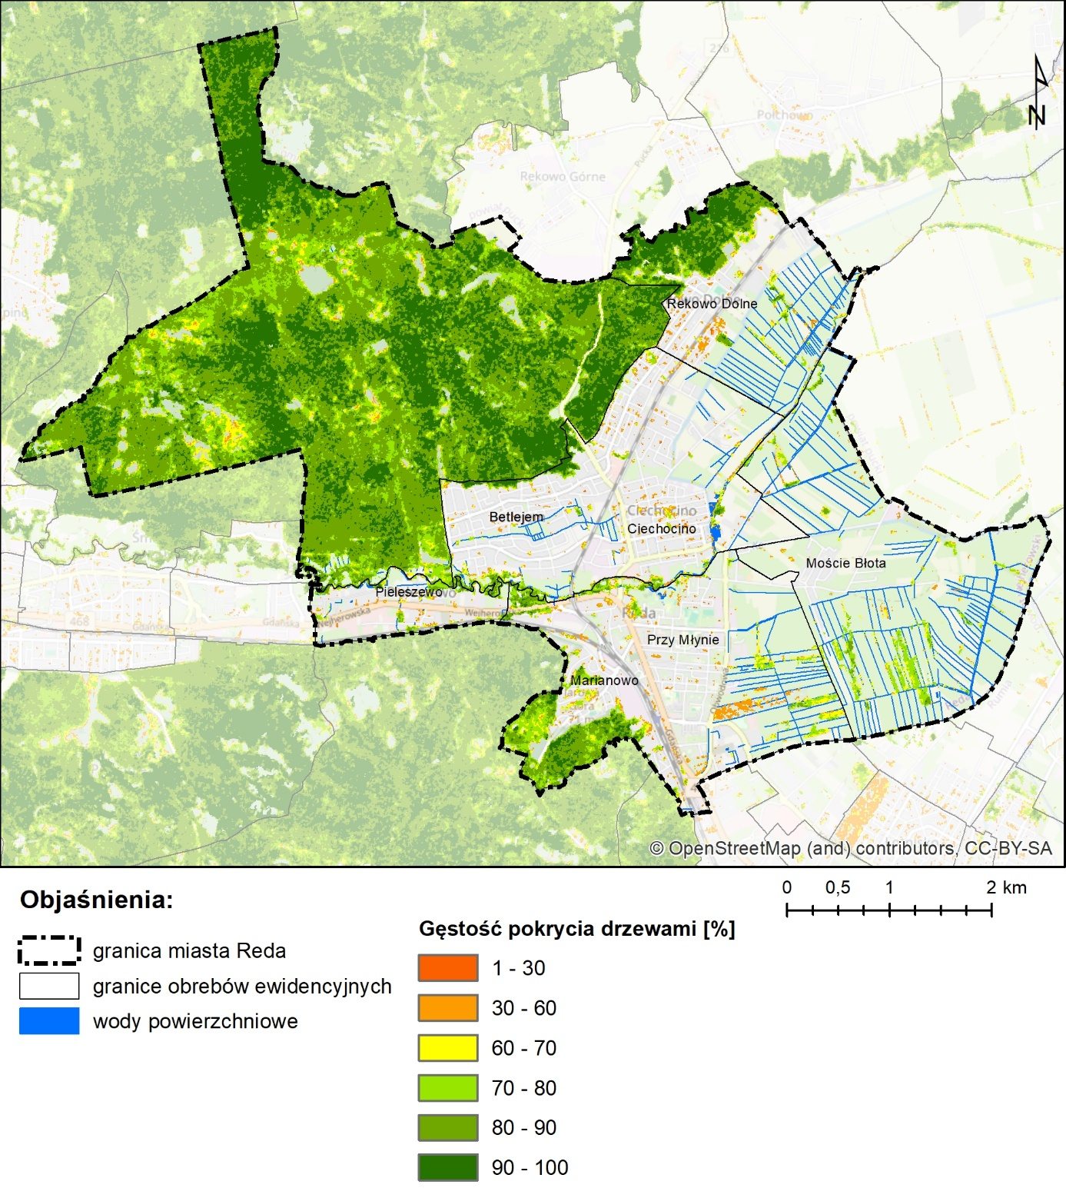
- Gęstość pokrycia drzewami w mieście Reda wg danych 2018 r.
Źródło: opracowanie własne na podstawie danych z Copernicus Land Monitoring Service (CLMS)
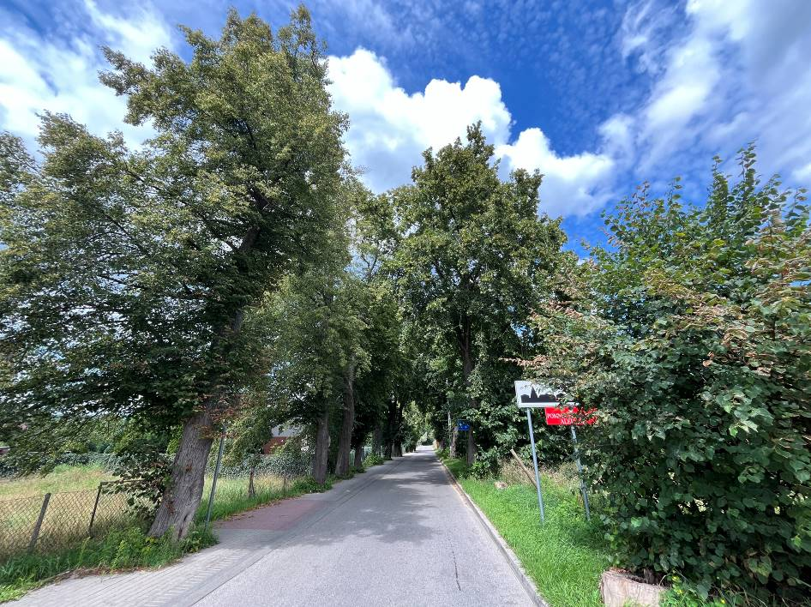
- Pomnik przyrody „Aleja Lip” przy ul. Rzecznej (fot. Małgorzata Bidłasik)
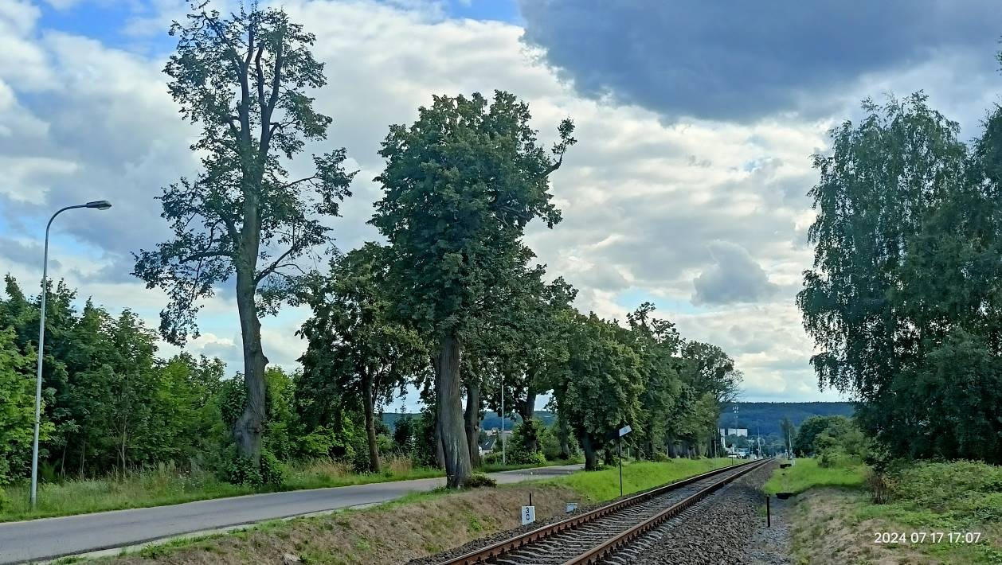
- Wysokie i wiekowe zadrzewienia wzdłuż torów i ul. Alei Lipowej (fot. Natalia Horak)
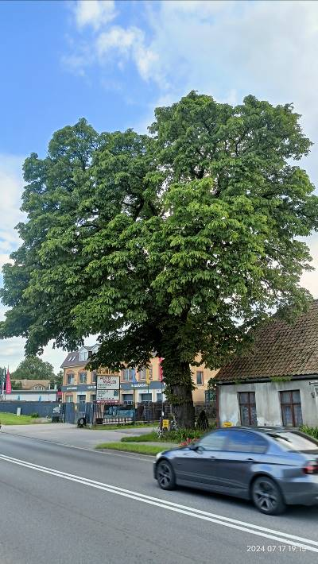 | 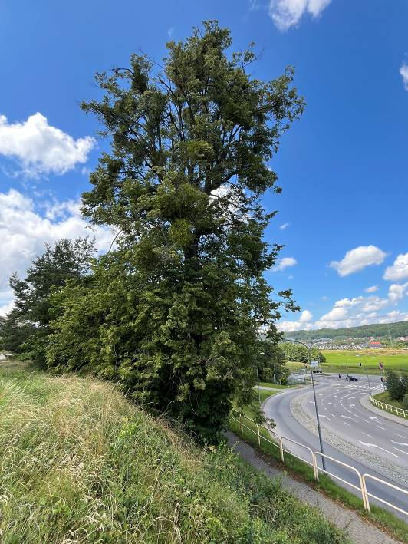
- Wiekowe drzewo kasztanowca zwyczajnego – pomnik przyrody przy ul. Puckiej (fot. Natalia Horak) | - Aleja wysokich, gęstych zadrzewień na skarpie przy ul. Drogowców  (fot. Małgorzata Bidłasik)
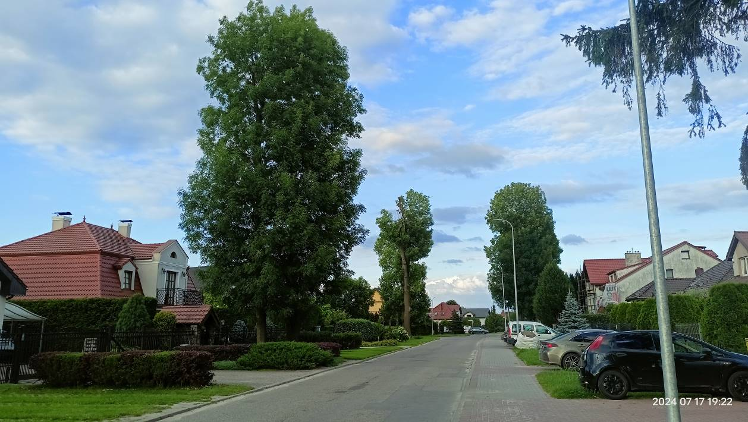
- Liczne, bardzo wysokie jesiony na ul. Wiejskiej (fot. Natalia Horak)
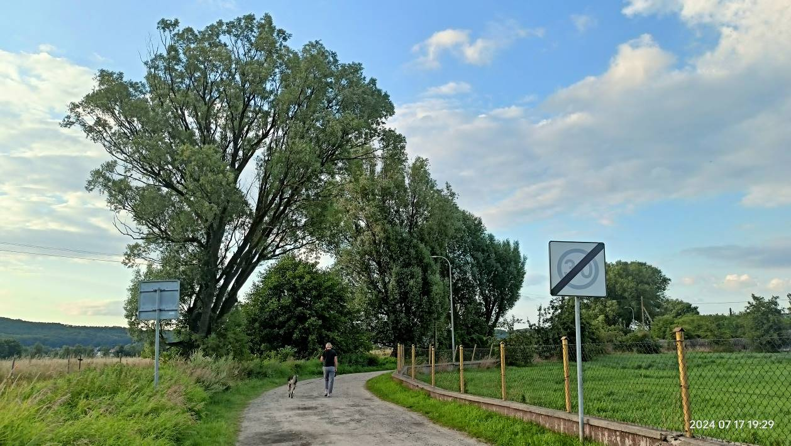
- Starodrzew wierzbowy przy ul. Wiejskiej (fot. Natalia Horak)
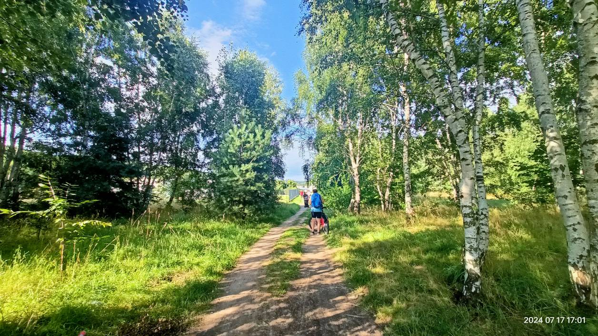
- Zadrzewienia młodych brzóz przy ul. Pionierów (fot. Natalia Horak)
Ekosystemy wodne i podmokłe
Na terenie Redy występują siedliska wodne związane z rzeką Redą i jej głównymi dopływami na terenie Pradoliny Kaszubskiej – Kanałem Łyski (Zagórska Struga) i Kanałem Mrzezińskim, a także siecią łączących się z tymi ciekami płytkimi i zarastającymi kanałami przecinającymi wilgotne łąki i torfowiska w kompleksie Mościch Błot (Staszek i in. 2022). Cenne siedliska wodne występują w niewielkich starorzeczach Redy, na silnie meandrującym odcinku rzeki w wąskim, przełomowym fragmencie jej doliny, rozdzielającym wysoczyzny Puszczy Darżlubskiej i Pojezierza Kaszubskiego. Wymienione starorzecza reprezentują cenne siedlisko o znaczeniu wspólnotowym: 3150 – starorzecza i naturalne eutroficzne zbiorniki wodne ze zbiorowiskami z Nymphaeion, Potamion. Zajmują one niewielką powierzchnię i są częściowo zdegradowane, ze względu na bliskie sąsiedztwo zabudowy miejskiej. Siedliska te cechuje bogactwo różnorodnej roślinności wodnej i wodolubnej, wspierają one magazynowanie wody i spowalnianie jej spływu w perspektywie rosnącego zagrożenia suszą i powodziami. Są wyjątkowym miejscem rozwoju gatunków niespotykanych w innych typach siedlisk, w szczególności wielu gatunków rdestnic. Za wysoką wartością ekologiczną tego typu siedlisk idzie wysoka podatność na negatywne skutki zmian klimatu, związane m.in. z antropopresją przyczyniającą się do osuszania gleb i obniżania poziomu wód gruntowych. Dodatkowo, w wyniku działalności człowieka do wód trafiają duże ilości biogenów, co powoduje modyfikacje i przyspieszenie procesu eutrofizacji i akumulację osadów, a w konsekwencji - wypłycanie zbiorników wodnych i ich zanikania. Dla zachowania siedlisk wodnych kluczowa jest ochrona zlewni danego zbiornika i jego bezpośredniego otoczenia. Brzegi rzeki Redy porastają gęste płaty lasów łęgowych, pełne lubiących wilgoć olch, jak i miejscami lubiących żyzną glebę klonów pospolitych. Wśród nich, na obszarach mniej zacienionych występuje roślinność szuwarowa. Najbardziej zbliżona do naturalnej roślinność występuje w zachodniej, najbardziej meandrującej części rzeki oraz na terenie Parku Miejskiego. Niemniej jednak, w obu tych lokalizacjach zaobserwowano potencjalnie negatywny wpływ działalności człowieka – w Parku kilka fragmentów brzegu zostało przekształconych w wyniku presji turystycznej (przystanki kajakowe), w przypadku rzeki w kilku lokalizacjach - stwierdzono obecność roślin inwazyjnych, takich jak np. kolczurka klapowana. Duże fragmenty rzeki zostały w przeszłości uregulowane i nadbrzeżna roślinność uległa i ulega przekształceniom, najczęściej w wyniku presji związanych z rolnictwem lub zabudową. W centrum Miasta, na poziomie ul. Puckiej, przy zabytkowym budynku dawnego młyna zabudowa styka się niemalże bezpośrednio z korytem, nie pozostawiając miejsca ani na pasmo roślinności szersze niż szerokość dwóch pni drzew, ani na migracje średnich i dużych ssaków, ani na rozlanie się wód w sytuacji powodzi z rzeki i co więcej zagrażając stabilności brzegu (aktualnie zabezpieczonego siatką).
Stosunkowo nieduże powierzchnie zajmują ekosystemy podmokłe, do których należą głównie zdegradowane torfowiska występujące na obszarze Mościch Błot, a także zbiorowiska szuwarowe, w tym trzcinowiska, ciągnące się wąskimi pasami wzdłuż cieków i kanałów.
Ekosystemy leśne i zaroślowe
Lasy zajmują 44,6% powierzchni gminy miejskiej Reda (ok. 1490,5 ha) i w większości są administrowane przez Lasy Państwowe. Duży kompleks Puszczy Darżlubskiej w północno-zachodniej części Miasta położony w granicach Nadleśnictwa Wejherowo, a niewielki fragment na południowo-zachodnim skraju Miasta - w Nadleśnictwie Gdańsk. Lasy porastające wysoczyzny morenowe są objęte ochroną prawną jako: Puszcza Darżlubska – w ramach Obszaru Chronionego Krajobrazu Puszczy Darżlubskiej i ptasiego obszaru Natura 2000 PLB220007 Puszcza Darżlubska oraz Trójmiejskiego Parku Krajobrazowego (na podstawie informacji z BDOT10k, BDL, GUS 2023).
Zbiorowiska leśne porastające wysoczyzny morenowe oraz w niewielkim stopniu dolinę Redy to przede wszystkim buczyny, reprezentowane przez żyzną i kwaśną buczynę niżową Galio odorati – Fagetum i Luzulo pilosae – Fagetum. Znaczna część buczyn cechuje się wiekowym drzewostanem i typowym wykształceniem zbiorowiska, zgodnym z siedliskiem o charakterze postaci zbliżonej do naturalnej. Dominującym drzewostanem zbiorowisk buczyn jest buk pospolity, natomiast warstwa krzewów jest tu dość słabo rozwinięta. Runo w fitocenozach żyznych buczyn jest wielogatunkowe, z charakterystycznymi gatunkami jak: zawilec gajowy Anemone nemorosa, marzanka wonna Galium odoratum, gajowiec żółty Galeobdolon luteum, perłówka jednokwiatowa Melica uniflora, bluszcz pospolity Hedera helix, tojeść gajowa Lysimachia nemorum. Kwaśne buczyny charakteryzuje ubogie florystycznie runo z udziałem mchów. Dominują gatunki: konwalijka dwulistna Majanthemum bifolium, kosmatka owłosiona Luzula pilosa, śmiałek pogięty Deschampsia flexusa. Zbiorowiska suboceanicznych grądów Stellario-Carpinetum występują w niewielkich płatach. Największy z nich związany jest z pradoliną rzeki Redy, w zachodniej części Miasta - na zachód od Betlejem. Na obszarze wysoczyzny tworzą mniejsze, rozpłoszone płaty głownie w północnej części i strefie krawędziowej – na północ od Rekowa. Charakteryzują się dość silnym zniekształceniem poprzez sztucznie wprowadzoną sosnę w drzewostanach. Oprócz sosny występuje tu grab, lipa, buk i dąb, natomiast w runie: kosmatka owłosiona Luzula pilosa, konwalijka dwulistna Majanthemum bifolium, gwiazdnica wielkokwiatowa Stellaria holostea, miejscami gajowiec żółty Galeobdolon luteum, szczawik zajęczy Oxalis acetosella i zawilec gajowy Anemone nemorosa. W zbiorowiskach leśnych niewielki udział mają rozproszone acidofilne lasy dębowo-bukowe Fago – Quercetum, gdzie w fitocenozach drzewostanów dominuje sosna oraz dąb i buk, natomiast w runie głównie krzewinki z borówką czernicą Vaccinium myrtillus oraz wąskolistne trawy – głównie śmiałek pogięty Deschampsia flexuosa. Wilgotne zbiorowiska leśne tworzą łęgi olszowo - jesionowe Fraxino- Alnetum oraz łęgi jesionowo-wiązowe Ficario-Ulmetum minoris, zajmujące stosunkowo niewielką powierzchnię i występujące głównie w zachodniej części Miasta, wzdłuż rzeki Redy. W tych drzewostanach dominują olcha, jesion i wiąz. Fitocenoza krzewów i runa jest bogata i wielogatunkowa. Cenne zbiorowiska lasów bagiennych (brzeziny bagienne i olsy) zajmują relatywnie najmniejsze powierzchnie. Wykształciły się na siedliskach torfowych, a ich płaty występują w rejonie Suchego Stawu, w północnej części Puszczy Darżlubskiej. (Staszek i in. 2022) (Rys. 6).
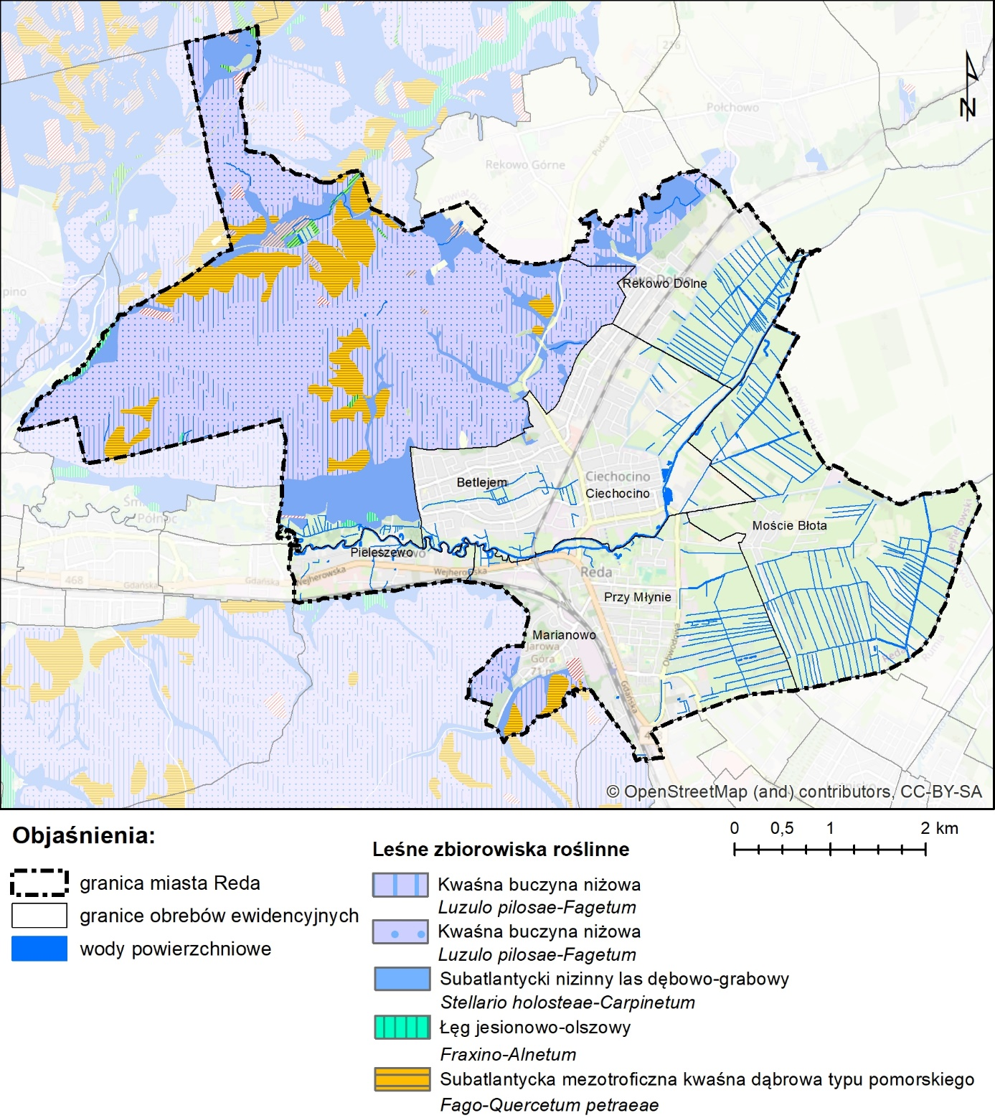
- Leśne zbiorowiska roślinne w mieście Reda
Źródło: opracowanie własne na podstawie danych z Lasów Państwowych https://www.bdl.lasy.gov.pl/portal/mapy
W lasach rosnących w granicach Miasta, występuje osiem cennych siedlisk przyrodniczych o znaczeniu wspólnotowym, które zajmują łącznie ponad 1373 ha, co stanowi ok. 41% powierzchni administracyjnej gminy miejskiej Reda:
- 6510 Niżowe i górskie świeże łąki użytkowane ekstensywnie (Arrhenatherion elatioris),
- 7140 Torfowiska przejściowe i trzęsawiska (przeważnie z roślinnością z Scheuchzerio-Caricetea),
- 9110 Kwaśne buczyny (Luzulo - Fagenion),
- 9130 Żyzne buczyny (Dentario glandulosae-Fagenion, Galio odorati-Fagenion),
- 9160 Grąd subatlantycki (Stellario - Carpinetum),
- 9190 Kwaśne dąbrowy (Quercion robori-petraeae),
- 91D0 Bory i lasy bagienne (Vaccinio uliginosi-Betuletum pubescentis, Vaccinio uliginosi-Pinetum),
- 91E0 Łęgi wierzbowe, topolowe, olszowe i jesionowe (Salicetum albo-fragilis, Populetum albae, Alnenionglutinosae).
We wschodniej części Miasta, w podmokłej części Pradoliny Redy występują zbiorowiska zaroślowe – łozowiska (zarośla wierzbowe) Salicetum pentadro-cinereae. Szczególnie charakterystyczne są dla południowo-wschodniej części obszaru Mościch Błot. Łozowiska wykształciły się na zatorfionych, podmokłych glebach głównie wzdłuż rowów melioracyjnych oraz na silnie podmokłych łąkach, na których zaniechano użytkowania łąkowo – pastwiskowego. Dla zbiorowisk tych charakterystyczne są wierzby (Salix cinerea, Salix peniandra, Salix aurita) oraz zielne gatunki olsowe, szuwarowe i łąkowe. (Staszek i in. 2022).
Ekosystemy łąk i muraw
Ekosystemy łąk i muraw z typowymi zbiorowiskami łąkowymi klasy Molinio-Arrhenatheretea występują na niewielkich powierzchniach w zachodniej części Miasta (wzdłuż koryta rzeki Redy) oraz zajmują znaczne powierzchnie we wschodniej części Miasta - na obszarze Mościch Błot. Wykształciły się na terenie kompleksu dawnych torfowisk poprzecinanych siecią rowów melioracyjnych, z których część jest obecnie nieużytkowana i zarasta zbiorowiskami szuwarowymi, ziołoroślami i krzewami. W fitocenozach zbiorowisk łąkowych dominuje m.in.: kłosówka wełnista, kupkówka pospolita, kostrzewa łąkowa, rajgras wyniosły, tymotka łąkowa, mniszek lekarski, koniczyna łąkowa, a także typowe gatunki wilgotnych łąk, takie jak ostrożeń warzywny, rdest wężownik, firletka poszarpana i wiązówka błotna.
Ekosystemy na obszarze Mościch Błot uznane są za cenny lokalny płat ekologiczny odznaczający się bogactwem siedlisk i związanych z nimi gatunków, niemniej jednak tutejsze zbiorowiska łąkowe są w znacznej części zdegradowane i zniekształcone. Na niewielkich powierzchniach występują tu płaty trzech cennych siedlisk o znaczeniu wspólnotowym: 6510 niżowe i górskie świeże łąki użytkowane ekstensywnie (Arrhenatherion elatioris), 6410 zmiennowilgotne łąki trzęślicowe (Molinion) i 6430 ziołorośla górskie (Adenostylion alliariae) i ziołorośla nadrzeczne (Convolvuletalia sepium).
Ekosystemy związane z użytkowaniem rolniczym (grunty orne, tereny ogródków działkowych)
Grunty orne występują na części osuszonych łąk i torfowisk na Mościch Błotach, a ich udział w powierzchni Miasta jest niewielki.
Ogrody działkowe wraz infrastrukturą techniczną i budynkami związanymi z nimi funkcjonalnie położone są na południowo wschodnim obrzeżu zabudowy miejskiej, na skraju Mościch Błot, przy ul. Obwodowej. Występuje tu zieleń miejska urządzona - z gęstymi zadrzewieniami i zakrzewieniami, Wschodnia część powierzchni zajętej przez ogrody działkowe bezpośrednio graniczy z Mościmi Błotami, co stwarza możliwość samoistnego rozprzestrzeniania się w ekosystemach łąkowych występujących na tym obszarze bądź nieumyślnej introdukcji gatunków roślin hodowlanych i potencjalnie inwazyjnych oraz chorób i szkodników Niemniej jednak , ogrody działkowe skutecznie oddzielają zabudowę miejską od Mościch Błot w tej lokalizacji, ograniczając presję na ekosystemy łąkowe Ogrody działkowe, choć nie są kształtowane w sposób naturalny, stanowią ważne siedlisko lęgowe dla pospolitych gatunków ptaków, takich jak wróble, kosy czy jerzyki. Gęsto zadrzewione i zakrzewione ogrody działkowe są miejscem żerowania ptaków i owadów, które mogą tu znaleźć źródło pożywienia w postaci owoców i nasion. Z tego względu niezwykle istotne jest stosowanie w ogródkach działkowych dozwolonych, odpowiednio bezpiecznych dla zwierząt i zapylaczy środków ochrony roślin.

Siedliska zwierząt
Prawie pozbawione siedzib ludzkich otwarte tereny Mościch Błot są najważniejszą ostoją zwierząt występujących w granicach Miasta Reda. Bogactwu fauny sprzyja powstała tu mozaika suchych i podmokłych łąk, ekstensywnie użytkowanych pastwisk, zdegradowanych torfowisk, ziołorośli, trzcinowisk, zakrzewień, nielicznych zadrzewień oraz zajmujących stosunkowo niewielką powierzchnię pól uprawnych. Obszar stanowi kluczową ostoję dla co najmniej trzech grup zwierząt: owadów, płazów i ptaków.
Najliczniejszą grupą występujących tu zwierząt są ptaki (kilkadziesiąt gatunków) Wzdłuż skanalizowanego koryta Redy występuje zimorodek. W gęstych zakrzewieniach i nielicznych zadrzewieniach gnieżdżą się tu drobne ptaki śpiewające: pokląskwa, kląskawka, kapturka, cierniówka, gajówka, jarzębatka, trzcinniczek, rokitniczka, łozówka, piecuszek, pierwiosnek, remiz, gąsiorek, dziwonia, trznadel i potrzeszcz. Gniazdują tu także gatunki kosmopolityczne, jak grzywacz, kukułka, kos, szpak, modraszka, zięba czy krukowate. Z trzcinowiskami są związane potrzos, brzęczka i wodnik. Na otwartych przestrzeniach łąk koszonych lub wypasanych występują skowronek, świergotek łąkowy, pliszka żółta i rzadka pliszka cytrynowa, bytują tu także czajka i bażant. Zarastające podmokłe i suchsze łąki z wyższą roślinnością preferują derkacz, kszyk i krwawodziób. Moście Błota stanowią żerowisko występujących tu stale bociana białego i żurawia oraz zalatującej czapli siwej, a także ptaków drapieżnych, np.: gniazdujących tu pustułki i błotniaka stawowego. Jest to również ważne żerowisko dla rzadkich gatunków ptaków, takich jak bielik i orlik krzykliwy, które zalatują na teren Mościch Błot z Puszczy Darżlubskiej . Na obszarze zatrzymują się ptaki przelotne podczas migracji. W tym okresie na Mościch Błotach można spotkać stada gęgawy, gęsi białoczelnej i zbożowej, którym często towarzyszą pojedyncze bernikle białolice i bernikle kanadyjskie oraz stada lub pojedyncze osobniki rzadkich ptaków siewkowych(np. batalion, kulik wielki, łęczak, kwokacz, brodziec śniady, biegus zmienny, siewka złota). Przed jesiennym odlotem zbierają się tu stada żurawi (Staszek i in. 2022, Rąkowski 2024).
Obszar Mościch Błot to teren sprzyjający występowaniu płazów, które znajdują tu korzystne warunki do rozrodu -liczne zarastające kanały z wolno płynącą lub stagnującą wodą, a także długo zalegające na podmokłych łąkach wody opadowe. Większość występujących tu płazów należy do gatunków pospolitych. Ochroną ścisłą objęte są ropucha zielona i ropucha paskówka.
Moście Błota to przede wszystkim żerowisko dla stwierdzonych tu gatunków ssaków. Stale bytują tu prawdopodobnie sarny i lisy, okresowo pojawiają się dziki i wilki. Z drobniejszych ssaków żyje tu kosmopolityczny kret i kilka gatunków gryzoni.
Fragmenty kompleksów leśnych w granicach Redy, stanowią ważną ostoję zwierzyny i mają bogatą ornitofaunę(stwierdzono występowanie takich gatunków jak: np. zięba, kowalik, bogatka, modraszka, śpiewak, kos, strzyżyk, rudzik, kapturka, piecuszek, pierwiosnek, świstunka leśna, sosnówka i sójka). Wśród rzadszych gatunków ptaków leśnych spotkać tu można dzięcioła dużego, dzięcioła zielonego i dzięcioła czarnego. W lasach w północnej części Miasta stwierdzono występowanie rzadkich gatunków takich jak np. bielik, włochatka czy muchołówka mała (Staszek i in. 2022). Na obrzeżu lasów i zabudowy miejskiej można spotkać pospolite ptaki leśne, takie jak kos, strzyżyk, rudzik, zięba, grubodziób czy sikory. Nasłonecznione zbocza o wystawie południowo-zachodniej na obrzeżu Puszczy Darżlubskiej w rejonie dzielnicy Rekowo, gdzie znajdują się niewielkie płaty ciepłolubnych muraw i ciepłolubnych zarośli żarnowca, są siedliskiem ciepłolubnych gatunków owadów, w tym głównie motyli, chrząszczy i prostoskrzydłych.
Rzeka Reda, jej odgałęzienia i dopływy, to miejsce występowania gatunków ryb, takich jak minóg rzeczny, ciernik, stynka, jelec, lipień, okoń, szczupak, pstrąg potokowy. Rzeka stanowi również ważny szlak migracji cennych gatunków np. węgorz, będące przedmiotem reintrodukcji troć wędrowna, sieja i łosoś szlachetny. Starorzecza Redy oraz będące jej dopływami płytsze cieki są miejscem rozrodu płazów. Rzeka i jej przełomowa dolina jest miejscem bytowania wydry i bobra. W lasach łęgowych, rosnących na stosunkowo niewielkich powierzchniach wzdłuż rzeki na jej przełomowym odcinku, występuje wiele gatunków ptaków, w tym gatunki typowo leśne. Należą do nich m.in. bogatka, strzyżyk i występujące także w innych biotopach gatunki kosmopolityczne: modraszka, kos, kapturka, pierwiosnek, piecuszek, zięba, grzywacz, kukułka i sójka. Gatunkiem ściśle związanym z rzeką Redą i jej miejscami wysokimi brzegami jest dość rzadki w kraju zimorodek.
Na obszarach zabudowanych w obrębie Miasta Redy można spotkać typowe synantropijne gatunki ptaków, np.: gołąb miejski, sierpówka, jerzyk, dymówka, oknówka, pliszka siwa, kopciuszek, wróbel, kawka. Swego rodzaju ewenementem jest występowanie i gniazdowanie na terenie zabudowanym mewy srebrzystej, która w miejscowościach na Pobrzeżu Gdańskim stała się ptakiem miejskim. Występują tu także i gniazdują gatunki kosmopolityczne: grzywacz, kos, szpak, sroka i wrona siwa, a także związane bardziej z lasami i zadrzewieniami: bogatka, dzwoniec i zięba. Na terenie zakrzewionych i zadrzewionych ogrodów działkowych, położonych na pograniczu zabudowy miejskiej i Mościch Błot, można spotkać m.in. szpaka, srokę i wróbla. Ciekawą ostoją ptaków jest Miejski Park Rodzinny, położony w centrum Miasta Redy nad rzeką Redą, z mozaiką zadrzewień, zakrzewień, regularnie koszonych łąk i trawników oraz niewielkich sadzawek. Można tu spotkać kilka gatunków ptaków, które, przyzwyczajone do obecności ludzi, pozwalają się obserwować z dość bliskiej odległości. Oprócz gatunków synantropijnych takich jak krzyżówka, kawka i wrona siwa, można tu spotkać i obserwować m.in. grzywacza, kwiczoła i z reguły dość płochliwego barwnego dzięcioła zielonego.

Presje i zagrożenia przyrody w Redzie
Głównym zagrożeniem dla środowiska przyrodniczego Miasta Redy jest wzrost presji wynikających z działań człowieka oraz postępujące skutki zmian klimatu. Do głównych negatywnych czynników przyczyniających się do degradacji środowiska przyrodniczego, spadku różnorodności biologicznej i utraty usług ekosystemowych należą:
- zmiany klimatu,
- emisja zanieczyszczeń do powietrza, wody i gleb,
- zmiany w użytkowaniu gruntów prowadzące do: fragmentacji siedlisk i krajobrazu, zajmowania gruntów pod zabudowę i infrastrukturę, uszczelnienia powierzchni gleb,
- niszczenie siedlisk i gatunków,
- rozprzestrzenianie się gatunków obcych.
Przełomowa dolina Redy w obrębie Miasta Reda ma znaczenie przede wszystkim jako szlak migracyjny zwierząt, ale jest również miejscem występowania cennych zbiorowisk wodnych i przywodnych. Presja zabudowy miejskiej oraz infrastruktury towarzyszącej, która w kilku miejscach nadmiernie zbliża się do rzeki jest tu istotnym zagrożeniem (Fot. 35, 36), podobnie jak presja związana z turystyką i rekreacją (Fot. 38, 39). Newralgicznym punktem jest most na rzece Redzie, tam gdzie przecina ją ul. Kazimierska, a w jego sąsiedztwie znajduje się przystań kajakowa, gospodarstwo rybackie i śluza na rzece. Zwarta zabudowa i infrastruktura miejska na odcinku ok. 400 m z obu stron zbliża się tu bezpośrednio do rzeki Redy, nie zostawiając miejsca na szlak migracyjny zwierząt i tworząc praktycznie nieprzekraczalną barierę. Dalej (w kierunku północnym) zabudowa mieszkaniowa w rejonie ul. Wiejskiej i Wierzbowej również zlokalizowana jest w bliskiej odległości od koryta rzeki. W centrum Miasta, w miejscu rozwidlenia koryta rzeki, w okolicy mostów przy ulicy Puckiej, zabudowa wręcz wkracza w koryto rzeki (Fot. 37) – zarówno zabudowa usługowa z infrastrukturą towarzyszącą (parkingi o nieprzepuszczalnej powierzchni, ogrodzenia siatkowe), jak i zabudowa mieszkaniowa. Intensywna zabudowa koryta rzeki stanowi poważną barierę w migracji średnich i dużych ssaków. Wiąże się z dopływem zanieczyszczeń do wód rzeki oraz gleb, prowadzących do przekształcenia lub zubożenia fitocenoz związanych z wodą i, wkraczania gatunków ekspansywnych będących dużym zagrożeniem dla sąsiadujących roślin. Presja zabudowy mieszkaniowej występuje również w dolinie rzeki Redy w okolicy Osiedla Betlejem (rejon ul. Wiklinowej) (Fot. 40). Dużym zagrożeniem dla migrujących gatunków ryb była zlokalizowana poza granicami Miasta Redy stara i niesprawna przepławka na rzece Redzie przy zaporze małej elektrowni wodnej w Wejherowie – Cementowni, która utrudniała lub wręcz uniemożliwiała migrację na tereny tarlisk położone powyżej zapory. W 2022 r. wybudowano tam nową, nowoczesną przepławkę, która udrożniła ten szlak migracyjny, co zwiększyło znaczenie korytarza ekologicznego rzeki Redy dla populacji bytujących w niej ryb.
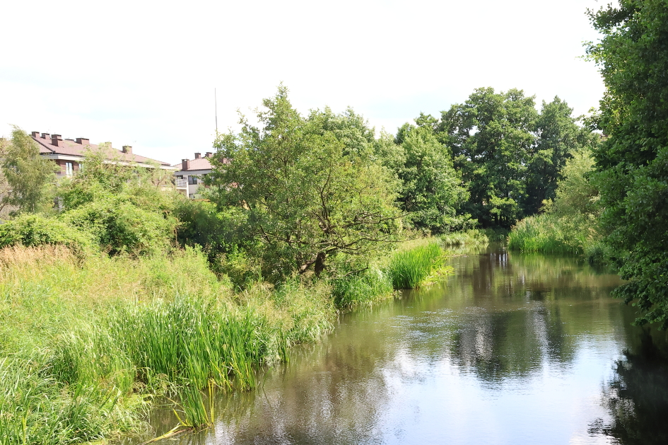
- Zabudowa miejska nad brzegiem rzeki Redy w okolicy mostu przy ul. Kazimierskiej
(fot. Grzegorz Rąkowski)
Postępująca zabudowa brzegów rzeki Redy, jak również eutrofizacja wód związana z użytkowaniem rolniczym i działalnością turystyczną powoduje niszczenie cennych zbiorowisk wodnych i przywodnych oraz wkraczanie roślinności ruderalnej i segetalnej – często z dominacją gatunków inwazyjnych, będących zagrożeniem dla rodzimej roślinności naturalnej. W niektórych miejscach intensywna zabudowa koryta rzeki stanowi poważną barierę w migracji średnich i dużych ssaków. Ponadto, tak intensywna zabudowa miejska doliny rzeki może powodować poważne zagrożenia w sytuacji powodzi.
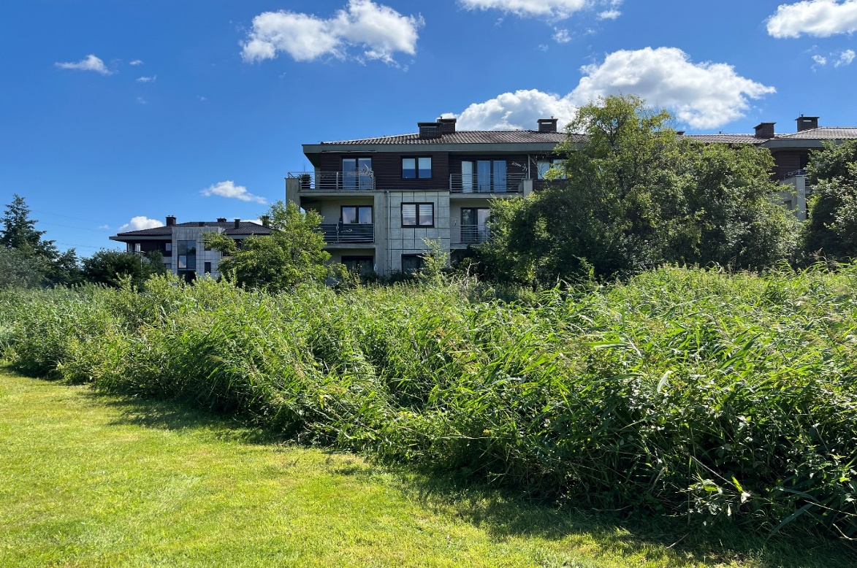
- Zabudowa miejska w okolicy Miejskiego Parku Rodzinnego przy ulicy Olimpijskiej
z uszczelnionym parkingiem od strony koryta rzeki (fot. Małgorzata Bidłasik)
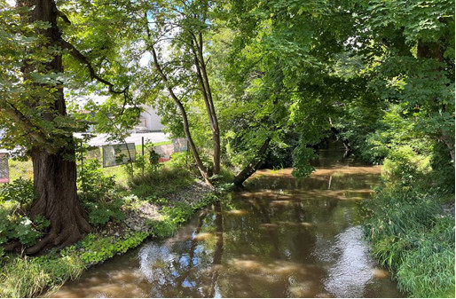
- Zabudowa usługowa (m.in. hotel, sklep wielkopowierzchniowy) i mieszkaniowa często ogrodzona, bezpośrednio przylegająca do koryta rzeki w miejscu jej rozwidlenia,
w okolicy mostów przy ulicy Puckiej (fot. Małgorzata Bidłasik)
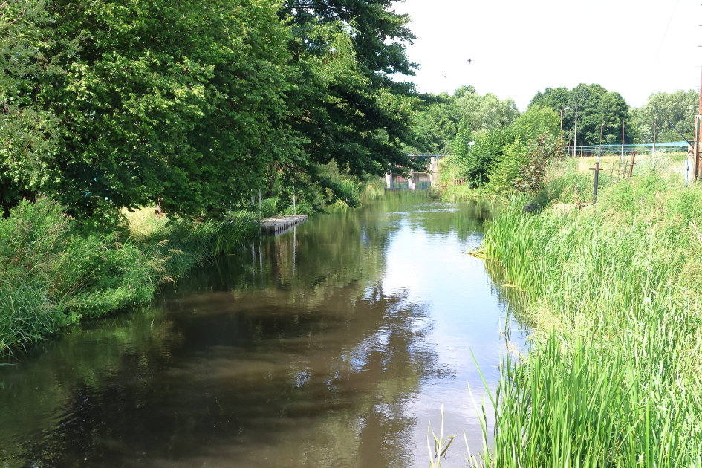
- Przystań kajakowa nad rzeką Redą i śluza przy gospodarstwie rybackim
w okolicy mostu przy ul. Kazimierskiej – bariery na szlaku migracyjnym zwierząt
(fot. Grzegorz Rąkowski)
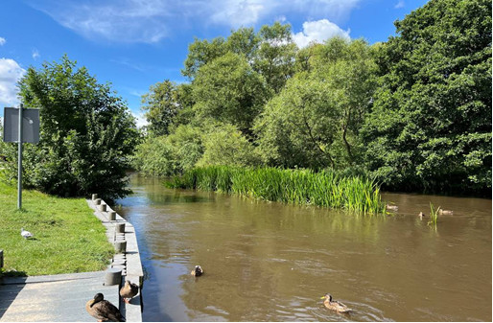
- Przystań kajakowa nad rzeką Redą w Miejskim Parku Rodzinnym w Redzie
(fot. Małgorzata Bidłasik)
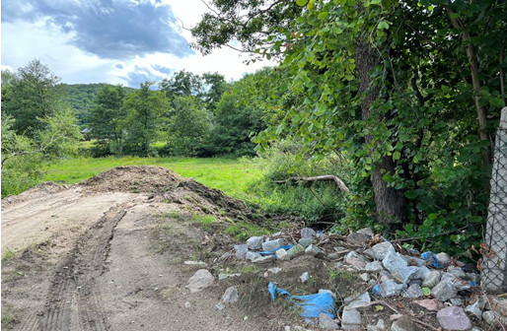
- Nasyp ziemi i gruzu najprawdopodobniej będący wynikiem prac budowlanych
na terenach prywatnych w bliskim sąsiedztwie koryta rzeki Redy w Betlejem
(fot. Małgorzata Bidłasik)
Lasy Puszczy Darżlubskiej znajdujące się w granicach Miasta Redy, ze względu na znaczny udział drzewostanów liściastych i dużą zgodność drzewostanów z warunkami siedlisk (np. w przypadku lasów bukowych), są stosunkowo odporne naturalne zagrożenia (w tym skutki zmian klimatu), a ze względu na niemal zupełny brak siedzib ludzkich w ich obrębie, również antropopresja jest tu niewielka. Na tym obszarze zarówno zbiorowiska roślinne, jak i fauna i jej siedliska są stosunkowo mało zagrożone. Czynnikiem zmniejszającym zagrożenia jest objęcie Puszczy Darżlubskiej, w tym tego jej fragmentu, który znajduje się w granicach Miasta, dwoma formami ochrony przyrody: Obszaru Chronionego Krajobrazu Puszczy Darżlubskiej oraz obszaru Natura 2000 PLB220007 Puszcza Darżlubska. Podobnie, niewielki fragment lasów bukowych Pojezierza Kaszubskiego w granicach Miasta jest stosunkowo odporny na presję zabudowy, ponieważ podlega ochronie obszarowej w ramach Trójmiejskiego Parku Krajobrazowego. Z drugiej strony, fauna migrująca z lasów Puszczy Darżlubskiej na żerowiska na Mościch Błotach (głównieśrednie i duże gatunki ssaków) może być zagrożona nie tylko przez presję turystyczną, ale także infrastrukturę drogową i kolejową (ruchliwa szosa 216 i linia kolejowa, łączące Redę z Władysławowem).
Drzewa rosnące w Mieście podlegają wielu różnym oddziaływaniom, w zależności od lokalizacji . Najbardziej wrażliwe są te rosnące na terenach intensywnie zabudowanych i zainwestowanych. Drzewa w mieście narażone są na uszkodzenia mechaniczne spowodowane wycinkami pielęgnacyjnymi, jeśli nie są właściwie przeprowadzone. Podczas robót w gruncie w związku z infrastrukturą drogową i techniczną Miasta korzenie drzew są narażone na uszkodzenie. Miejskie drzewa szczególnie te rosnące wzdłuż ulic, muszą sobie radzić z zanieczyszczeniami powietrza, wody i gleby. Odpowiedni dobór gatunków drzew przeznaczonych do wykorzystania w nasadzeniach może istotnie wzmocnić funkcjonalność i odporność miejskich drzewostanów.
Niewłaściwy dobór gatunków roślin do nasadzeń w miastach często dotyczy zieleni niskiej. Przykładem takiego podejścia w Mieście Reda było posadzenie ozdobnych begonii na skrzyżowaniu przy Ochotniczej Straży Pożarnej. Miejsce to jest niezwykle ruchliwym skrzyżowaniem w centrum Miasta (dwie najbardziej ruchliwe ulice przelotowe wykorzystywane przez duże i ciężkie pojazdy. Co do zasady, monogatunkowe nasadzenia roślin kwitnących pełnią tylko funkcję reprezentacyjną, natomiast ich utrzymanie generuje dodatkowe koszty. W Mieście Reda zaobserwowano tendencję do nadmiernego koszenia przyulicznej zieleni niskiej, bywa że, w nieodpowiednio dobranym okresie. Takie praktyki przyczyniają się do obniżenia odporności miejskiej zieleni niskiej na negatywne skutki zmian klimatu, przede wszystkim na suszę i intensywne nasłonecznienie które najczęściej prowadzą do jej obumierania.
Skala i szybkość postępujących zmian w użytkowaniu gruntów, szczególnie presja na zabudowę terenów dawnych mokradeł na Mościch Błotach jest poważnym zagrożeniem dla ekosystemów tam występujących. Główne formy antropopresji na Mościch Błotach to:
- Rozwój zabudowy jednorodzinnej na wyżej położonych terenach w obrębie Mościch Błot i bezpośrednio na dawnych mokradłach, w kolonii, która otrzymała nazwę Moście Błota, przy ulicach Rolniczej, Nasiennej, Bursztynowej, Jantarowej, Bocianiej, Źródlanej, Wodociągowej, Słowikowej, Świętego Józefa, Głogowej i Żurawiej. To najpoważniejsze obecnie zagrożenie dla zbiorowisk roślinnych i siedlisk fauny na Mościch Błotach. Część zabudowy powstaje tu na podłożu torfowym na sztucznych nasypach ze żwiru i gruzu (Fot. 44), powodując nieodwracalną dewastację siedlisk nie tylko na zabudowywanych działkach, ale i w ich sąsiedztwie. Ten typ zabudowy powoduje fragmentację siedlisk i krajobrazu i jest szczególnie niekorzystny dla awifauny, zarówno tej migrującej jak i lęgowej. Niezależnie od negatywnego wpływu na cenne środowisko przyrodnicze, wprowadzanie zabudowy na terenach podmokłych, zagrożonych podtopieniami, a nawet powodzią, na niestabilnym (mimo stosowania nasypów) podłożu torfowym, jest zdecydowanie niewskazane dla ludzi.
- Rozwój zwartej, wysokiej zabudowy i infrastruktury miejskiej na obrzeżu Mościch Błot, od strony zachodniej, czyli od strony Miasta Reda, i od strony południowej, czyli od strony miasta Rumia (Fot. 41, 42).
- Zmiana części osuszonych torfowisk na obrzeżu Mościch Błot w pola uprawne (Fot. 43) lub ogrody działkowe, a przez to istotne zmniejszenie powierzchni przyrodniczo cennych siedlisk. Zmiany dotyczą: zachodniego obrzeża Mościch Błot, przy ul. Obwodowej (ogrody działkowe), południowego obrzeża przy granicy z gminą miejską Rumia oraz tzw. Zagórskiej Drogi (pola uprawne), a także północnego skraju, na terenie między skanalizowaną Redą i zabudową Rekowa (pola uprawne), oraz fragmentu sąsiadującego z zabudową kolonii Moście Błota (pola uprawne i ogródki działkowe).
- Brak formalnej ochrony prawnej Mościch Błot, w wyniku czego możliwe jest prowadzenie wymienionych powyżej niekorzystnych działań zarówno dla świata roślin i zwierząt. Moście Błota stanowią naturalny, cenny przyrodniczo łącznik pomiędzy objętymi różnymi formami ochrony prawnej lasami Puszczy Darżlubskiej i Pojezierza Kaszubskiego a pasem cennych obszarów chronionych na brzegu Zatoki Puckiej (Nadmorski Park Krajobrazowy, obszar Natura 2000, rezerwaty „Beka” i „Mechelińskie Łąki”). Niezależnie od siedlisk licznych gatunków fauny, które bytują tu stale, Moście Błota stanowią też ważny szlak migracyjny zwierząt, którego ciągłość jest zagrożona przez brak jego formalnej ochrony.
W sporządzonym w 2022 r. opracowaniu fizjograficznym dla Miasta Redy (Staszek i in. 2022) część tego obszaru uznano za płat ekologiczny o randze lokalnej, jednakże płat ten nie obejmuje całej powierzchni Mościch Błot, jaka znajduje się w granicach Miasta. Należy zaznaczyć , że istnieje potrzeba delimitacji tego cennego obszaru. Ze względu na wartości przyrodnicze i pełnioną funkcję omawiany obszar powinien mieć rangę regionalną, tak aby stanowić istotny element w planowaniu przestrzennym.
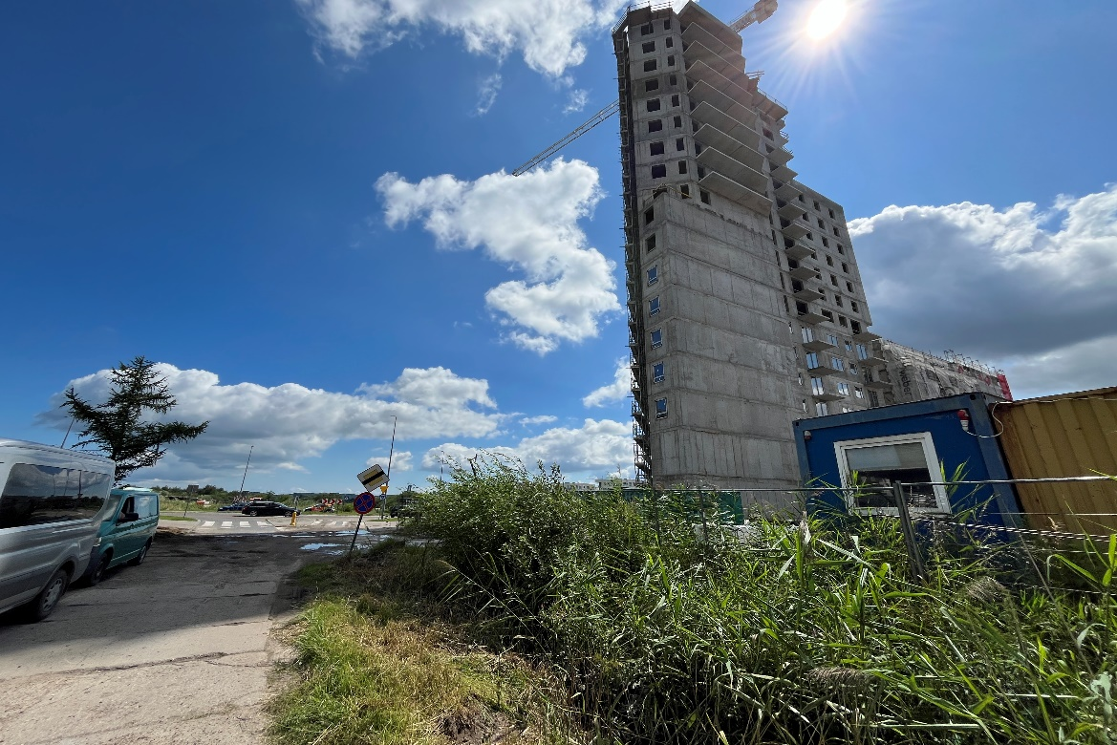
- Wysoka, dominująca zabudowa wielorodzinna od zachodniej strony Mościch Błot
(rejon ul. Morskiej i Bosmańskiej) (fot. Małgorzata Bidłasik)
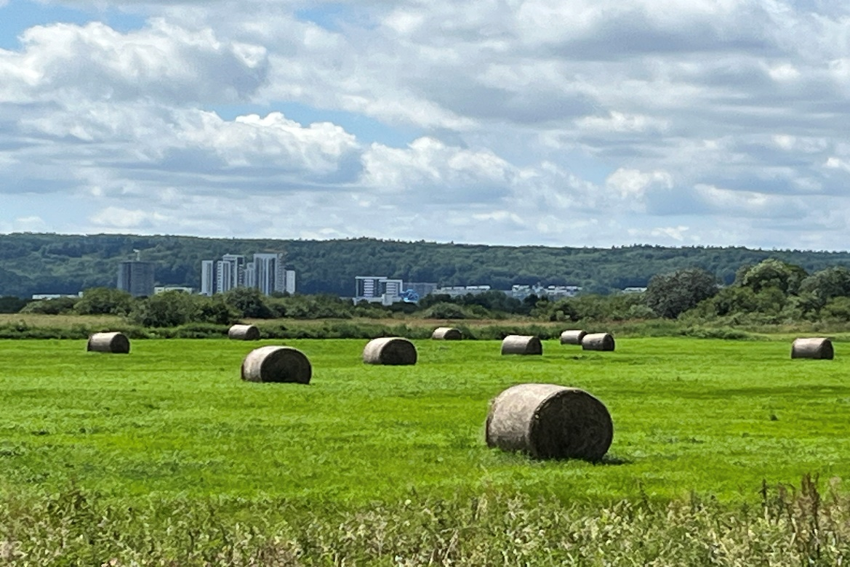
- Wysoka, zwarta zabudowa Redy na zachodnim skraju Mościch Błot (rejon ul. Obwodowej),
w tle wysoczyzna porośnięta lasem bukowym – fragment Trójmiejskiego Parku Krajobrazowego (fot. Małgorzata Bidłasik)
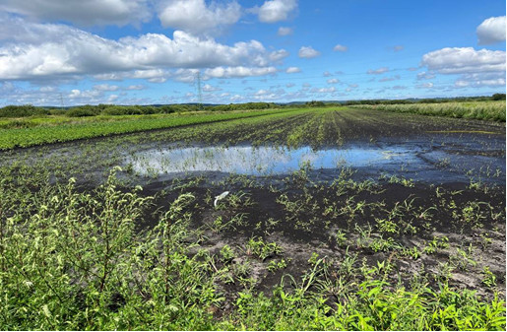
- Dawne torfowiska Mościch Błot zamienione w pola uprawne
(fot. Małgorzata Bidłasik)
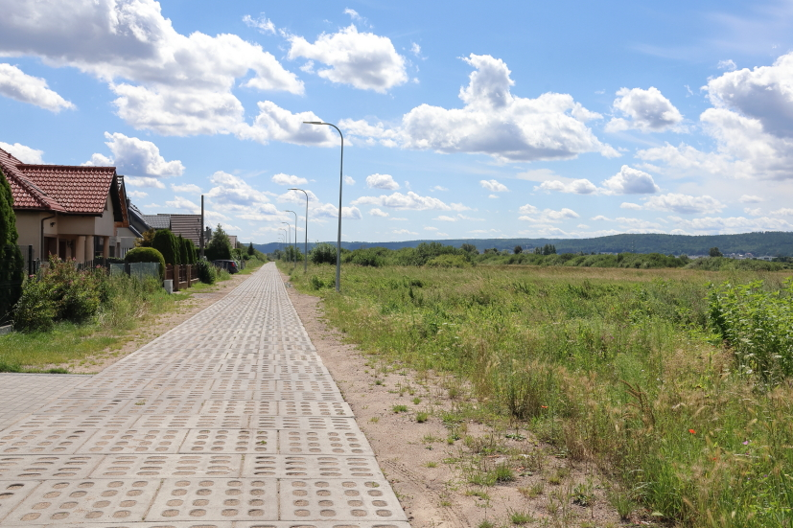
- Zabudowa jednorodzinna przy ul. Żurawiej, wznoszona na sztucznych nasypach,
wkraczająca na łąki Mościch Błot (fot. Grzegorz Rąkowski)

Korzyści z usług ekosystemowych
Reda, tak jak wszystkie inne miasta stoi w obliczu pilnych wyzwań związanych ze zmianami klimatu, problemami bezpieczeństwa wodnego, zanieczyszczeniem powietrza oraz stanem zdrowia publicznego i dobrobytu. Błękitno-zielona infrastruktura (BZI) oraz powiązane usługi ekosystemowe (wkład lub korzyści, jakie ekosystemy zapewniają ludziom) są szczególnie pomocne w rozwiązywaniu problemów związanych ze zrównoważonym rozwojem Miasta.
Zrównoważony rozwój i dobre warunki życia są centralnymi aspektami rozwoju miast. Osiągnięcie obu tych celów wymaga holistycznego podejścia, które bierze pod uwagę dobrostan zarówno pokoleń ludzi, jak i ekosystemów. Jedną z sugerowanych strategii politycznych mających na celu stawienie czoła dzisiejszym wyzwaniom jest zwiększenie ilości zielonej i niebieskiej (wodnej) przestrzeni w mieście. Cel 11 Zrównoważonego Rozwoju „Zrównoważone miasta i społeczności” (ONZ 2015) i Nowa Agenda Miejska (ONZ 2017 ) wzywają do zwiększenia powierzchni zielonych przestrzeni w miastach. Podobnie Unia Europejska opracowała politykę badań i innowacji, która opowiada się za integracją zarówno zielonych, jak i błękitnych przestrzeni w planowaniu miejskim w celu rozwiązywania wyzwań społecznych (KE 2015). Dobrze zaplanowana i odpowiednio zarządzana błękitno-zielona przestrzeń Redy pozwoli na zapewnienie szerokiego zakresu usług ekosystemowych w granicach Miasta. Integrując elementy naturalne z krajobrazem miejskim, BZI wzmocni przyjazność Miasta zarówno dla jego mieszkańców, jak i odwiedzających.
Usługi ekosystemowe na obszarach miejskich są generowane przez ściśle powiązany system społeczno-ekologiczny, w którym sprzężenia zwrotne między przepływami usług, wartościami, instytucjami, zarządzaniem i praktykami odgrywają ogromną rolę. Wkład ekosystemów w życie mieszkańców miast obejmuje usługi regulacyjne (np. regulacja powodzi, jakości wody i warunków klimatycznych), usługi zaopatrzeniowe ( np. dostarczanie wody, żywności i surowców) oraz usługi kulturowe (np. możliwości rekreacji i socjalizacji, poprawę dobrostanu fizycznego i psychicznego). Wymiary dobrostanu człowieka kojarzone z koncepcją usług ekosystemowych obejmują:
- dobre zdrowie –obejmuje zarówno dobrostan psychiczny, jak i dobrostan fizyczny – w czystym środowisku ze świeżym powietrzem i czystą wodą,
- dobre stosunki społeczne – charakteryzujące się spójnością społeczną, wzajemnym szacunkiem i zdolnością do wspierania innych oraz zapewniania opieki dzieciom,
- bezpieczeństwo – dostęp do zasobów, bezpieczeństwo osobiste i ochrona przed katastrofami naturalnymi i tymi spowodowanymi przez człowieka.
W skład miejskiej BZI Redy wchodzą ekosystemy zieleni miejskiej (w tym zieleni przydrożnej, zieleni osiedlowej i przydomowej, zieleni parków miejskich, zieleni cmentarzy, zieleni ogrodów działkowych), ekosystemy leśne, ekosystemy wodne i podmokłe, a także ekosystemy łąkowe. Wszystkie one oferują rozwiązania wielu wyzwań związanych ze zrównoważonym rozwojem. Na przykład parki miejskie nie tylko zapewniają korzyści zdrowotne, ale także łagodzą skutki zmian klimatu poprzez obniżanie ekstremalnych temperatur letnich lub zatrzymywanie wody podczas powodzi. Drzewa pochłaniają dwutlenek węgla i usuwają zanieczyszczenia, w tym zawieszone w powietrzu cząstki stałe.
Rozwój BZI obejmuje wprowadzenie konkretnych rozwiązań, takich jak np. ogrody deszczowe lub sztuczne mokradła, które przyczyniają się do adaptacji do zmian klimatu i poprawiają jakość wody. Dobrym przykładem w Redzie jest utworzenie w 2022 r. parku kieszonkowego przy ul. Norwida czy łąk kwietnych.
Podsumowanie funkcji BZI w adaptacji miast do zmian klimatu przedstawia Rys. 7.
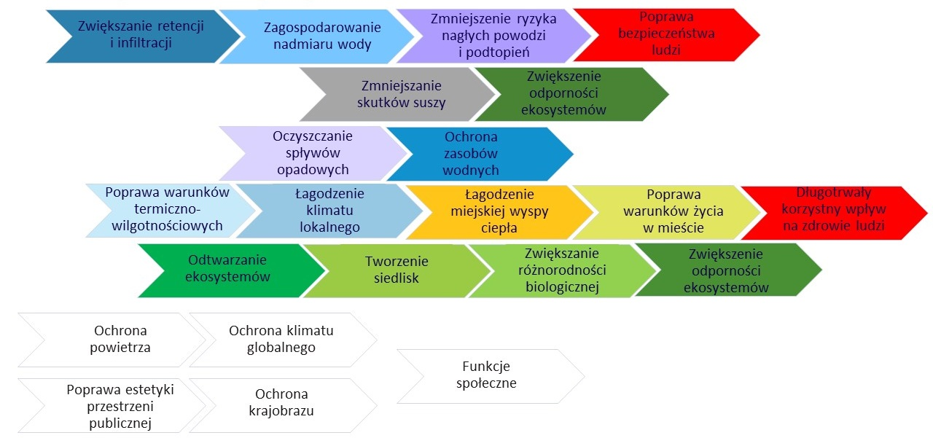
- Funkcje BZI w adaptacji miast do zmian klimatu
Źródło: Opracowanie własne IOS-PIB

Problemy i bariery w zarządzaniu BZI
Analiza dotychczasowej sytuacji w Mieście w zakresie adaptacji do zmian klimatu pozwoliła na sformułowanie następujących problemów i barier związanych z zarządzaniem potencjałem zasobów przyrodniczych oraz wdrażaniem rozwiązań z zakresu błękitno-zielonej infrastruktury w mieście:
- Rozproszenie działań/kompetencji związanych z adaptacją do zmian klimatu w mieście.
Z jednej strony wpływa to korzystnie poprzez konieczność stałego pogłębienia wiedzy wzakresie adaptacji do zmian klimatu (w odniesieniu do danej dziedziny) przez każdy z działów realizujących działania adaptacyjne, z drugiej strony wprowadzenie dodatkowych funkcji koordynatorów/pełnomocników wpłynie na usprawnienie i przyśpieszenie procesu transformacji polityki gminnej w kierunku rozwiązań proklimatycznych w każdym aspekcie działania Gminy.
- Niedostatki wiedzy i doświadczeń w planowaniu i wdrażaniu rozwiązań opartych na przyrodzie w zakresie łagodzenia i adaptacji do zmian klimatu uwzględniających specyfikę Miasta Redy i powiatu.
Wiedza na temat adaptacji do zmian klimatu w Zespole Urzędu Miasta w Redzie jest wysoka, jednakże pracownicy podkreślają jej zróżnicowanie i potrzebę ciągłego doszkalania. Pracownicy Urzędu Miasta oraz interesariusze zewnętrzni (spoza Urzędu) wskazują, że konieczne jest umożliwianie udziału w szkoleniach dotyczących adaptacji do zmian klimatu oraz podkreślają, że szkolenia te powinny być ukierunkowane terytorialnie – obejmujące specyfikę Miasta i powiatu.
- Skuteczne działania z zakresu informacji i edukacji w zakresie polityki klimatycznej i adaptacji do zmian klimatu.
Urząd Miasta w Redzie prowadzi działania z zakresu informacji i edukacji w zakresie polityki klimatycznej i adaptacji do zmian klimatu, jednakże mogłyby być to działania bardziej skuteczne. Wśród interesariuszy dość powszechna była także opinia „nie mam zdania w tym zakresie”, co może sugerować, że działania informacyjne i edukacyjne do nich nie trafiają. Obecnie Urząd Miasta w Redzie wykorzystuje do tego głównie strony internetowe Miasta i inne swoje kanały informacyjne (także media społecznościowe), a także aplikację „BLISKO”.
- Ograniczenia wynikające ze struktury własności gruntów w mieście.
W mieście jest duży udział gruntów prywatnych na terenach zurbanizowanych co utrudnia oraz aczęsto uniemożliwia wprowadzanie rozwiązań z zakresu BZI na terenach zurbanizowanych (często są to pasy terenów wzdłuż ulic), tworzenie systemu powiązań przyrodniczych powodujące, że tereny pełniące funkcję korytarzy ekologicznych czy płatów ekologicznych są stopniowo zabudowywane.
- Niska świadomość mieszkańców o potrzebie wprowadzania błękitno-zielonych rozwiązań w mieście.
- Brak inwentaryzacji zieleni w mieście oraz oceny jej wartości pod kątem dostarczania usług ekosystemowych, analizy zagrożeń, oceny odporności zieleni Miasta na zmiany klimatu
- Brak narządzi informatycznych wspierających administrację i mieszkańców w kształtowaniu błękitno-zielonej infrastruktury w mieście

Rekomendacje dotyczące zarządzania BZI w Redzie
Wyniki analiz zasobów przyrodniczych Redy, badań terenowych i prac studialnych pozwalają na sformułowanie rekomendacji dotyczących zarządzania BZI w mieście. Rekomendacje te mają na celu określenia ram do zazieleniania Miasta, zgodnie z unijną strategią na rzecz różnorodności biologicznej 2030 oraz Krajową Polityką Miejską 2030. Celem działań, które Miasto Reda powinno podejmować jest poprawa zarządzania BZI w mieście, ochrona różnorodności biologicznej oraz budowanie odporności ekosystemów miejskich na zmiany klimatu. Podjęte działania te będą służyły polepszaniu jakości życia w Mieście oraz poprawie bezpieczeństwa mieszkańców oraz użytkowników Miasta Redy. Sformułowane rekomendacje przestawiono poniżej, w punktach dotyczących rekomendacji uwzględniono jednostki wdrażające działanie:
- Podejmowanie działań na rzecz równoważenia rozwoju urbanistycznego z ochroną różnorodności biologicznej, polegających na zwiększeniu powierzchni obszarów zieleni, obszarów naturalnych i seminaturalnych oraz zmniejszeniu rozprzestrzeniania się zabudowy na terenach otwartych. W ramach tych działań istotne są następujące aspekty :
  - Wyznaczenie w planie ogólnym stref zieleni i rekreacji oraz standardów urbanistycznych, w tym zasad zapewnienia dostępu do obszarów zieleni publicznej.
  - W miejscowych planach zagospodarowania przestrzennego (nowych i zmienianych) zapewnienie równowagi przyrodniczej, poprzez:
- ustalenie odpowiedniego wskaźnika minimalnego udziału powierzchni biologicznie czynnej na terenach przeznaczonych pod zabudowę. Wyniki badań naukowych wskazują, że udział ten na poziomie ok. 40% pozwala, aby zieleń mogła pełnić usługi ekosystemowe (Szulczewska i in. 2014), które są niezbędne w obszarach zabudowanych (odpowiednie warunki termiczno-wilgotnościowe, oczyszczanie powietrza, regulacja obiegu wody, zachowanie różnorodności biologicznej). W odniesieniu do istniejących planów utrzymane zostaną dotychczasowe poziomy wskaźnika powierzchni biologicznie czynnej, w przypadku nowych planów – rekomenduje się ustalenie wskaźnika na poziomie minimum 40%. W ramach ustaleń w nowych planach istotne byłoby wskazywanie udziału zagospodarowania powierzchni biologicznie czynnej zielenią wysoką w postaci drzew odpornych na skutki zmian klimatu (dla zapewnienia odpowiedniej jakości i intensywności wprowadzanej zieleni),
- ustalenie linii zabudowy zabezpieczających tereny zieleni (istniejące i planowane) oraz z uwzględnieniem potrzeby zapewnienia stref ekotonowych dla cennych ekosystemów,
- wprowadzenie w rysunku planu wartościowych drzew oraz ustalenie zasad ich ochrony,
- ustalenie dla nowych inwestycji parkingów zalecenia minimalizowania nawierzchni szczelnych na rzecz nawierzchni ażurowych,
- ustalenie pasów zieleni izolacyjnej z określeniem ich szerokości,
- ustalenie zachowania, uzupełnienia albo odtworzenia grup/szpalerów drzew wyznaczonych na rysunku planu, z rekomendacjami stosowania gatunków odpornych na warunki miejskie. Zalecenia odnośnie opracowania katalogu gatunków odpornych na zmiany klimatu zostały zawarte w pkt. 3.2,
- ustalenie dla nowych inwestycji zalecenia stosowania gatunków odpornych na warunki miejskie wg. opracowanego katalogu (pkt. 3.2) oraz zastępowanie gatunków roślin pochodzenia obcego (pkt. 3.3).
Numer działania | Jednostka odpowiedzialna za realizację działania
1.1 | - Zespół zadaniowy do spraw opracowania i realizacji "Miejskiego Planu Adaptacji do zmian klimatu dla Gminy Miasto Reda" – koordynacja  - Referat Urbanistyki i Architektury (UA)
1.2
- Podejmowanie działań mających na celu zwiększenie i ochronę różnorodności biologicznej na terenie Miasta Redy (w tym liczebności i bogactwa gatunków fauny i flory oraz zwiększenie liczby siedlisk wspierających różnorodność biologiczną, a także zmniejszenie presji na te siedliska, w tym:
  - Zapewnienie i zwiększanie przestrzeni dla gatunków roślin i zwierząt występujących na terenach zurbanizowanych Miasta Redy (zarówno gatunków rzadkich i zagrożonych, jak również pospolitych, które są dobrym wskaźnikiem stanu ekosystemów), poprzez:
- zaprojektowanie, utworzenie i utrzymanie obszarów enklawy dzikiej przyrody i łąk miejskich ze standardami (np. https://standard.zzm.krakow.pl/SUTZ-6-Bioroznorodnosc.pdf) na terenach zurbanizowanych, a szczególnie w dolinie rzeki Redy, na terenach parków miejskich (m.in. w Miejskim Parku Rodzinnym), terenach zieleni wzdłuż ulic, terenach poprzemysłowych, na terenach istniejących oraz planowanych osiedli mieszkaniowych. Enklawy te powinny być udostępnione dla mieszkańców i odwiedzających Miasto z poszanowaniem zasad ich ochrony https://uslugiekosystemow.pl/zielen-miejska/webinar-2/. Przy projektowaniu należy zwrócić uwagę na aspekt edukacji ekologicznej,
- zapewnienie terenów, które należy pozostawić naturalnej sukcesji,
- zwiększanie mozaiki krajobrazów w terenach otwartych.
  - Wzmocnienie ochrony systemu przyrodniczego Miasta Redy oraz powiązań przyrodniczych ekosystemów miejskich z jego przyrodniczym otoczeniem poprzez uwzględnienie w planowaniu przestrzennym następujących uwarunkowań i postulatów:
- wykorzystania form rzeźby terenu oraz sieci hydrograficznej jako kluczowego czynnika zapewniającego ciągłość systemu przyrodniczego,
- wprowadzenia zakazu likwidowania starorzeczy, zarośli i zadrzewień w dolinie rzeki Redy,
- uwzględnienia terenu Mościch Błot, jako niezwykle istotnego dla Miasta Redy obszaru o szczególnych walorach przyrodniczych, który powinien pozostać niezabudowany i nieprzekształcony. Wskazane jest także rozszerzenie o cały ten obszar korytarza ekologicznego pradoliny Redy-Łeby, mającego rangę lokalną i uwzględnionego w planowaniu przestrzennym, który wg obecnej delimitacji (Koncepcja sieci ekologicznej województwa pomorskiego, 2014) jest na obszarze Mościch Błot bardzo wąski i obejmuje tylko pas terenu bezpośrednio przyległy do skanalizowanego koryta rzeki Redy,
- wprowadzenia zakazu lub poważnego ograniczenia w przeznaczaniu pod zabudowę otwartych terenów na Mościch Błotach (zwłaszcza w kolonii Moście Błota), a w szczególności na fragmentach o podłożu torfowym. Urbanizacja tych terenów stanowi poważne zagrożenie dla cennych siedlisk oraz istotnie zakłóca funkcjonalność przebiegającego tędy korytarza ekologicznego.
- zapewnienia ochrony drożności korytarza ekologicznego i migracyjnego w pasie 100 m od brzegów rzeki Redy, poprzez wykluczanie zabudowy we fragmentach dotychczas niezabudowanych i ograniczenie jej rozwoju na obszarach już zabudowanych i zurbanizowanych w obrębie doliny rzeki,
- wprowadzenia rozwiązań spowalniających odpływ wody i zapobiegających nadmiernemu przesuszeniu terenu,
- uwzględnienia rekomendacji zawartych w Audycie Krajobrazowym Województwa Pomorskiego dla krajobrazu priorytetowego „Łąki zalewowe w dolinie rzeki Redy w rejonie Mościch Błot”:
    - przywracanie i ochrona cech naturalności w obrębie strefy brzegowej rzeki Redy,
    - zachowanie istniejących stosunków wodnych gleb siedlisk wilgotnych i podmokłych,
    - utrzymanie otwartego charakteru oraz sposobu użytkowania ekosystemów siedlisk łąkowych za wyjątkiem terenów przeznaczonych w obowiązujących dokumentach planistycznych na funkcje inne niż rolne,
    - wspieranie i promowanie utrzymywania gospodarki łąkowo-pastwiskowej na użytkach zielonych,
    - propozycji utworzenia Obszaru Chronionego Krajobrazu „Łąki w Dolinie Rzeki Redy”.
  - Podejmowanie działań na rzecz ustanowienia nowych obszarów chronionych na podstawie Ustawy o ochronie przyrody, w tym:
- identyfikacja obszarów potencjalnie predestynowanych do objęcia formą ochrony przyrody,
- przeprowadzenie badania opinii społeczeństwa oraz prowadzenie kampanii informacyjno-edukacyjnej,
- uzgodnienia z zarządcami terenu,
- przygotowanie wniosku o utworzenie formy ochrony przyrody,
- przygotowaniu projektu aktu prawnego tworzącego proponowaną formę ochrony,
- uzgodnienia projektu uchwały z Regionalnym Dyrektorem Ochrony Środowiska)
Najcenniejsze obszary w Redzie, które mogą zostać objęte ochroną to:
- fragment otwartych terenów Mościch Błot zajmujących w granicach Miasta ok. 700 ha, a po wyłączeniu zeń terenów już zabudowanych lub przekształconych – ok. 500 ha.
- koryto rzeki Redy wraz z przyległymi terenami zadrzewionymi, zaroślami nadrzecznymi i łąkami stanowiących strefę ekotonową rzeki oraz korytarz ekologiczny.
Obszary te są możliwe do objęcia ochroną jako obszar chronionego krajobrazu, użytek ekologiczny lub zespół przyrodniczo-krajobrazowy.
  - Podejmowanie działań na rzecz objęcia ochroną pomnikową starych drzew na podstawie Ustawy o ochronie przyrody; identyfikacja drzew potencjalnie predestynowanych do objęcia formą ochrony przyrody, szczególnie dotyczy to starodrzewu lip drobnolistnych wzdłuż Al. Lipowej, drzewostanu w Parku Miejskim w Ciechocinie, zadrzewień przy ul. Drogowców, a także zadrzewień przy dworcu kolejowym.
  - Opracowanie i wdrożenie standardów wyceny, ochrony, planowania, projektowania i realizacji, a następnie utrzymania zieleni w mieście (w tym opracowanie standardów prowadzenia prac budowlanych ze szczególnym uwzględnieniem zasobów przyrodniczych Miasta). Dobrym przykładem jest opracowanie standardów utrzymania terenów zieleni w miastach wspierających odporność miast na skutki zmian klimatu https://sendzimir.org.pl/standardy/), jak również standardy miasta Wrocławia, które uwzględniają m.in.: Standardy Inwentaryzacji, Inspekcji i Diagnostyki Drzew, Standardy Cięcia i Pielęgnacji Drzew, Ochrona Drzew i Innych Elementów Zieleni w Procesie Inwestycyjnym, Karty Informacyjne do Standardów Ochrony Drzew w Inwestycjach, Wycenę wartości drzew i terenów zieleni, Zasady ochrony i planowania zieleni w MPZP, Standardy Uzgodnień Zieleni, Standardy projektowania i realizacji zieleni na terenach publicznych o różnych funkcjach, Standardy ochrony zabytkowej zieleni, Standardy Utrzymania Zieleni, Projektowanie, zakładanie i utrzymanie łąk kwietnych.
  - Opracowanie katalogu dobrych praktyk ochrony zieleni na terenach prywatnych promującego koncepcję usług ekosystemowych.
Numer działania | Jednostka odpowiedzialna za realizację działania
2.1 | - Zespół zadaniowy do spraw opracowania i realizacji "Miejskiego Planu Adaptacji do zmian klimatu dla Gminy Miasto Reda" – koordynacja  - Referat Urbanistyki i Architektury  - Referat Inwestycji i Inżynierii Miejskiej  - Referat Ochrony Środowiska i Terenów Zieleni  - Referatu Rozwoju
2.2
2.3
2.4 | - Zespół zadaniowy do spraw opracowania i realizacji "Miejskiego Planu Adaptacji do zmian klimatu dla Gminy Miasto Reda" – koordynacja  - Referat Ochrony Środowiska i Terenów Zieleni
2.5
2.6
- Podejmowanie działań mających na celu zmniejszenie liczby i rozprzestrzeniania się inwazyjnych gatunków obcych, a także źródeł wtórnego rozprzestrzeniania się, uwalniania lub ucieczki tych gatunków do otaczających krajobrazów, siedlisk naturalnych lub półnaturalnych. Działania te powinny uwzględniań następujące kwestie:
  - Identyfikacja inwazyjnych gatunków obcych (roślin i zwierząt) zgodnie z prawodawstwem unijnym, krajowym i lokalnym, które są obecne na terenie Miasta Redy. Monitorowanie ich rozmieszczenia w powiązaniu z konkretnymi działaniami mającymi na celu zapobieganie ich dalszego rozprzestrzeniania się, eliminację, kontrolę i powstrzymanie ich populacji przy uwzględnieniu warunków lokalnych;
  - Opracowanie katalogu odpornych na skutki zmian klimatu, rodzimych gatunków roślin, które będą preferowane i promowane przy tworzeniu nowych terenów zieleni w mieście (m.in. zieleń parków miejskich, zieleń wzdłuż tras komunikacyjnych, zielone ściany, zielone dachy, żywopłoty miejskie), promowanie katalogu wśród mieszkańców, właścicieli zarządców terenów;
  - W miarę możliwości stopniowe zastępowanie gatunków roślin pochodzenia obcego (często inwazyjnych) na istniejących terenach zieleni w Mieście. Przy wyborze gatunków należy przestrzegać unijnych, krajowych i lokalnych przepisów dotyczących inwazyjnych gatunków obcych. Wykorzystanie nieuregulowanych gatunków obcych powinno podlegać szczegółowej ocenie potwierdzającej, że nie staną się gatunkami inwazyjnymi.
Numer działania | Jednostka odpowiedzialna za realizację działania
3.1 | - Zespół zadaniowy do spraw opracowania i realizacji "Miejskiego Planu Adaptacji do zmian klimatu dla Gminy Miasto Reda" – koordynacja  - Referat Ochrony Środowiska i Terenów Zieleni
3.2
3.3
- Podejmowanie działań na rzecz wykorzystania usług ekosystemowych w łagodzeniu zmian klimatu i adaptacji do skutków tych zmian. Działania te powinny obejmować:
  - Opracowanie zasad inwentaryzacji zieleni miejskiej oraz systematyczne jej wykonywanie na terenach należących do Miasta. W ramach inwentaryzacji powinny być gromadzone informacje dotyczące m.in. lokalizacji, składu gatunkowego, podstawowych parametrów, oceny kondycji zdrowotnej. Inwentaryzacja powinna być sporządzona w formie opisowej i graficznej (m. in. zdjęcia fitosocjologiczne, karty stanowisk gatunków, cyfrowe dane przestrzenne, mapy, fotografie).
  - Przeprowadzenie analizy zagrożeń i oceny odporności zasobów zieleni Miasta na zmiany klimatu, szczególnie na ekstremalne warunki pogodowe, w tym ocena ryzyka związanego z podatnością drzew na złamania.
  - Zaprojektowanie i wdrożenie długoterminowego planu zakładania nowych terenów zieleni w Mieście (zieleni urządzonej, w szczególności nowych nasadzeń drzew; enklaw dzikiej przyrody; zielonych dachów i ścian; parków kieszonkowych, osiedlowych, miejskich; lasów miejskich) lub przekształcenia już istniejących terenów zieleni z uwzględnieniem uwarunkowań glebowo-wodnych oraz struktury własności. Nowe tereny zieleni powinny być zakładane przede wszystkim w intensywnie zabudowanych przestrzeniach miejskich oraz miejscach przebywania ludzi (tereny wzdłuż ścieżek rowerowych, tereny osiedlowych placów zabaw, siłowni plenerowych, wokół placówek oświatowych, kulturalnych, administracji publicznej). Tworzenie zielonych ścian, zielonych dachów, szczególnie na budynkach użyteczności publicznej, które przyczyniają się do zwiększenia efektywności energetycznej.
  - Wdrażanie zielonych zamówień publicznych w Mieście. Urząd Zamówień Publicznych publikuje wytyczne dotyczące uwzględniania w zamówieniach publicznych aspektów środkowych https://www.gov.pl/web/uzp/publikacje-z-obszaru-zzp. Na stronach UZP dostępny jest także bezpłatny kurs on-line zrównoważonych zamówień publicznych: https://sapiensnetwork.eu/trainings/spp-law-course/
Numer działania | Jednostka odpowiedzialna za realizację działania
4.1 | - Zespół zadaniowy do spraw opracowania i realizacji "Miejskiego Planu Adaptacji do zmian klimatu dla Gminy Miasto Reda" – koordynacja  - Referat Ochrony Środowiska i Terenów Zieleni
4.2 | - Zespół zadaniowy do spraw opracowania i realizacji "Miejskiego Planu Adaptacji do zmian klimatu dla Gminy Miasto Reda" – koordynacja  - Referat Ochrony Środowiska i Terenów Zieleni
4.3 | - Zespół zadaniowy do spraw opracowania i realizacji "Miejskiego Planu Adaptacji do zmian klimatu dla Gminy Miasto Reda" – koordynacja  - Referat Inwestycji i Inżynierii Miejskiej  - Referat Ochrony Środowiska i Terenów Zieleni  - Referat Urbanistyki i Architektury
4.4 | - Zespół zadaniowy do spraw opracowania i realizacji "Miejskiego Planu Adaptacji do zmian klimatu dla Gminy Miasto Reda" – koordynacja  - Referat Zamówień Publicznych  - Referat Ochrony Środowiska i Terenów Zieleni
- Podejmowanie działań na rzecz rozwoju systemu zarządzania danymi i informacjami na potrzeby zarządzania BZI.
Działanie polega na sukcesywnym gromadzeniu i aktualizowaniu danych oraz udostępnianiu danych np. w Systemie Informacji Przestrzennej Miasta (SIP, https://reda.e-mapa.net/). Poprawa zarządzana danymi w tym tworzenie standardów gromadzenia, przechowywana, aktualizowaniu i udostępniania danych może przyczynić się do zwiększenia stopnia wykorzystania dostępnych danych i informacji oraz zapobiegania rozpraszaniu informacji. Ponadto, pozwoli na zwiększenie możliwości planowania i zarządzania zielenią w Mieście oraz podniesienie efektywności i wydajności pracy Urzędu. Wdrażanie narzędzi informatycznych wspierających administrację i mieszkańców w kształtowaniu błękitno-zielonej infrastruktury, przyczynia się do zwiększenia poziomu dostępności, otwartości i przejrzystości danych.
Systemy zarządzania danymi i informacjami na potrzeby zarządzania zielenią, mogą uwzględniać następujące elementy:
    - tereny zadrzewione, lokalizacje grup drzew i pojedyncze drzewa (w tym mapy inwentaryzacji drzew, mapy cennych drzewostanów i drzew pomnikowych; mapy istniejących i planowanych nasadzeń drzew, drzew sadzonych przez mieszkańców, informację o historii pielęgnacji itp.),
    - tereny biologicznie czynne.
Numer działania | Jednostka odpowiedzialna za realizację działania
5 | - Zespół zadaniowy do spraw opracowania i realizacji "Miejskiego Planu Adaptacji do zmian klimatu dla Gminy Miasto Reda" – koordynacja  - Zespół ds. Informatyzacji Urzędu Miasta w Redzie  - Referat Ochrony Środowiska i Terenów Zieleni
- Podejmowanie działań edukacyjnych, i podnoszących świadomość potrzeb zazieleniania miasta i znaczenia usług ekosystemowych, a także działań na rzecz angażowania mieszkańców i sektora biznesu, świata nauki w ochronę zasobów przyrodniczych w Mieście.
  - Podejmowanie działań edukacyjnych, i podnoszących świadomość potrzeb zazieleniania miasta i znaczenia usług ekosystemowych, a także działań na rzecz angażowania mieszkańców i sektora biznesu, świata nauki w ochronę zasobów przyrodniczych w Mieście.
  - Tworzenie ścieżek i tablic edukacyjnych (na terenach zurbanizowanych Miasta Redy, w dolinie rzeki Redy, na terenie Mościch Błot) wyposażonych w infrastrukturę edukacyjną odpowiednio zaprojektowaną (np. zbudowaną z materiałów przyjaznych środowisku i jednocześnie dopasowaną estetycznie do marki Miasta i sposobów jego identyfikacji wizualnej) oraz promującą ochronę rodzimej fauny i flory, cennych siedlisk przyrodniczych, rozwiązania z zakresu BZI;
  - Włączanie mieszkańców w proces zazieleniania Redy i ochronę zasobów przyrodniczych Miasta poprzez prowadzenie działań w zakresie:
  - informowania i promowania partycypacji społecznej w zakresie przygotowywania dokumentów strategicznych i planistycznych,
  - informowania i promowania włączeniu się w procesy konsultacji społecznych projektów inwestycyjnych,
  - zwiększanie wsparcia (w tym wsparcia finansowego oraz obejmowania patronatem) działań i wydarzeń mających na celu integrację lokalnych społeczności, spółdzielni i wspólnot mieszkaniowych i wspólne wprowadzanie w najbliższym otoczeniu zmian dotyczących ochrony środowiska i adaptacji do zmian klimatu (np Budżet Obywatelski Redy, w tym w szczególności z przeznaczeniem na „zielone” projekty),
  - informowanie i promowanie działań Miasta na rzecz zazieleniania przestrzeni miasta za pomocą różnych metod komunikacji, np. tablic edukacyjnych (także przy samych obiektach BZI), mediów społecznościowych, mediów lokalnych itp.,
  - promowanie wykorzystania narzędzi stworzonych przez ekspertów do projektowania i budowania we własnym zakresie elementów błękitno-zielonej infrastruktury na terenach prywatnych, spółdzielni i wspólnot mieszkaniowych
  - organizowanie i wspieranie kampanii informacyjno-edukacyjnych dotyczących:
    - odpowiedniej pielęgnacji drzew na prywatnych działkach, sposobów identyfikowania i niwelowania zagrożeń dla zdrowia drzewa (choroby, szkodniki, ryzyko uszkodzeń mechanicznych lub nieprawidłowego rozwoju roślin);
    - właściwego doboru gatunków roślin do lokalnych warunków (m.in. ukształtowania i użytkowania terenu, wodnych, glebowych);
    - stosowania rozwiązań alternatywnych dla ścinania drzew na terenach prywatnych,
    - zadrzewiania miejsc zamieszkania (np. akcje wspólnego sadzenia drzew),
    - odpowiedniego reagowania na działania związane z nielegalną wycinką drzew lub niszczeniem cennych ekosystemów.
  - Współdziałanie ze szkołami publicznymi, przedszkolami, ośrodkiem kultury i sportu, biblioteką, organizacjami społecznymi w ramach działań edukacyjnych i informacyjnych związanych z ochroną środowiska, w tym pośrednio adaptacją do zmian klimatu dotyczących:
  - wprowadzania zieleni na terenie szkoły, w szczególności boisk najbardziej wyeksponowanych na nasłonecznienie, jak również projektów mających na celu zabezpieczenia i adaptację budynków przed negatywnym skutkami zmian klimatu, a także projektów obszarów zieleni o funkcji edukacyjnej i multisensorycznej (np. ogródki warzywne, ogrody terapeutyczno-sensoryczne),
  - promowania i współorganizowania inicjatyw dotyczących zazieleniania szkół, przedszkoli, obiektów użyteczności publicznej.
  - Współpraca z sektorem prywatnym (także prywatne przedsiębiorstwa) w projektach wykorzystujących rozwiązania błękitno-zielonej infrastruktury, w tym stworzenie systemów wsparcia promujących rozwiązania bazujące na naturze przy gospodarstwach domowych, na terenie działek prywatnych, czy też siedzib firm i terenów przez nie wykorzystywanych. Systemy wsparcia i zachęt mogą obejmować narzędzia promocyjno-edukacyjne (kampanie społeczne, akcje informacyjne, sporządzenie katalogów dobrych praktyk pasujących do lokalnych uwarunkowań), prawne (w tym aktywne wsparcie ze strony urzędu w procedurach administracyjnych i usprawnianie ich) oraz finansowe (w ramach możliwości Gminy), m.in.: budżety partycypacyjne, zielone budżety obywatelskie.
  - Współpraca z PGL LP w ramach wsparcia projektów wykorzystujących rozwiązania błękitno-zielonej infrastruktury
  - Budowanie marki „Reda z zieloną perspektywą” w oparciu o potencjał zieleni gminnej – systemowe i planowe zwiększanie powierzchni i utrzymywanie miejskich terenów zieleni. Budowanie marki Miasta na potencjale zieleni gminnej.
Numer działania | Jednostka odpowiedzialna za realizację działania
6.1 | - Zespół zadaniowy do spraw opracowania i realizacji "Miejskiego Planu Adaptacji do zmian klimatu dla Gminy Miasto Reda" – koordynacja  - Referat Rozwoju  - Referat Ochrony Środowiska i Terenów Zieleni  - Referat Organizacyjny  - Stanowisko ds. Komunikacji Zewnętrznej
6.2 | - Zespół zadaniowy do spraw opracowania i realizacji "Miejskiego Planu Adaptacji do zmian klimatu dla Gminy Miasto Reda" – koordynacja  - Referat Inwestycji i Inżynierii Miejskiej  - Referat Ochrony Środowiska i Terenów Zieleni  - Referat Oświaty i Spraw Społecznych  - Referat Rozwoju  - Referat Organizacyjny  - Stanowisko ds. Komunikacji Zewnętrznej  - Stanowisko ds. Rozwoju i Promocji Gospodarczej Miasta
6.3 | - Zespół zadaniowy do spraw opracowania i realizacji "Miejskiego Planu Adaptacji do zmian klimatu dla Gminy Miasto Reda" - koordynacja,  - Stanowisko ds. Rozwoju i Promocji Gospodarczej Miasta  - Referat Oświaty i Spraw Społecznych  - Referat Organizacyjny  - Stanowisko ds. Komunikacji Zewnętrznej  - Referat Rozwoju  - Referat Ochrony Środowiska i Terenów Zieleni
6.4 | - Zespół zadaniowy do spraw opracowania i realizacji "Miejskiego Planu Adaptacji do zmian klimatu dla Gminy Miasto Reda" – koordynacja  - Referat Oświaty i Spraw Społecznych  - Referat Inwestycji i Inżynierii Miejskiej  - Referat Organizacyjny  - Stanowisko ds. Komunikacji Zewnętrznej,  - Referat Ochrony Środowiska i Terenów Zieleni
6.5 | - Zespół zadaniowy do spraw opracowania i realizacji "Miejskiego Planu Adaptacji do zmian klimatu dla Gminy Miasto Reda" - koordynacja  - Referatu Rozwoju  - Referat Organizacyjny  - Stanowisko ds. Komunikacji Zewnętrznej  - Stanowisko ds. Rozwoju i Promocji Gospodarczej Miasta  - Referat Inwestycji i Inżynierii Miejskiej  - Referat Ochrony Środowiska i Terenów Zieleni
6.6 | - Zespół zadaniowy do spraw opracowania i realizacji "Miejskiego Planu Adaptacji do zmian klimatu dla Gminy Miasto Reda" - koordynacja  - Referat Organizacyjny  - Referat Rozwoju  - Stanowisko ds. Rozwoju i Promocji Gospodarczej Miasta  - Referat Inwestycji i Inżynierii Miejskiej  - Referat Ochrony Środowiska i Terenów Zieleni
6.7 | - Zespół zadaniowy do spraw opracowania i realizacji "Miejskiego Planu Adaptacji do zmian klimatu dla Gminy Miasto Reda" – koordynacja  - Referat Organizacyjny  - Referat Rozwoju  - Stanowisko ds. Komunikacji Zewnętrznej  - Referat Inwestycji i Inżynierii Miejskiej  - Referat Ochrony Środowiska i Terenów Zieleni

Wdrażanie Koncepcji zazieleniania Miasta
Koncepcjia zazieleniania Miasta została opracowana w ramach „Miejskiego Planu Adaptacji do zmian klimatu dla Gminy Miasto Reda” i ze względu na holistyczne podejście tych dokumentów do zarzadzania BZI Miasta Redy wdrażanie propozycji działań wymaga zaangażowania podmiotów zarządzających miastem oraz podmiotów działających w mieście, przede wszystkim komórek organizacyjnych Urzędu Miasta w Redzie, jednostek organizacyjnych miasta i spółek miejskich. Koordynacja realizacji Koncepcji powierzona została jednostce koordynującej, odpowiedzialnej za wdrażanie Planu Adaptacji - Zespołowi zadaniowemu do spraw opracowania i realizacji "Miejskiego Planu Adaptacji do zmian klimatu dla Gminy Miasto Reda". Wdrażanie zapisów Koncepcji powinno odbywać się przy współpracy pomiędzy zaangażowanymi podmiotami.
Urząd Miasta w Redzie jest kluczowym podmiotem odpowiedzialnym za wdrażanie zapisów Koncepcji. Wśród komórek organizacyjnych i stanowisk urzędu zaangażowanych we wdrażanie Koncepcji w szczególności wymienić należy:
- Referat Ochrony Środowiska i Terenów Zieleni
- Referat Inwestycji i Inżynierii Miejskiej
- Referat Urbanistyki i Architektury
- Referat Rozwoju
- Referat Organizacyjny
- Stanowisko ds. Komunikacji Zewnętrznej
- Stanowisko ds. Rozwoju i Promocji Gospodarczej Miasta
- Referat Oświaty i Spraw Społecznych
- Referat Zamówień Publicznych
- Zespół ds. Informatyzacji Urzędu

Literatura i wykorzystane materiały
- Baza danych obiektów topograficznych. BDOT10k
- Bartel R., Zgrabczyński J. Pawłowski M., Program udrażniania rzek województwa pomorskiego, Gdańsk 2004; http://rzekaleba.pl/skany/program.pdf.
- Beka; https://npk.org.pl/o-parku-2/formy-ochrony-przyrody-1/rezerwaty-przyrody-3/beka.
- Czarnecki Z., Dobrowolski K., Jabłoński B., Nowak E., Siwek W., Ptaki Europy. Przewodnik terenowy, Warszawa 1982.
- Centralny Rejestr Form Ochrony Przyrody. CRFOP
- Czerwona lista zwierząt ginących i zagrożonych w Polsce, red. Z. Głowaciński, Kraków 2002.
- Decyzja Burmistrza Miasta Redy ws. braku konieczności przeprowadzenia oceny oddziaływania na środowisko inwestycji „Fabryka materiałów budowlanych w Redzie – hala produkcji silikatów”, Reda 2019.
- Diagnoza stanu i koncepcja rozwoju turystyki wodnej w województwie pomorskim 2030, Pomorskie Biuro Planowania Regionalnego
- Gminna Strategia Rozwiązywania Problemów Społecznych na terenie Gminy Miasto Reda na lata 2021-2030. 2020. Uchwała nr XXVII/288/2020 Rady Miejskiej w Redzie z dnia 17 grudnia 2020 roku
- Gminny Program Opieki nad Zabytkami Gminy Miasto Reda na lata 2021-2024. 2020. Załącznik do uchwały nr XXVII/284/2020 Rady Miejskiej w Redzie z dnia 17 grudnia 2020 roku
- https://www.lasy.gov.pl/pl/informacje/infografiki/mocniejsze-lasy-na-zmiany-klimatu
- https://www.bdl.lasy.gov.pl/portal/mapy
- https://geoserwis.gdos.gov.pl/
- https://www.geoportal.gov.pl/
- https://reda.e-mapa.net/
- https://isok.gov.pl/index.html
- https://klimada2.ios.gov.pl/
- https://land.copernicus.eu/en
- https://crfop.gdos.gov.pl/CRFOP/
- https://kajaki.pomorskie.eu/
- http://pomorskieszlakipttk.pl/szlaki-piesze/
- https://reda.e-mapa.net/
- https://www.aquaparkreda.pl/
- http://www.mosir.reda.pl/obiekty-mosir/
- https://pbpr.pomorskie.pl/wp-content/uploads/MENU/Audyt-krajobrazowy/Konsultacje/krajobrazy-priorytetowe/22-313.51-10.pdf
- https://audyt.pbpr.pomorskie.pl/audyt/index.php
- Głowaciński Z., Czerwona lista kręgowców Polski – wersja uaktualniona (okres 1 i 2 dekady XXI w.), „Chrońmy Przyrodę Ojczystą” 2022, t. 78, z.2, ss. 28–67 https://panel.iop.krakow.pl//uploads/wydawnictwa_artykuly/3b904a0bd23e641f69c8f40be35324ccd670ad69.pdf
- Jest przepławka w Bolszewie na kanale rzeki Redy, Alert24, 31.01.2022; https://gwe24.pl/pl/11_wiadomosci/31377_jest-przeplawka-w-bolszewie-na-kanale-rzeki-redy.html
- Jędrzejewski W., Nowak S., Stachura K., Skierczyński M., Mysłajek R. W., Niedziałkowski K., Jędrzejewska B., Wójcik J. M., Zalewska H., Pilot M., Górny M., Kurek R.T., Ślusarczyk R. Projekt korytarzy ekologicznych łączących Europejską Sieć Natura 2000 w Polsce. Zakład Badania Ssaków PAN, Białowieża 2011; https://korytarze.pl/mapa/mapa-korytarzy-ekologicznych-w-polsce.
- Koncepcja sieci ekologicznej województwa pomorskiego dla potrzeb planowania przestrzennego, oprac. K. Bezubik i in., Gdańsk 2014; https://pbpr.pomorskie.pl/wp-content/uploads/MENU/Biblioteka-opracowan/SRODOWISKO-PRZYRODNICZE/Koncepcja-sieci-ekologicznej-2014/Koncepcja_aneks_korytarze_ekologiczne.pdf
- Kowalczuk F., Sprawozdanie z realizacji projektu: „Kontynuacja programu odtwarzania słonaw nadmorskich i wilgotnych łąk w rezerwacie Beka”;
- Krajowa Polityka Miejska 2030 (KPM2030)
- Mechelińskie Łąki; https://npk.org.pl/o-parku-2/formy-ochrony-przyrody-1/rezerwaty-przyrody-3/mechelinskie-laki.
- Miejski Biuletyn Informacyjny REDA.pl. nr 2(216). 2023.
- Ochrona dzikich owadów zapylających w UE – inicjatywy Komisji nie zaowocowały poprawa sytuacji. Sprawozdanie specjalne. Europejski Trybunał Obrachunkowy, Luksemburg 2020.
- Opracowanie ekofizjograficzne dla potrzeb studium uwarunkowań i kierunków zagospodarowania przestrzennego i planowania przestrzennego Miasta Reda, W. Staszek, B. Łęczycki, P. Janowski. Gdynia 2022.
- Orłowski R., 1998. Mapa Hydrogeologiczna Polski, skala 1: 50 000, arkusz Rumia, PIG warszawa
- Ostoje ptaków o znaczeniu międzynarodowym w Polsce, red. T. Wilk, M. Jujka, J. Krogulec, P. Chylarecki, Marki 2010.
- Polska czerwona księga zwierząt. Kręgowce. Red. Z. Głowaciński, Warszawa 2001.
- Polska czerwona księga zwierząt. Bezkręgowce. Red. Z. Głowaciński i J. Nowacki, Kraków 2004; https://www.iop.krakow.pl/pckz.
- Pomorska kartoteka ornitologiczna; http://kartoteka.ptakipomorza.pl.
- Program Ochrony Przyrody na lata 2015–2024. Nadleśnictwo Wejherowo, oprac. Z. Stenka. BULiGL Oddział w Gdyni, 2015.
- Program ochrony środowiska dla miasta Redy na lata 2019–2022 z perspektywą na lata 2023–2026, oprac. Westmor Consulting, Reda 2019; http://miasto.reda.pl/wp-content/uploads/2019/05/projekt-PO%C5%9A-REDA_konsultacje.pdf.
- Projekt korytarzy ekologicznych łączących Europejską sieć Natura 2000 w Polsce (oprac. W. Jędrzejewski, S. Nowak, K. Stachura, M. Skierczyński, R.W. Mysłajek, K. Niedziałkowski, B. Jędrzejewska, J.M. Wójcik, H. Zalewska i M. Pilot), Białowieża 2005.
- Program Ochrony Środowiska dla Miasta Redy na lata 2019-2022 z perspektywą na lata 2023-2026. 2019. Uchwała nr XII/110/2019 Rady Miejskiej w Redzie z dnia 19 września 2019 r.
- Rąkowski G. 2024. Gatunki zwierząt występujące na terenie Miasta Reda. Ekspertyza wykonana w lipcu 2024.
- Raport o stanie gminy Miasto Reda w 2018 roku
- Raport o stanie gminy Miasto Reda w 2019 roku
- Raport o stanie gminy Miasto Reda w 2020 roku
- Raport o stanie gminy Miasto Reda w 2021 roku
- Raport o stanie gminy Miasto Reda w 2022 roku
- Raport o stanie gminy Miasto Reda w 2023 roku
- Roczny Program Współpracy Gminy Miasto Reda z organizacjami pozarządowymi i innymi podmiotami prowadzącymi działalność pożytku publicznego na rok 2024. 2023. Uchwała nr LXVII/642/2023 Rady Miejskiej W Redzie z dnia 26 października 2023 r.
- Rozporządzenie Ministra Infrastruktury z dnia 18 października 2022 r. w sprawie przyjęcia Planu zarządzania ryzykiem powodziowym dla obszaru dorzecza Wisły, (Dz.U. 2022, poz. 2739)
- Rozporządzenie Ministra Infrastruktury z dn. 15 lipca 2021 roku w sprawie przyjęcia Planu przeciwdziałania skutkom suszy, Dz. U. z 3 września 2021 r., poz. 1615
- Richling A, Solon J, Macias A, Balon J, Borzyszkowski J, Kistowski M. 2021. Regionalna geografia fizyczna Polski. Bogucki Wydawnictwo Naukowe, Poznań
- Rezerwat Beka; http://rezerwat.otop.org.pl.
- Rozporządzenie Ministra Środowiska z dnia 16 grudnia 2016 r. w sprawie ochrony gatunkowej zwierząt, Dz.U. z dnia 28 grudnia 2016 r., poz. 2183;
- Sikora A., Ławicki Ł., Kajzer Z., Antczak J., Kotlarz B., Rzadkie ptaki lęgowe na Pomorzu w latach 2000–2012, „Ptaki Pomorza” 2013, nr 4, ss. 5–81
- Standardowy Formularz Danych dla obszaru Natura 2000 Puszcza Darżlubska PLB220007, aktualizacja 2024
- Staszek W., Łęczycki B., Janowski P. 2022. Opracowanie ekofizjograficzne dla potrzeb studium uwarunkowań i kierunków zagospodarowania przestrzennego i planowania przestrzennego miasta Reda, Gdynia.
- Stenka Z. 2015. Program ochrony przyrody na lata 2015–2024. Nadleśnictwo Wejherowo. BULiGL Oddział w Gdyni.
- Strategia Rozwoju Gminy Miasto Reda do 2030 roku, Załącznik do uchwały Nr XXVII/289/2020 Rady Miejskiej w Redzie z dnia 17 grudnia 2020 r.
- Studium uwarunkowań i kierunków zagospodarowania przestrzennego miasta Redy. Uchwała nr XXIX/239/97 z dnia 8.04.1997 z późniejszymi zmianami.
- Szulczewska B, Giedych R, Borowski J, Kuchcik M. 2014. How much green is needed for a vital neighbourhood? In search for empirical evidence. Land Use Policy 38(2):330–345 DOI:10.1016/j.landusepol.2013.11.006
- Środowisko przyrodnicze Komunalnego Związku Gmin „Dolina Redy i Chylonki”; https://kzg.pl/srodowisko-przyrodnicze-kzg.
- The IUCN Red List of Threathened Species; https://www.iucnredlist.org.
- Uchwała 377/79/25 Zarządu Województwa Pomorskiego z dnia 1 kwietnia 2025 r. w sprawie przyjęcia II projektu Audytu Krajobrazowego Województwa Pomorskiego i wyłożenia do publicznego wglądu
- Unijna strategia na rzecz bioróżnorodności 2030 „Przywracanie przyrody do naszego życia” (Strategia 2030).
- Wilk T., Chodkiewicz T., Sikora A., Chylarecki P., Kuczyński L., Czerwona lista ptaków Polski, Marki 2020; https://otop.org.pl/wp-content/uploads/2021/01/CLPP_2020_fin.pdf.
- www.booking.com
- Zarządzenie Regionalnego Dyrektora Ochrony Środowiska w Gdańsku w sprawie ustanowienia zadań ochronnych dla rezerwatu „Mechelińskie Łąki”, Gdańsk 2020;
- Zarządzenie nr ZK/11/2023 Burmistrza Miasta Redy z dnia 20 listopada 2023 r. w sprawie powołania Zespołu zadaniowego do spraw opracowania i realizacji "Miejskiego Planu Adaptacji do zmian klimatu dla Gminy Miasto Reda"

Spis rysunków
Rys. 1. Położenie Miasta Redy 8
Rys. 2. Aktualne tereny zieleni w mieście Reda 10
Rys. 3. Miasto Reda na tle obszarów chronionych 13
Rys. 4. Miasto Reda na tle sieci ekologicznej 15
Rys. 5. Gęstość pokrycia drzewami w mieście Reda wg danych 2018r. 32
Rys. 6. Leśne zbiorowiska roślinne w mieście Reda 38
Rys. 7. Funkcje BZI w adaptacji miast do zmian klimatu 50

Spis tabel
Tab. 1. Lista pomników przyrody zlokalizowanych w mieście Reda 11

Spis fotografii
Fot. 1. Dolina rzeki Redy na odcinku przełomowym, siedlisko ryb i ważny korytarz ekologiczny (fot. Grzegorz Rąkowski) 16
Fot. 2. Uregulowany odcinek rzeki Redy na Mościch Błotach (fot. Grzegorz Rąkowski) 16
Fot. 3. Starodrzew w Parku Miejskim w Ciechocinie (fot. Natalia Horak) 18
Fot. 4. Urządzona zieleń parkowa w Miejskim Parku Rodzinnym, rozległe, koszone trawniki z drzewostanem olchowym w zagłębieniach terenu wypełnionych wodą opadową (wskutek ulewnych deszczy), na drugim planie nowe nasadzenia drzew (fot. Małgorzata Bidłasik) 18
Fot. 5. Zadrzewienia nadrzeczne w Miejskim Parku Rodzinnym (fot. Natalia Horak) 19
Fot. 6. Sadzawka w Miejskim Parku Rodzinnym (fot. Grzegorz Rąkowski) 19
Fot. 7. Wielorodzinna zabudowa mieszkaniowa na osiedlu Betlejem (fot. Małgorzata Bidłasik) 20
Fot. 8. Wielorodzinna zabudowa mieszkaniowa na osiedlu Rekowo Dolne przy ul. Polnej (fot. Małgorzata Bidłasik) 20
Fot. 9. Wielorodzinna zabudowa mieszkaniowa na osiedlu Rekowo Dolne przy ul. Polnej (fot. Małgorzata Bidłasik) 21
Fot. 10. Szerokie pasma zieleni oddzielające budynki wielorodzinne od drogi w okolicach ulic św. Wojciech i Jana Brzechwy (fot. Natalia Horak) 22
Fot. 11. Zielone przestrzennie wspólne we wnętrzach między budynkami wielorodzinnymi z placami zabaw i miejscami odpoczynku przy ul. Jana Brzechwy (fot. Małgorzata Bidłasik) 22
Fot. 12. Zagospodarowana zieleń w przestrzeni międzyosiedlowej na południu Miasta (fot. Małgorzata Bidłasik) 23
Fot. 13. Różnorodne i różnej wysokości zadrzewienia między budynkami wielorodzinnymi wraz z infrastrukturą rekreacyjną (fot. Natalia Horak) 23
Fot. 14. Zieleń w pobliżu Przedszkola „Przygoda” z inwazyjnym sumakiem octowcem (fot. Małgorzata Bidłasik) 24
Fot. 15. Parking z nawierzchnią z kostki brukowej w pobliżu skrzyżowania ul. Osadniczej z ul. Młyńską (fot. Natalia Horak) 25
Fot. 16. Parking z nawierzchni nieprzepuszczalnej przy Zespole Szkolno-Przedszkolnym nr 2 (fot. Natalia Horak) 25
Fot. 17. Parking z nawierzchnią z betonu ażurowego w pobliżu ul. Osadniczej (fot. Natalia Horak) 26
Fot. 18. Dobry przykład miejsc parkingowych z przepuszczalną nawierzchnią z geokraty na osiedlu przy ul. 12 Marca (fot. Natalia Horak) 26
Fot. 19. Park kieszonkowy przy ul. Cypriana Norwida (fot. Małgorzata Bidłasik) 27
Fot. 20. Dobry przykład zagospodarowania zielenią dachu garażu przy ul. Osadniczej (fot. Natalia Horak) 27
Fot. 21. Plac zabaw wśród zieleni na dachu garażu przy ul. Osadniczej (fot. Małgorzata Bidłasik) 28
Fot. 22. Dobry przykład różnorodnych nasadzeń towarzyszących na ul. Marynarskiej (fot. Natalia Horak) 28
Fot. 23. Ścieżki rowerowe i chodnik dla pieszych oddzielone od jezdni buforem zieleni, biegnące wzdłuż rowu infiltracyjnego, na ul. Obwodowej (fot. Natalia Horak) 29
Fot. 24. Rów infiltracyjny przy Szkole Podstawowej nr 5 (fot. Natalia Horak) 30
Fot. 25. Plac z nawierzchnią z kostki brukowej przed Szkołą Podstawową nr 4 (fot. Natalia Horak) 30
Fot. 26. Boisko i plac zabaw przed Zespołem Szkolno-Przedszkolnym nr 2 z minimalnym stopniem zacienienia (fot. Małgorzata Bidłasik) 31
Fot. 27. Część podwórka Zespołu Szkolno-Przedszkolnego nr 2 z niezagospodarowaną zielenią i brakiem zacienienia (fot. Małgorzata Bidłasik) 31
Fot. 28. Pomnik przyrody „Aleja Lip” przy ul. Rzecznej (fot. Małgorzata Bidłasik) 33
Fot. 29. Wysokie i wiekowe zadrzewienia wzdłuż torów i ul. Alei Lipowej (fot. Natalia Horak) 33
Fot. 30. Wiekowe drzewo kasztanowca zwyczajnego – pomnik przyrody przy ul. Puckiej (fot. Natalia Horak) 34
Fot. 31. Aleja wysokich, gęstych zadrzewień na skarpie przy ul. Drogowców (fot. Małgorzata Bidłasik) 34
Fot. 32. Liczne, bardzo wysokie jesiony na ul. Wiejskiej (fot. Natalia Horak) 34
Fot. 33. Starodrzew wierzbowy przy ul. Wiejskiej (fot. Natalia Horak) 35
Fot. 34. Zadrzewienia młodych brzóz przy ul. Pionierów (fot. Natalia Horak) 35
Fot. 35. Zabudowa miejska nad brzegiem rzeki Redy w okolicy mostu przy ul. Kazimierskiej (fot. Grzegorz Rąkowski) 42
Fot. 36. Zabudowa miejska w okolicy Miejskiego Parku Rodzinnego przy ulicy Olimpijskiej z uszczelnionym parkingiem od strony koryta rzeki (fot. Małgorzata Bidłasik) 43
Fot. 37. Zabudowa usługowa (m.in. hotel, sklep wielkopowierzchniowy) i mieszkaniowa często ogrodzona, bezpośrednio przylegająca do koryta rzeki w miejscu jej rozwidlenia, w okolicy mostów przy ulicy Puckiej (fot. Małgorzata Bidłasik) 43
Fot. 38. Przystań kajakowa nad rzeką Redą i śluza przy gospodarstwie rybackim w okolicy mostu przy ul. Kazimierskiej – bariery na szlaku migracyjnym zwierząt (fot. Grzegorz Rąkowski) 44
Fot. 39. Przystań kajakowa nad rzeką Redą w Miejskim Parku Rodzinnym w Redzie (fot. Małgorzata Bidłasik) 44
Fot. 40. Nasyp ziemi i gruzu najprawdopodobniej będący wynikiem prac budowlanych na terenach prywatnych w bliskim sąsiedztwie koryta rzeki Redy w Betlejem (fot. Małgorzata Bidłasik) 45
Fot. 41. Wysoka, dominująca zabudowa wielorodzinna od zachodniej strony Mościch Błot (rejon ul. Morskiej i Bosmańskiej) (fot. Małgorzata Bidłasik) 47
Fot. 42. Wysoka, zwarta zabudowa Redy na zachodnim skraju Mościch Błot (rejon ul. Obwodowej), w tle wysoczyzna porośnięta lasem bukowym – fragment Trójmiejskiego Parku Krajobrazowego (fot. Małgorzata Bidłasik) 47
Fot. 43. Dawne torfowiska Mościch Błot zamienione w pola uprawne (fot. Małgorzata Bidłasik) 48
Fot. 44. Zabudowa jednorodzinna przy ul. Żurawiej, wznoszona na sztucznych nasypach, wkraczająca na łąki Mościch Błot (fot. Grzegorz Rąkowski) 48

Wielofunkcyjna sieć terenów pokrytych roślinnością lub wodą oraz rozwiązań bazujących na funkcjach przyrodniczych (NBS – nature based solutions), zaprojektowana i zarządzana w sposób mający zapewnić szeroki zakres świadczeń przyrodniczych. https://klimada2.ios.gov.pl/dzialania-adapta/wprowadzenie-rozwiazan-blekitno-zielonej-infrastruktury-bzi/
Rąkowski G. 2024. Gatunki zwierząt występujące na terenie Miasta Reda. Ekspertyza wykonana w lipcu 2024.
https://pbpr.pomorskie.pl/wp-content/uploads/MENU/Audyt-krajobrazowy/Konsultacje/krajobrazy-priorytetowe/22-313.51-10.pdf

